**2-5 下水道施設長寿命化計画**

－　目　次　－

1. 下水道施設長寿命化計画の構成 1

1.1 下水道施設長寿命化計画の構成 1

1.2 本計画の主な対象施設 3

1.3 本計画の対象期間 4

1.4 参照すべき基準類 4

2. 下水道施設における維持管理・改築の現状と課題 5

2.1 下水道施設を取り巻く現状 5

2.2 課題認識 8

3. 戦略的維持管理の方針 9

4. 効率的・効果的な維持管理の推進（管渠、水槽等土木構造物編） 10

4.1 点検、診断・評価の手法や体制等の充実 12

4.2 施設特性に応じた維持管理手法の体系化 20

4.3 重点化指標・優先順位の考え方 30

4.4 日常的な維持管理の着実な実践 32

5. 効率的・効果的な維持管理の推進（機械電気設備編） 35

5.1 点検、診断・評価の手法や体制等の充実 37

5.2 施設特性に応じた維持管理手法の体系化 50

5.3 重点化指標・優先順位の考え方 65

5.4 日常的な維持管理の着実な実践 67

6. 効率的・効果的な維持管理の推進（共通編） 71

6.1 維持管理を見通した新設工事上の工夫 71

6.2 新たな技術、材料、工法の活用と促進策 73

7. 持続可能な維持管理の仕組みづくり 74

7.1 人材の育成と確保、技術力の向上と継承 75

7.1.1 基本的な考え方 75

7.1.2 具体的な取組 75

7.1.3 実施体制 76

7.1.4 各活動における業務改善（討議内容の見える化） 76

7.1.5 事務所の技術指導チームの活動との関連性 76

7.2 現場や地域を重視した維持管理の実践 77

7.2.1 基本的な考え方 77

7.2.2 具体的な取組内容 77

7.3 維持管理業務の改善と魅力向上のあり方 83

7.3.1 新技術等の活用 83

7.3.2 入札契約制度の改善 85

7.3.3 維持管理業務の魅力向上に向けて 86

8. 維持管理マネジメント 87

8.1 マネジメント体制 87

【参考】用語の定義 94

別冊参考資料（下水道施設の主な取組）

別冊指針（大阪府流域下水道（土木構造物）維持管理指針）

# 下水道施設長寿命化計画の構成

## 下水道施設長寿命化計画の構成

都市基盤施設長寿命化計画（案） 第2編 行動計画 2-5 下水道施設長寿命化計画（以下、本計画）は、都市基盤施設の効率的・効果的で持続可能な維持管理を行うための基本的な考え方を示した「第１編 基本方針」を踏まえた分野・施設毎の具体的な対応方針を定める「行動計画（個別施設計画）」の下水道施設編である。

図1.1に全体構成を示す。また、表1.1に「基本方針」の目次構成（検討内容）と、これを基に作成する本計画の目次構成及び記載内容（案）を示す。

**都市整備部**

**第1編**

**基本方針**

**事業室（局）課**

**第2編**

**行動計画**

2-1

道路施設

長寿命化計画

○○土木事務所

維持管理行動計画

○○港湾事務所

維持管理行動計画

大阪府都市

基盤施設長寿命化計画（案）

（基本方針）

土木構造物

機械・電気設備

**大阪府都市基盤施設長寿命化計画（案）**

都市整備

中期計画（案）

（都市インフラ政策

の総合的指針）

地震防災

アクションプログラム

**大阪府**

**都市基盤施設長寿**

**命化計画（案）**

・・・・

etc

**大阪府都市基盤施設維持管理技術審議会**

**事務所の**

**行動計画**

施設の状況・地域ニーズ

○○流域下水道事務所

維持管理行動計画

本計画

2-2

河川管理施設

長寿命化計画

2-3

公園施設

長寿命化計画

2-4

港湾・海岸施設

長寿命化計画

2-5

下水道施設

長寿命化計画

図 1.1　大阪府都市基盤施設長寿命化計画（案）の構成

表 1.1　本計画の目次と検討項目の概要

|  |  |
| --- | --- |
| **大阪府都市基盤施設長寿命化計画(案)** | |
| **第１編　基本方針（総論）**  都市基盤施設の維持管理を行うための基本的な  考え方を示す。 | **第２編　行動計画（各論）**  基本方針を踏まえ、実践に移すためのより具体的な  行動計画を示す。 |
| **1.大阪府都市基盤施設長寿命化計画（案）の構成**  ●本計画の構成　●主な対象施設  ●対象期間　　　 ●他の計画との整合  **2.大阪府における維持管理・更新の現状と課題**  ●現状認識、課題認識  **3.戦略的維持管理の方針**  ●基本理念、使命、戦略的維持管理の基本方針  **4.効率的・効果的な維持管理の推進**  ●維持管理業務のフロー、プロセス・ロードマップ  **１）点検、診断・評価の手法や体制等の充実**  **●**点検業務（点検～診断・評価）の充実  ●点検業務の選定、フロー、実施  **●**点検業務における留意事項  **２）施設特性に応じた維持管理手法の体系化**  ●維持管理手法の設定、留意事項  ・予防保全（状態監視、予測計画、時間計画）、事後保全  ・維持管理水準の設定（限界管理水準、目標管理水準）  ●更新の考え方  ・考慮すべき視点と更新判定フロー  ・更新の考え方にあたっての留意事項  **３）重点化指標・優先順位の考え方**  ・基本的な考え方  ・リスクに着目した重点化  ・重点化指標（優先順位の判断要素）  **４）日常的な維持管理の着実な実践**  ・日常的維持管理の位置付けの明確化  ・日常的維持管理の進め方  ・データ蓄積・管理体制  **５）維持管理を見通した新設工事上の工夫**  ・ライフサイクルコスト縮減  ・維持管理段階における長寿命化に資する工夫  **６）新たな技術、材料、工法の活用と促進策**  ・新材料、技術、新工法の開発、促進策の検討  **5.持続可能な維持管理の仕組みづくり**  **１）人材の育成と確保、技術力の向上と継承**  **２）現場や地域を重視した維持管理の実践**  **３）維持管理業務の改善と魅力向上のあり方**  **6.維持管理マネジメント**  **１）マネジメント体制**  ・維持管理業務の役割分担、ﾒﾝﾃﾅﾝｽﾏﾈｼﾞﾒﾝﾄ委員会  ・事業評価（効果）の検証 | **1.下水道施設行動計画の構成**  **●**位置づけ、構成、対象施設、対象期間、参照すべき基準類  **2.維持管理・更新の現状と課題**  ●施設の現状（本計画の対象施設）  ●点検、維持管理の現状（整理と分析）  ●当該分野・施設における課題  **3.戦略的維持管理の方針**  ●当該分野・施設における維持管理方針  **4.～6.効率的・効果的な維持管理の推進**  **（4:土木編、6:機械電気設備編、7:共通編）**  **１）点検、診断・評価の手法や体制等の充実**  **●**点検業務（点検～診断・評価）の目的  **●**点検業務のプロセス、選定　　●診断・評価基準  ●点検、診断・評価の質の向上・確保のための方策  ●データ蓄積・活用・管理の方策  **２）施設特性に応じた維持管理手法の体系化**  ●維持管理手法の設定、具体的な取組  ●維持管理水準の設定  ●更新の考え方（目標寿命等）  ・更新判定フロー、具体的な検討  **3)重点化指標・優先順位の考え方**  ●下水道施設における重点化指標・優先順位の考え方  　　　・リスクに着目した重点化の考え方、社会的影響度  　　　・重点化指標（優先順位の判断要素）  **４）日常的な維持管理の着実な実践**  ●パトロール計画の策定  ●維持管理作業計画の策定  ●府民協働の取組  ●データ蓄積・管理の取扱いルール  **５）維持管理を見通した新設工事上の工夫**  ●維持管理を踏まえた新設へのフィードバックのための方策  **６）新たな技術、材料、工法の活用と促進策**  **●**新材料、技術、新工法の開発、促進策  **7.持続可能な維持管理の仕組みづくり**  **１）人材の育成と確保、技術力の向上と継承の方策**  **２）現場や地域を重視した維持管理の具体的取組**  **３）維持管理業務の改善と魅力向上のあり方**  　　　（下水道施設として取組む内容）  **8.維持管理マネジメント**  **１）マネジメント体制**  ●下水道施設におけるマネジメント体制  ●下水道施設における事業評価の方法 |

## 本計画の主な対象施設

本計画では、表1.2-1に示す下水道の施設を主な対象とする。また、本計画における主な管理対象施設の役割と主たる材料構成を表1.2-2に示す。

表1.2-1 本計画の主な対象施設

|  |  |
| --- | --- |
| 分野 | 対象施設例 |
| 管渠、水槽 | 汚水幹線、雨水幹線、増補幹線、水処理躯体（水槽）、ポンプ場躯体 等 |
| 機械電気設備  （常用設備）  （非常設備） | 雨水ポンプ設備、スクリーン設備、制水扉設備、汚水ポンプ設備、沈殿池設備、生物反応槽設備、送風機設備、重力濃縮設備、機械濃縮設備、脱水設備、焼却・溶融設備、受変電設備、自家発電設備、監視制御設備、負荷設備、昇降設備 等 |

表1.2-2 主な管理対象施設の役割と主たる材料構成

|  |  |  |  |  |  |  |  |  |  |  |  |  |  |  |
| --- | --- | --- | --- | --- | --- | --- | --- | --- | --- | --- | --- | --- | --- | --- |
| 施設 | | 施設数 |  | 施設の役割 | | | | | | | 主たる材料構成 | | | |
|  | 利便施設 | | | 環境 | | 防災施設 | | Co | 鋼 | 鋳鉄 | 他 |
|  | 交通 | 物流 | 余暇 | 衛生 | 生物 | 直接 | 間接 |
| 土木建築分野 | 管渠 | 延長:558 人孔:1896 | km 基 |  |  |  | ● |  | ● | ○ | 〇 |  |  |  |
| 水槽等 | 処理場:14 ポンプ場:32 | 箇所 箇所 |  |  |  | ● |  | ● | ○ | 〇 |  |  |  |
| 管理棟等建築 | 処理場:14 ポンプ場:32 | 箇所 箇所 |  |  |  | ● |  |  | ○ | ○ | ○ |  |  |
| 機械電気設備分野 | 雨水ポンプ設備 | 158 | 設備 |  |  |  |  |  | ● |  |  |  | ○ |  |
| スクリーン設備 | 322 | 設備 |  |  |  | ● |  |  | ○ |  | ○ |  |  |
| 制水扉設備 | 614 | 設備 |  |  |  | ● |  |  | ○ |  | ○ | ○ |  |
| 汚水ポンプ設備 | 186 | 設備 |  |  |  | ● |  |  | ○ |  |  | ○ |  |
| 沈殿池設備 | 151 | 設備 |  |  |  | ● |  |  | ○ |  | ○ |  |  |
| 生物反応槽設備 | 76 | 設備 |  |  |  | ● |  |  | ○ |  | ○ |  |  |
| 送風機設備 | 90 | 設備 |  |  |  | ● |  |  | ○ |  |  | ○ |  |
| 重力濃縮槽設備 | 44 | 設備 |  |  |  | ● |  |  | ○ |  | ○ |  |  |
| 機械濃縮設備 | 53 | 設備 |  |  |  | ● |  |  | ○ |  | ○ |  |  |
| 脱水設備 | 66 | 設備 |  |  |  | ● |  |  | ○ |  | ○ |  |  |
| 焼却・溶融設備 | 25 | 設備 |  |  |  | ● |  |  | ○ |  | ○ |  |  |
| 消毒設備 | 36 | 設備 |  |  |  | ● |  |  | ○ |  | ○ |  |  |
| 受変電設備 | 311 | 設備 |  |  |  | ● |  | ● | ○ |  |  |  |  |
| 自家発電設備 | 64 | 設備 |  |  |  | ● |  | ● | ○ |  |  |  |  |
| 監視制御設備 | 95 | 設備 |  |  |  | ● |  | ● | ○ |  |  |  |  |
| 負荷設備 | 1197 | 設備 |  |  |  | ● |  | ● | ○ |  |  |  |  |
| 昇降設備 | 37 | 設備 |  |  |  | ● |  |  |  |  |  |  |  |

施設の役割における凡例　　　　　主たる材料構成における凡例

　●：主目的、○：目的　　　　　　Co：コンクリート、○：該当

※後述の「効率的・効果的な維持管理の推進」については土木建築分野を第4章、機械電気設備分野を第5章、共通分を第6章としてまとめる。

## 本計画の対象期間

下水道施設は必ずしも一定の速度で劣化、損傷するという性格のものではなく、地震や浸水、異物噛み込みなどの突発的な事象によっても急激に損傷や機能の低下が生じる可能性がある。また、社会経済情勢変化に柔軟に対応することや、新技術、材料、工法の開発など技術的進歩に追従することが必要である。

これらを考慮し、本計画は、中長期的な維持管理・更新を見据えつつ、今後10年程度の取組を着実に進めるために策定する。ただし、PDCAサイクルに基づき3～5年毎に見直しを行う。

## 参照すべき基準類

国土交通省「インフラ長寿命化計画（行動計画）　平成26年5月21日」の「2. 基準類の整備」で示される各分野の基準類を、次に示す。

表1.5 国土交通省「インフラ長寿命化計画（行動計画）」に示される各分野の基準類

|  |  |  |  |
| --- | --- | --- | --- |
| 大分類 | 中分類 | 基準名 | 備考 |
| ⑤下水道 | 下水道 | 下水道維持管理指針（2003年版） |  |

現在、この基準類に準じた維持管理を行っている。

また、上記以外にも以下の手引きに準じて長寿命化計画の策定を実施している。

○「ストックマネジメント手法を踏まえた下水道長寿命化計画策定に関する手引き（案）」

　平成25年9月 国土交通省水管理・国土保全局下水道部編

　（以下「国手引き」という。）

一方、水みらいセンター水処理施設など水槽等土木構造物については、これまで点検、診断・評価に関する指針を定めてこなかったが、前述基準類にも、具体的に示されていないことから、参照すべき基準として、以下の別途指針を構築する。

* 「大阪府流域下水道（土木構造物）維持管理指針」平成２7年3月（以下、府土木管理指針とする）

# 下水道施設における維持管理・改築の現状と課題

## 下水道施設を取り巻く現状

#### 流域下水道施設の概要

・大阪府は流域下水道管渠、ポンプ場と水みらいセンターの建設・維持管理を実施（流域下水道）

・Ａ町、Ｂ市、Ｃ市、Ｄ市は各家庭から流域下水道管渠へ流入する下水管渠の建設、維持管理を実施（流域関連公共下水道）

・Ｅ市は単独公共下水道管渠と処理場の建設・維持管理を実施（単独公共下水道）

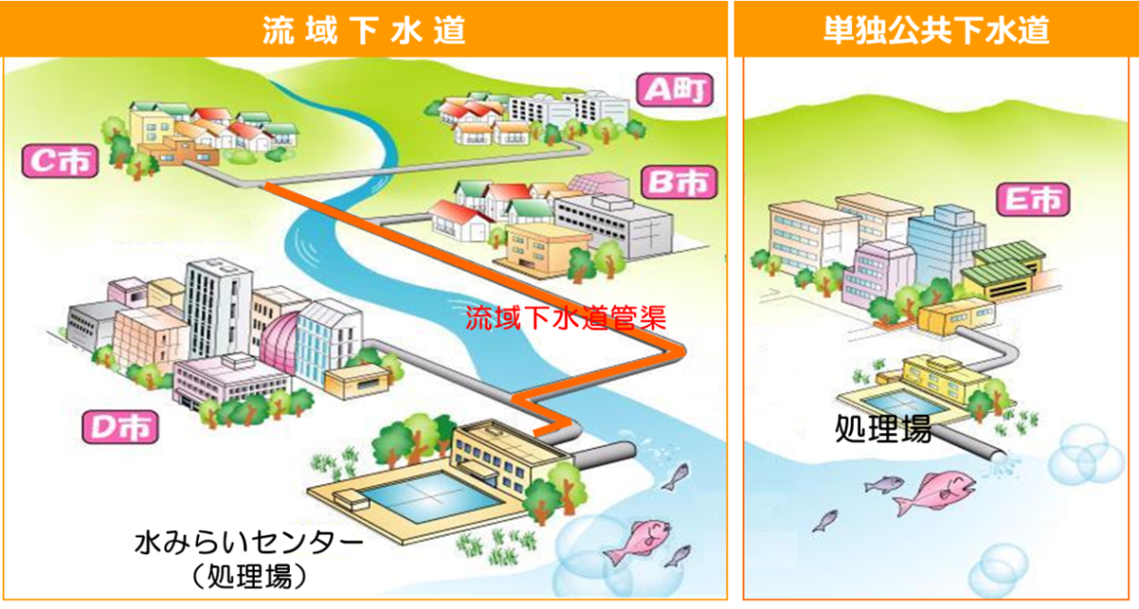

図2.1-1 流域下水道と単独公共下水道の役割

#### 流域下水道施設の状況

・下水道は、都市機能を支える重要なライフラインであり、24時間、365日稼動し続けることが必要不可欠である。

・大阪府の下水道普及率は全国平均と比べても高い水準であるが、昭和40年に事業着手以来、45年以上経過し、現有施設においては、高齢化した下水道管渠や機械電気設備が多い。

・汚水処理機能が停止すれば、府内下水道利用者800万人以上の生活に重大な影響を及ぼす。また、雨水排除施設は、その機能が喪失すれば内水浸水を誘発し、府民の生命財産に多大な損失を与える。



図2.1-2 下水道普及率

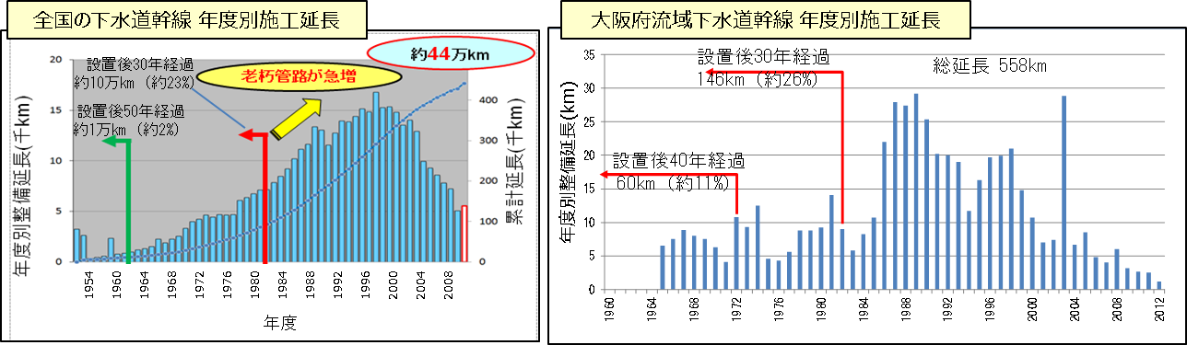

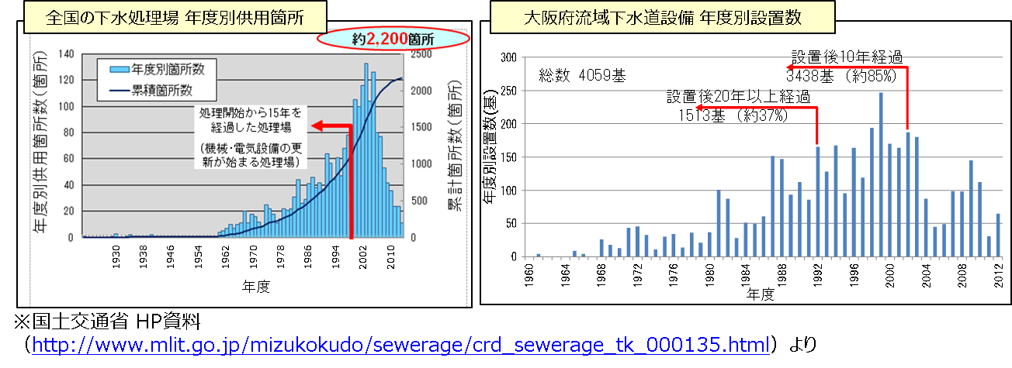

図2.1-3 下水道施設の高齢化状況

#### 財政状況

流域下水道事業の建設事業費は、右肩下がりの減少傾向にあり、平成25年度には約156億円となっており、平成8年度（約800億円）と比較すると、2割程度にに減少している。なお、維持管理費については約200億円程度の水準で推移している。

図2.1-4　流域下水道事業の建設事業費及び維持管理費の推移

#### 維持管理の重点化による取組 ～大阪府流域下水道経営ビジョン（H24.3）～

・施設の長寿命化に資する予防保全対策を強化し、改築費用を平準化する。

・その上で、国の長寿命化対策支援制度を用いて交付金を維持管理にも活用し、適切な時期に改築を実施していく。

図2.1-5　改築需要見込みと平準化された改築費用（粗い試算）

## 課題認識

#### 現状

2.1(2)で述べたとおり、流域下水道施設は高齢化が進んでいる。

まず、平成25年度末で約560㎞が整備されている管渠は、標準耐用年数である50年を経過していないものの、約25%が30年、約10%が40年を経過している。

一方、水みらいセンター14箇所及びポンプ場32箇所に設置されている機械電気設備については主要機器だけで4000設備を超える。標準耐用年数は機器により異なる（10年～25年）が、約40%は約20年を経過している。

このような状況下にあっても、下水道の目的である汚水処理機能や雨水排水機能を安定して確保するためには、より一層、施設の高齢化対策が重要と認識し、きめ細かい予防保全により長寿命化に努めるとともに改築事業費が年度により突出しないように平準化を図ってきた。

#### 課題（土木構造物）

管渠については、下水道維持管理指針や国手引き（「1.4参照すべき基準類」を参照）等で一定の指標が示されており、それに沿って維持管理してきた。その結果、大阪府の流域下水道管渠では陥没等第三者に危害を与える恐れのあるような重大事故が発生していない。

これに対して、水槽等の土木躯体に関する点検、診断・評価について、前述基準類にもあまり記載がなく、機械電気設備の点検や更新工事等の際に不具合等が発見された時点で対処してきた。水槽等土木躯体も管渠と同様に標準耐用年数は50年であり、現時点ではそれを超えるものはなく、これまで大きなトラブルが発生していない。しかしながら今後、高齢化が進むにつれて第三者への危害や本来の機能を喪失するような損傷や事故が発生する可能性もあるため、適切な維持管理手法の確立が必要である。

#### 課題（機械電気設備）

機械電気設備の内「常時稼働の機械設備」は、劣化状況の把握が比較的容易であり、設置から更新までの１サイクル以上を終えた段階で致命的なトラブルを引き起こしていない。また、劣化状況の把握が困難な「電気設備」については部品供給状況を加味して、適切な時期に更新を実施してきたので、こちらも致命的なトラブルを引き起こしていない。

しかしながら、非常設備である雨水ポンプ駆動用エンジンにおいて、平成25年度に重大な故障が発生し、雨水ポンプが運転不能になる事態に至った事例があった。また、この故障と同様のトラブルを点検時に発見し、運転不能となる事態を未然に防いだ事例が複数発生した。

この雨水ポンプ設備は、府民の生命や財産を守るために、一時も運転停止状態に陥ることが許されない設備であるが、運転時間が短いため、傾向監視等による劣化状況の把握が困難である。従って、非常設備に対するこれまでの維持管理手法の更なる見直しが急務となっている。

# 戦略的維持管理の方針

#### 基本理念

1) 施設の役割、機能に応じたメンテナンスを行う。

下水道は、府民生活、企業活動上重要なライフラインであり、機能停止することの許されない施設である。下水道の持つ汚水処理機能、雨水排水機能ともに十分な機能が発揮できるようにメンテナンスを行う。

2) しっかり維持管理し、安全でできる限り長く活用する。

日常の維持管理では確認することのできない幹線管渠等について、計画的に点検を実施し、延命化を目指し、また、処理場やポンプ場施設についても、適正（計画的・経済的）な施設管理を通じて施設の長寿命化を目指す。

3) 最小限のメンテナンスで最大の効果を確保する。

劣化の状況に応じ、ライフサイクルコストを考慮して、最小限のメンテナンスで機能の確保や延命化などの効果が最大となるよう努める。

4) 府民や企業などと力を合わせ、質の高いサービスを実現する。

府民や企業の協力により流入負荷の軽減を図るとともに、大学、民間企業等との共同研究により、新たな処理技術の研究を行うなど、質の高いサービスを目指す。

#### 維持管理の使命

大阪府の流域下水道は、昭和４０年に全国に先駆けて着手して以来、14箇所の処理場、32箇所のポンプ場を順次建設し、供用開始をしている。また、平成25年度末の幹線延長は約560ｋｍに達し、大阪府内の下水道普及率も平成25年度末で約95％、流域下水道区域内で約92％に達している。このように、流域下水道施設は、高度経済成長期を中心に、急激に増大し、その結果、府内の普及率向上に大きく貢献してきたと言える。

一方、これらの増大した施設ストックの維持補修と、改築をいかに計画的に進めていくかが大きな使命である。特に、施設ストックの累積に伴う維持補修費や改築費の増加への対応や、維持管理水準（サービス水準）に対する府民への適切な説明が喫緊の課題である。

#### 戦略的維持管理の基本方針

1) 健全度による目標管理水準を設定し、劣化の著しい施設を管理

流域下水道を構成する施設は、主として「処理場」、「ポンプ場」、「幹線管渠等」に区分される。これらの各施設に対し、一定の判断指標を基に、計画的な健全度診断を実施し、劣化度の著しい施設を優先的、計画的に維持管理する。

2) 日常管理の困難な幹線管渠等の計画的な点検の実施

日常のメンテナンスにおいて把握することが困難な「幹線管渠等」の劣化状況診断を計画的、重点的に実施して、適切な点検、管理を行う。

3) ライフサイクルコストを考慮した、維持補修計画、改築計画の策定

施設の劣化状況に応じて増加する維持補修コストと、改築費用を勘案したライフサイクルコストの観点から、維持補修計画と改築計画を策定し、最も効率的なメンテナンス及び改築を行う。

# 効率的・効果的な維持管理の推進（管渠、水槽等土木構造物編）

【取組方針】

・施設の役割、機能に応じたメンテナンスを行う。

下水道は、府民生活、企業活動上重要なライフラインであり、機能停止することの許されない施設である。下水道の持つ汚水処理機能、雨水排水機能ともに十分な機能が発揮できるようにメンテナンスを行う。

・しっかり維持管理し、安全でできる限り長く活用する。

日常の維持管理では確認することのできない幹線管渠等について、計画的に点検を実施し、延命化を目指す。また、処理場やポンプ場施設についても、適正（計画的・経済的）な施設管理を通じて施設の長寿命化を目指す。

・最小限のメンテナンスで最大の効果を確保する。

劣化の状況に応じ、ライフサイクルコストを考慮して、最小限のメンテナンスで機能の確保や延命化などの効果が最大となるよう努める。

・大学、民間企業などと力を合わせ、質の高いサービスを実現する。

大学、民間企業等との共同研究により、新たな処理技術の研究を行うなど、質の高いサービスを目指す。

#### 維持管理業務フロー

維持管理業務の標準的な実施フローは以下に示すものを基本とする。

計画的維持管理

日常的維持管理

パトロール計画策定

点検計画策定

記録

記録

パトロール、苦情要望等

データ蓄積・管理

点検、診断・評価

作業方針の決定

活用

対策計画策定

活用



維持管理作業の実施（必要に応じ）

記録

記録

補修・更新等

対策実施

活

用

評価・検証（計画見直し）

図 4-1 維持管理業務全体フロー

#### 維持管理業務プロセス

前項に示したフローにおける維持管理の各プロセスは、以下のとおりである。

表4 維持管理業務プロセス

|  |  |  |
| --- | --- | --- |
| 業務プロセス | | 内容 |
| 計画的  維持管理 | 点検計画策定 | 施設の特性や重要度、点検、補修データ等を評価・検証し、点検計画を策定する。 |
| 点検、診断・評価 | 施設の現状を把握するとともに、緊急対応や詳細調査、補修・更新など対策の要否等を診断・評価する。 |
| 対策計画策定 | 点検、診断・評価結果や重点化指標等に基づき、補修・更新等の対策計画を策定する。 |
| 補修・更新等  （検討・設計含む） | 対策計画に基づき、計画的に補修・更新等の対策を実施する。 |
| データ蓄積・管理 | 点検結果や補修・更新履歴などデータの一元的に蓄積・管理する。 |
| 日常的  維持管理 | パトロール計画策定 | 過去の不具合や府民からの苦情・要望並びに現場の実施体制等を考慮して、管渠等施設毎のパトロール頻度等、具体的なパトロール計画を策定する。 |
| パトロール | パトロール計画に基づき、不具合の早期発見、早期対応を図るためにパトロール（巡視）等を実施する。 |
| 苦情・要望対応 | 府民からの苦情や要望を受け付け、パトロール（巡視）や維持管理作業等に反映させる。 |
| 作業方針の決定 | パトロール結果や苦情・要望などを踏まえ、施設の不具合や規模等の現場状況に応じて、施設の不具合に対する作業の優先度や対応方法など作業方針を決定する。 |
| 維持管理作業 | 作業方針に基づき、直営作業等により維持管理作業を実施する。 |
| データ蓄積・管理 | パトロールや維持管理作業等の実施状況、府民からの苦情・要望データの一元的に蓄積・管理する。 |
| 評価・検証 | | 計画的維持管理、日常的維持管理の実施を踏まえ、評価・検証を行い、継続的にPDCAサイクルにより業務を向上させる。 |



図4-2 効率的・効果的な維持管理の推進のロードマップ（土木構造物編、設備編共通）

## 点検、診断・評価の手法や体制等の充実

#### 点検の業務の充実

点検業務（点検、診断・評価）は、「施設の現状を把握し、不具合の早期発見、適切な処置により、利用者及び第三者への安全を確保すること」及び「点検データ（基礎資料）を蓄積し、計画的な点検の充実や予防保全対策の拡充、計画的な維持管理や更新の最適化など効率的・効果的な維持管理・更新につなげること」の視点で充実を図る。

目　的

施設の現状把握

**致命的な不具合を見逃さない**

不具合の早期発見

適切な処置

基礎資料の蓄積

**維持管理・改築に資する効率的・効果的なデータ蓄積**

**効果的な点検及びデータ蓄積**

効率的・効果的な

維持管理、改築

設計施工へのフィードバック

補修・改築時期の最適化

点検の充実

耐荷力・耐久性に与える影響

人的・物的被害を及ぼす可能性

災害を誘発する可能性

図 4.1-1 点検業務の充実に向けた視点

#### 点検業務の標準的なフロー

1) 点検、診断・評価対策実施の標準的なフロー（管渠の場合）

管渠における点検業務の標準的なフローは次に示すものを基本とする。

管渠の点検業務にあたっては、「下水道維持管理指針 第3章管路施設第2節点検及び調査」を参照し、点検計画を策定し、実施する。

点検種別の選定

管渠パトロールの実施

緊急対応の要不要

必要

不明

不要

（臨時）管内・人孔点検の実施

（定期・臨時）詳細調査

経過観察又は

計画的補修対応

評価

緊急対応必要

計画的補修等

の対応（対策）

応急措置・補修等

の対応（対策）

データ蓄積・管理

蓄積データの利活用

長寿命化計画等

各種計画の作成（修正）等

図4.1-2 点検、診断・評価対策実施のフロー（管渠の場合）

2) 点検、診断・評価対策実施の標準的なフロー（水槽等土木構造物の場合）

府土木管理指針を参照のこと。

#### 点検業務種別の選定

全ての管理施設を対象に、法令や基準等に則り、施設の特性や状態、重要度等を考慮し、点検頻度や点検実施手法を設定し、点検業務種別を選定する。具体的には、図 4.1-3及び表 4.1-1～2による。

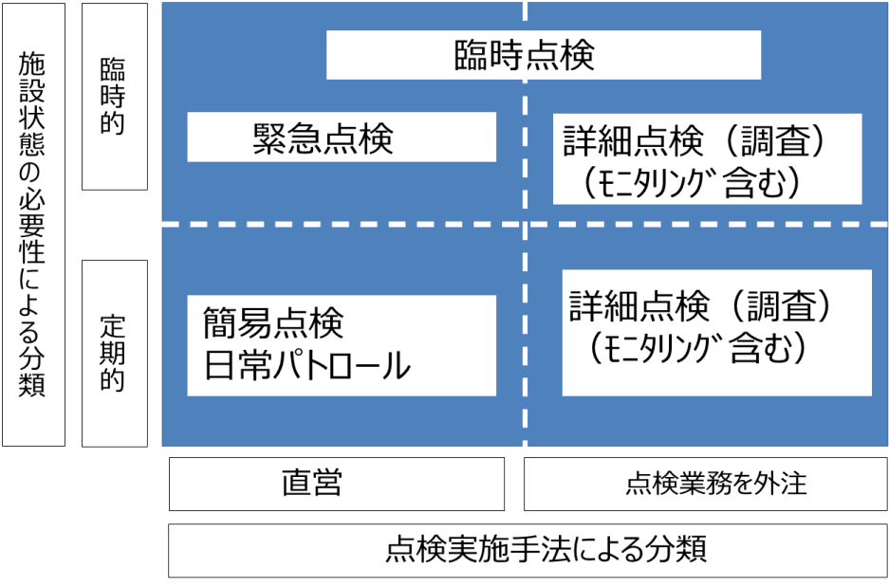

図 4.1-3　点検業務の分類（管渠の場合）

表4.1-1 点検業務種別と定義（管渠の場合）

|  |  |
| --- | --- |
| 点検業務種別 | 定義・内容 |
| 管渠パトロール  （簡易点検） | 日常的に職員により目視できる範囲内で行う点検（パトロール）  施設の不具合（劣化・損傷、不法・不正行為等）を早期発見、早期対応するための巡視  ・路上からの目視確認を基本とする |
| 臨時点検 | 管渠パトロールの際、又はパトロール後に、臨時的に人孔内に入り、躯体の劣化、損傷等を目視で把握し、詳細点検や計画的補修等対応の必要性を判断する点検 |
| 詳細点検（調査） | 管渠内、人孔内の状態・変状を把握するための点検。安全性の確認（利用者や第三者に与える被害防止等）と躯体の各部位の劣化、損傷等を把握・評価し、対策区分を判定する点検  ・定期的（10年に１回 等）に実施  ・管渠パトロール等で異常を発見し、詳細点検が必要と判断された場合に実施 |
| モニタリング  （追跡調査） | 進行状況を把握する必要がある劣化・損傷等について継続的に実施する調査  ・施設の状態を継続的に把握するために目視及び点検機械・器具により実施 |
| 緊急点検 | 施設の劣化・損傷状態の有無を把握するための点検  地震や台風、集中豪雨等の災害や社会的に大きな事故が発生した場合に必要に応じて実施 |
| その他 | 住民や企業との協働で行う点検 |

なお、水槽等土木構造物については、府土木管理指針を参照のこと。

表4.1-2 法令による維持管理業務の位置付け

|  |  |  |  |
| --- | --- | --- | --- |
| 法 | 条項 | 内　　容 | 施行日 |
| 下水道法 | 第25条  の2 | （管理）流域下水道の設置、改築、修繕、維持その他の管理は、都道府県が行なうものとする。 | S33.4.24  ※最終改正：  H23.12.14 |
| 第21条 | （放流水の水質検査等）公共下水道管理者は、政令で定めるところにより、公共下水道からの放流水の水質検査を行い、その結果を記録しておかなければならない。  ２　公共下水道管理者は、政令で定めるところを参酌して条例で定めるところにより、終末処理場の維持管理をしなければならない。  ※ 第25条の10にて流域下水道に準用。 |

#### 点検業務の実施

施設管理者として、施設の供用に支障となる不具合を速やかに察知し、常に良好な状態に保つよう維持・修繕を推進していく観点から、施設の状態を継続的に把握し、施設不具合に対して的確に判断することが求められるため、点検業務は、直営（府職員）で実施することを基本とする。ただし、施設の特性や専門性、実施難易度等を考慮し、効率性などの観点から、委託（業務委託により企業等が実施）が望ましい場合は、委託により実施する。施設毎の点検業務種別と実施者については、表4.1-3に示すとおりである。

表4.1-3 点検の実施主体（管渠の場合）

|  |  |
| --- | --- |
| 点検業務種別 | 定義・内容 |
| 管渠パトロール  （簡易点検） | 直営で実施が基本 |
| 臨時点検 | 直営で実ｚ施が基本  ・専門性や実施難易度等を考慮し、効率的に実施できるもの等については、専門企業等への委託により実施 |
| 詳細点検（調査） | 専門知識と経験を有する専門企業等への委託により実施 |
| モニタリング  （追跡調査） | ・専門知識と経験を有する専門企業等への委託により実施  ・状態把握程度であれば、パトロール時などに直営で実施 |
| 緊急点検 | 直営による初動確認（目視等）が基本  ・専門性や実施難易度等を考慮し、委託による点検が必要かを判断 |

#### 点検業務における留意事項

##### 1) 緊急事象への対応

・同様な施設、周辺環境であれば、同じような不具合が多かれ少なかれ発生する恐れがあることから、一つの不具合が発生した場合には、速やかに全事務所での情報共有を行うとともに、同様な箇所を重点的に点検するなど緊急点検による水平展開を実施する。

・不具合が発生した際、不具合事象の原因究明を行うだけでなく、不具合の事例を蓄積し、再発防止に努めるとともに将来の予見に活用するなど効率的・効果的な維持管理につなげていく。

##### 2) 点検

致命的な不具合を見逃さない

* + 開削による施工、浅い土被り等、陥没による道路交通に支障を及ぼすリスクのある区間は、あらかじめ把握しておき、重点的にパトロールを実施する。
  + 過去に下水が噴出していた人孔等は、あらかじめ把握しておき、出水時には重点的にパトロールを実施する。

致命的な不具合につながる不可視部分への対応

* + 管渠は人孔蓋以外は不可視部分であり、人孔内、管渠内を確認するにあたり出入りし易い位置に人孔が存在するかが重要である。
  + 比較的容易に出入りできる人孔をあらかじめ把握しておき、日常のパトロールや詳細点検計画の参考にする。
  + 通常は水で満たされている水槽等は、機械電気設備の点検や更新時に空にする機会を活かして槽内の点検調査を実施するできるよう、日頃より機械電気設備の点検や更新計画を把握しておく。

維持管理・改築に資する点検及びデータ蓄積

* + 予防保全の拡充、最適な補修・補強のタイミング、更新時期の見極め等に必要となる点検及びデータ蓄積について明確にする。
  + 点検データは、点検結果が補修・補強の要否の判定あるいは対策の実施においてどのように生かされたのか、両者の関係を把握するため、補修・補強データと有機的に結び付けることで、より有効に活用することが可能となる。そのため、点検結果や補修・補強結果のデータが、どのような単位で蓄積されているかを把握し、有効活用可能な形でのデータ蓄積を行っていく。

点検のメリハリ（頻度等）

* + 管渠の詳細点検は、表4.1-1に示すとおり、10年に1回を標準とするが、竣工後30年以上経過した区間については、その頻度を短縮する等、重点的に実施する。

##### 3) 診断・評価

① 点検結果などの質の向上と確保

* + 点検結果等の診断・評価については、バラつきの排除や質向上の観点から、診断・評価する技術者の技術力を養うことや定量的に診断・評価する場合においては、主観を排除し、客観的に判断できるよう適切に診断・評価を行うための仕組みを構築する。
  + 点検を委託する場合は、施設の特性や重要度に応じて、「点検、診断・評価」を一体的に行うか「点検」と「診断・評価」の2段階など複数で実施するか等を検討する。
  + 点検を委託する場合は、点検、診断・評価技術者について必要な資格を明示する。（表4.1-4参照）

表4.1-4 点検、診断・評価の資格要件等

|  |  |  |  |  |
| --- | --- | --- | --- | --- |
| 分野 | 施設 | 内容 | 求められる技術・能力 | 資格等要件 |
| 下水道 | 管渠  人孔 | 点検、診断・評価 | 下水道に関する知識及びコンクリートに関する知識を有するもの　等 | 技術士、ＲＣＣＭ  コンクリート技士  コンクリート診断士 等 |
| 水槽等 | 点検、診断・評価 |

* + 職員が点検を実施する場合も、適切に点検、診断・評価が行えるよう一定の経験を積んだ職員が中心となって実施する。
  + 点検については、概ね客観的な指標に基づき、点検技術者の主観で判定されるため点検結果のばらつきなど点検技術者の個人差が見受けられることもある。前回の点検結果と比較して（大幅な）変更がある場合などには、過去の結果や、同じ健全度の構造物を横並びしてみる等、施設に応じた点検等結果のキャリブレーション（点検結果の比較などにより精度の向上を図る）について検討する（例：点検、診断・評価判定会議など）。
  + 高度な技術的判断が求められる場合等において、工学的かつ客観的な判断基準を明確にする（対応の判断基準の明確化）。
  + 一般的な施設の点検では、どのような業務委託先企業等でも結果が同じレベルになるよう、職員が点検の目的、内容、過去のデータ等を理解し、的確に指導する。
  + 点検結果を職員間で共有できるようにするとともに、次回の点検業務発注の時には、注意点等についても業務委託先企業等に的確に指導する。
  + 診断・評価基準については、他施設の基準と比較検討することで、最適化を目指す。その比較のベンチマークについては、基本方針編に従い、｢国土交通省令に基づくトンネル等の健全性の診断結果の分類｣とする。表4.1-5にその比較を示す。

② 技術力の向上

・点検を委託する場合、業務委託先企業等が作成した点検シートをもとに職員がチェックすることとなるが、チェックにおいては“不具合箇所のイメージを持って”点検シートを確認することが大切であり、誤った点検データがあればすぐに気付くことができる経験と技術力を、継続的に養っておくことが重要である。そのため、分野施設毎に応じたフィールドワークを中心とした研修やOJTを実施する。

##### 4) データ蓄積・活用・管理

・蓄積された点検データについては、技術職員間の確実な情報伝達とあわせて、適切に維持管理に活かしていく。（図4.1-4　データ蓄積（活用） の目的 参照）

・点検データに関して、意思決定までの経過を蓄積し、点検した結果、判定結果、施策への反映状況などプロセスのシステム化を図る。

・同じ年代に作られた構造物は同じような劣化傾向にあることから、重要度が高い路線等で補修後のモニタリング（経過観察）を行った場合は、その他の同様な施設にも活用につなげていく。

・補修・補強等を実施する場合は、補修・補強の前後でその効果があったかどうか、さらには補修後の経過観察を目視などで行い、記録する。

・使用条件と劣化との因果関係を推測しやすくするため、点検データに施設の使用条件等を併せて記録する。

|  |  |  |  |  |  |  |  |
| --- | --- | --- | --- | --- | --- | --- | --- |
| 施設  区分 | トンネル等の健全性の診断結果の  分類（国交省道路法施行規則） | | 管渠（下水） | | | 水槽等土木構造物（下水） | |
| 評価  方法 | 対策区分 | | 緊急度 | | （区分） | 健全度 | |
| 良い  悪い | Ⅰ | （健全）　 構造物の機能に支障が生じていない状態 |  |  |  | 5 | 設置当初の状態で、機能上問題が無い。 措置は不要。 |
| Ⅲ | 簡易な対応により必要な措置を5年以上に延長できる | 3つの診断項目（管の腐食、上下方向たるみ、不良発生率に基づくランク）におけるスパン全体のランクで、ランクＡが2項目以上ある場合。 | 4 | 機能上問題ないが、劣化の兆候が現れ始めた状態。 措置は不要（維持管理又は簡易な対応）。 |
| Ⅱ | （予防保全段階） 構造物の機能に支障が生じていないが、予防保全の観点から措置を講ずることが望ましい状態 | Ⅱ | 簡易な対応により必要な措置を5年未満まで延長できる | 3つの診断項目（管の腐食、上下方向たるみ、不良発生率に基づくランク）におけるスパン全体のランクで、ランクＡが1項目若しくはランクＢが2項目以上ある場合。 | 3 | 劣化が進行しているが、必要な機能は確保できる状態。 修繕により機能が回復。費用比較により更新又は長寿命化対策を実施。 |
| Ⅲ | （早期措置段階） 構造物の機能に支障が生じる可能性があり、早期に措置が講ずべき状態 | Ⅰ | 速やかに措置が必要 | 3つの診断項目（管の腐食、上下方向たるみ、不良発生率に基づくランク）におけるスパン全体のランクで、ランクＡがなく、ランクＢが1項目若しくはランクＣのみの場合。 | 2 | 機能しているが劣化の進行度合いが大きい状態（所定の機能不足）。 更新・長寿命化対策又は大規模な修繕等、大きな措置が必要。 |
| Ⅳ | （緊急措置段階） 構造物の機能に支障が生じている、又は生じる可能性が著しく高く、緊急に措置を講ずべき状態 |  |  |  | 1 | 機能が果たせない状態。更新等、大きな措置が必要。 |
| 法令、技術基準、マニュアル等名 | | 省令：道路法施行規則の改定 第4条の５の２の改正（道路の維持又は修繕に関する技術的基準等）  トンネル等の健全性の診断結果の分類に関する告示　平成26年国土交通省告示426号　施行H26.7.1 | ○ストックマネジメント手法を踏まえた下水道長寿命化計画策定に関する手引き（案）（H25.6、国土交通省水管理・国土保全局下水道部）p.82 | | | 下記の資料を参考に、独自に作成。 ・ストックマネジメント手法を踏まえた下水道長寿命化計画策定に関する手引き（案）（H25.6、国土交通省水管理・国土保全局下水道部 | |

表4.1-5 下水道施設（管渠、水槽等土木構造物）の評価基準

基本データ

・施設情報（建設年度、構造種別、使用部材、規格、規模、技術基準等）

・台帳、構造図、構造計算等

・各種点検結果

・補修、耐震補強、管更正履歴

他

START

新規整備等

初期点検

基本データ作成

維持管理

管渠パトロール（簡易点検）

臨時点検

詳細点検（調査）

モニタリング（追跡調査）

緊急点検

補修

耐震補強・管更正

データ管理ルール

・表4.4-3参照

データ蓄積

データ活用

予防保全

事後保全

予防保全

状態

監視型

計画

型

予防保全

状態監視型

事後保全

新規築造等

・不具合箇所の改善

・管渠パトロールの重点化

・不具合事象水平展開

・設計施工への配慮

・詳細点検箇所等の選定

・健全度の判断材料

・補修等の優先順位付け

・改築時期の見極め

・改築判断基準の検討

図4.1-4 データ蓄積（活用）の目的

## 施設特性に応じた維持管理手法の体系化

#### 維持管理手法

1) 維持管理手法の設定

安全性・信頼性やLCC最小化の観点から、「予防保全」による管理を原則とし、表4.2-1に示す維持管理手法を管渠に適用する。なお、水槽等土木構造物については、府土木管理指針を参照のこと。

また、適切な維持管理手法や最適な補修時期を設定するため、点検結果を踏まえた損傷の程度（健全度等）などデータの蓄積状況、施設の特性（材料、設計基準（設置時の施工技術）、使用環境、経過年数、施設が受ける作用など）や重要度（施設の利用状況、不具合が発生した場合の社会的影響度や代替性、維持管理・更新費用、防災上の位置づけ等）を考慮し、施設毎の維持管理手法を設定する。

表4.2-1 維持管理手法の区分と定義（管渠の場合）

|  |  |
| --- | --- |
| 大区分 | 中区分と定義 |
| 【計画的維持管理】  **予防保全**  管理上、目標となる水準を定め、安全性・信頼性を損なうなど機能保持の支障となる不具合が発生する前（限界管理水準を下回る前）に対策を講じる。 | 予防保全（状態監視型）  点検結果等により劣化や損傷等の変状を評価し、目標となる管理水準を下回る場合に修繕等を行う。  ★詳細は「4)維持管理水準の設定」を参照 |
| 【日常的維持管理】  **事後保全** | ・処理機能への影響が小さいもの（応急措置可能）に適用。  ・予算への影響が小さいものに適用。 |

２) 標準的な維持管理手法の選定フロー

以下のフローに沿って実施することを基本とする。

**維持管理手法の設定（事後保全OR予防保全）**

・事後保全型：異常の兆候（機能低下等）や故障の発生後に対策を行う。処理機能への影響が小さいもの（応急措置可能）に適用。

・予防保全型：安全性・信頼性を損なう不具合が発生する前に対応を講じる。処理機能への影響が大きいもの（応急措置が困難）、安全性の確保が重要なものに適用。

START

維持管理手法の設定

（不可抗力による不具合の有無）

無

有

事後保全型維持管理

**留意点：防災・耐震性能の向上など質的改良の配慮**

予防保全型維持管理

状態監視型

長寿命化計画の作成（修正）等

補修、部分更新等

データ蓄積・管理、活用

図4.2-1 維持管理手法選定フロー

3) 維持管理手法の設定にあたっての留意事項

①予防保全（状態監視型）

・概ね管渠、水槽等土木構造物については、点検結果等により劣化や損傷等の変状を評価し、目標となる管理水準を下回る場合に補修や部分更新等を行う状態監視型を基本とする。

・ただし、技術の進歩等により劣化予測手法が確立されたものは点検等データ蓄積を行った上で、検討を進め予測計画型に移行していく。

・状態監視型では、補修・部分更新等の見極め等について、施設の特性や評価技術等を考慮し、その評価基準を明確にする。

②維持管理、改築と合わせた質の向上等

・６．効率的・効果的な維持管理の推進（共通編）「6.1維持管理を見通した新設工事上の工夫」を参照

4) 維持管理水準の設定

①目標管理水準及び限界管理水準の考え方

維持管理水準の設定については、安全性・信頼性やLCC最小化の観点から施設の特性や重要性などを考慮し、施設若しくは部材単位毎に目標とする管理水準を適切に設定することが重要である。目標管理水準は、施設の特性や重要性などを考慮し、施設若しくは部材単位毎に設定する。不測の事態が発生した場合でも対応可能となるよう、限界管理水準との間に適切な余裕を見込んで設定する。基本的な考え方は次に示すとおりである。

表4.2-2　管理水準の基本的な考え方

|  |  |  |
| --- | --- | --- |
| 区分 | 基本方針編における定義 | 下水道施設における定義 |
| 目標管理  水準 | ・管理上、目標とする水準  ・これを下回ると補修等の対策を実施  ・目標管理水準は、不測の事態が発生した場合でも対応可能となるよう、限界管理水準との間に適切な余裕を見込んで設定する | ・改築の目標とする水準  ・これを下回ると、改築を実施  ・改築手法（更新、長寿命化）はLCCが安価になる方を選択  ・不測の事態が発生した場合でも対応可能となるよう、限界管理水準との間に適切な余裕を見込んで設定 |
| 限界管理  水準 | ・施設の安全性・信頼性を損なう不具合等、管理上、絶対に下回れない水準  ・一般的に、これを超えると大規模修繕や更新等が必要となる | ・施設の機能を確保できる限界水準であり、絶対に下回れない水準  ・これを下回らないよう、改築を実施 |

健全度

可能であれば再長寿命化

（原則、土木構造物は長寿命化）

5

新設

長寿命化対策

目標管理水準（LCC最小）

余裕幅

限界管理水準

2

更新（長寿命化なし）

1

時間

延命期間

更新（長寿命化あり）

図4.2-2 不測の事態に対する管理水準の余裕幅、LCC最小化イメージ

②管理水準の設定

目標管理水準、限界管理水準は、下水道施設の要求性能をもとに定量的に設定する必要があるが、現時点では、性能規定は難しい面も多いことから、施設の安全性・信頼性を考慮し、施設の状態をもとに水準を設定するなど、施設毎にその特性を踏まえ設定する。併せて、課題やその対応についても整理を行う。

なお、下水道施設においては以下のとおり設定する。

表4.2-3　管理水準の設定

|  |  |  |  |  |
| --- | --- | --- | --- | --- |
| 施設 | 維持管理手法 | 目標管理水準  （最適管理水準） | 限界管理水準 | 課題及び  今後の対応 |
| 管渠 | 状態監視 | 健全度3 | 健全度2 |  |
| 水槽等 | 状態監視 | 健全度3 | 健全度2 | 明確な基準がない  府土木管理指針作成 |

|  |  |  |
| --- | --- | --- |
| 健全度５ | 表4.2-7及び表4.2-8で総合的に判定  ※水槽等土木構造物については、府土木管理指針による |  |
| 健全度４ | 〃 | 目標管理  水準 |
| 健全度３ | 〃 |  |
| 健全度２ | 〃 | 限界管理  水準 |
| 健全度１ | 〃 |  |

#### 改築の考え方

管渠、水槽等土木構造物については、容易に更新することが困難なことから、適切な維持管理を行い、できる限り長寿命化させる必要がある。しかし、社会的要因（大幅な人口減少に伴う処理水量の減少など）や、高齢化等による安全性・信頼性の確保、LCC最小化の観点等から、更新を行うことが必要となる場合も考えられる。

このため、単に下水道施設を長寿命化させるだけでなく、施設の特性や健全性、社会的影響度等を考慮し、その施設にとって最適な更新時期を見極めることが重要となるので、今後、将来の地域・社会構造変化を踏まえた、施設のあり方についても考慮していく。

1) 施設の長寿命化対策に向けた計画の策定

現有の管路施設を長寿命化させるにあたっては、長寿命化計画を策定し、国へ提出する。基本的な改築、修繕にあたっては「国手引き 第2編ストックマネジメントの実施 第2章管路施設 4改築・修繕計画の策定」を参考に方針や全体計画を検討するが、具体的な長寿命化計画については、「国手引き 第3編長寿命化計画の策定 第2章管路施設長寿命化計画の策定」に沿って策定する。（なお、「改築」の定義は国手引きで定められており、「長寿命化（更正工法）」と「更新（再建設、取り替え）」の総称である。）

一方、水槽等土木構造物については、府土木管理指針によるものとする。

2) 管路施設の長寿命化計画策定の手順

①調査

調査の計画、実施にあたっては、「国手引き 第3編長寿命化計画の策定 第2章管路施設長寿命化計画の策定 第2節調査」に沿って検討する。

長寿命化計画を策定するための調査として、目視調査（マンホールふた目視調査、マンホール内目視調査、潜行目視調査）又はテレビカメラ調査及び測量調査等を実施する。調査方法は、現場条件や管渠の口径等を勘案し、最適な調査方法を検討する。

調査項目は、管路施設の不具合現象を踏まえて、次のように判定する。

|  |  |  |  |  |  |
| --- | --- | --- | --- | --- | --- |
| 表4.2-.5 管渠の調査項目（例） | | | | | |
| 一スパン又は区間で評価 | ランク  項目 | | Ａ | Ｂ | Ｃ |
| 1)管の腐食 | | 鉄筋露出状態 | 骨材露出状態 | 表面が荒れた  状態 |
| 2)上下方向  　のたるみ | 管渠内径  700mm未満 | 内径以上 | 内径の  1/2以上 | 内径の  1/2未満 |
| 管渠内径  700mm以上1,650mm未満 | 内径の  1/2以上 | 内径の  1/4以上 | 内径の  1/4未満 |
| 管渠内径  1,650mm以上 | 内径の  1/4以上 | 内径の  1/8以上 | 内径の  1/8未満 |
| * 国手引きでは、「スパン全体で評価」「管一本ごとに評価」となっているが、シールド工法等で「管一本」が認識できず、一スパンが非常に長い管渠においては、劣化がみられる区間が部分的に限られる場合もあるので、本表によってその劣化がみられる「区間」で評価できるものとする。（後述の「②診断・評価」以降でも同様。） | | | | | |
| * 開削や推進工法等で布設し、「管一本ごと」に評価できる場合は、国手引きに沿って評価する。 | | | | | |

|  |  |  |  |
| --- | --- | --- | --- |
| 表4.2-6 マンホール蓋の調査項目(例) | | | |
| 点検・調査項目 | | | 点検・調査内容 |
| 1)設置基準による判定 | (1)耐荷重種類別 | | 歩・車道別、による設置状況 |
| (2)浮上防止機能 | | 浮上防止の設置箇所 |
| (3)転落防止機能（蓋飛散時） | | 転落防止の設置箇所 |
| 2)損傷劣化による判定 | (1)外観 | | クラック、欠け |
| (2)がたつき | | 車両通過音・足踏による動き |
| (3)表面摩耗 | | 表面摩耗の状態 |
| (4)腐食 | | 鋳出し表示の状態・ふた開閉時の状態 |
| (5)機能の作動 | 浮上防止 | 機能の作動状態 |
| かぎ構造 | かぎの作動状態 |
| 転落防止 | 機能の状態 |
| (6)その他 | | 高さ調整部の損傷 |
| ふた・枠間の段差 |

②診断・評価

診断・評価の実施にあたっては、「国手引き 第3編長寿命化計画の策定 第2章管路施設長寿命化計画の策定 第3節診断」に沿って検討する。

●管渠

（評価のランク付け）

診断・評価では、視覚調査から得られた管渠の状況について、表4.2-5に基づきランク付けを行い、調査記録表等を使用して異常の程度診断・評価及び緊急度の判定を行う。

異常の程度の診断・評価では、1 スパン又は1スパンにおける劣化がみられる区間に対して診断ポイントを評価する必要がある。評価のランク付けと判定基準例は次に示すとおりである。

|  |  |  |  |  |
| --- | --- | --- | --- | --- |
| 表4.2-7　評価のランク付けと判定基準（例） | | | | |
| 診断項目 | ランク | | | 判定の基準 |
| 重度 | 中度 | 軽度 |
| 管の腐食 | Ａ | Ｂ | Ｃ | Ａ：機能低下、異常が著しい  Ｂ：機能低下、異常が少ない  Ｃ：機能低下、異常が殆どない |
| 上下方向のたわみ | Ａ | Ｂ | Ｃ |
| * ①同様、本表は、シールド工法等で「管一本」が認識できず、一スパンが非常に長い管渠において、劣化がみられる区間が部分的に限られる場合に適用する。 | | | | |
| * 「管一本ごと」に評価できる場合は、国手引きに沿って評価する。 | | | | |

（緊急度及び健全度の判定）

緊急度の判定は、対策の実施が必要とされたものについて、その実施時期を定めるもので、1スパン又は1スパンにおける劣化がみられる区間での診断・評価結果を対象に判定する。

管渠における緊急度と健全度の関係性を示すと表4.2-8のようになる。

|  |  |  |  |  |  |
| --- | --- | --- | --- | --- | --- |
| 表4.2-8　管渠の緊急度及び健全度の判定基準例 | | | | | |
| 健全度 |  | 緊急度 | 区分 | 対応の基準 | 区分 |
| 5 |  |  |  |  | 表4.2-7 の2つの診断項目（管の腐食、上下方向のたるみ）におけるスパン全体のランクで、ランクＡ、Ｂ、Ｃがない場合 |
| 4 |  |  |  |  | 表4.2-7 の2つの診断項目（管の腐食、上下方向のたるみ）におけるスパン全体のランクで、ランクＡ、Ｂがなく、Ｃのみの場合 |
| 3 | ⇔ | Ⅲ | 軽度 | 簡易な対応により必要な措置を5 年以上に延長できる | 表4.2-7 の2つの診断項目（管の腐食、上下方向のたるみ）におけるスパン全体のランクで、ランクＡがなく、ランクＢが1項目若しくはランクＣのみの場合 |
| 2 | ⇔ | Ⅱ | 中度 | 簡易な対応により必要な措置を5 年未満まで延長できる | 表4.2-7 の2つの診断項目（管の腐食、上下方向のたるみ）におけるスパン全体のランクで、ランクＡが1項目若しくはランクＢのみの場合 |
| Ⅰ | 重度 | 速やかに措置が必要 | 表4.2-7 の2つの診断項目（管の腐食、上下方向のたるみ）におけるスパン全体のランクで、ランクＡのみの場合 |
| 1 | ⇔ |  |  |  | 管内の著しい劣化によって、流下能力がない、又は道路陥没等の異常が顕在化している場合 |
| * ①調査と同様、本表は、シールド工法等で「管一本」が認識できず、一スパンが非常に長い管渠において、劣化がみられる区間が部分的に限られる場合に適用する。 | | | | | |
| * 「管一本ごと」に評価できる場合は、国手引きに沿って評価する。 | | | | | |

●マンホール蓋

マンホール蓋の状態を段階別に区分してランク分けした健全度の判定基準例を次に示す。

|  |  |  |  |
| --- | --- | --- | --- |
| 表4.2-9 マンホール蓋の健全度の判定基準例 | | | |
| 健全度 |  | 判定ランク | 判定内容 |
| 5 |  | － | 設置当初の状態（現行基準に適合） |
| 4 | ⇔ | E | 問題ないレベル |
| 3 | ⇔ | D | 危険度小、経過観察必要レベル |
| 2 | ⇔ | C | 危険度中、計画的措置必要レベル |
| B | 危険度大、早期の措置必要レベル |
| 1 | ⇔ | A | 危険度非常に大、緊急に措置必要レベル |

マンホール蓋の判定基準例を次に示す。

|  |  |  |  |  |  |  |  |  |
| --- | --- | --- | --- | --- | --- | --- | --- | --- |
| 表4.2-10　マンホール蓋の判定基準例（設置基準による判定） | | | | | | | | |
| (1)  耐荷重種類別 | 種類  道路区分 | | | | 調査結果 | | | |
| T-25 | T-20 | T-14 | T-8 |
| 車道 | 大型車両の通行有り | | | Ｅ | Ｃ | Ｂ | Ａ |
|  | 大型車両の通行少ない | | | Ｅ | Ｅ | Ｅ | Ｂ |
| 歩道 | | | | Ｅ | Ｅ | Ｅ | Ｅ |
| (2)  浮上防止機能 | 機能区分  適用箇所 | | | | 機能有り | | 機能なし | |
| 浮上防止機能の適用 | 必要 | 人・車両通行 多 | | Ｅ | | Ａ | |
|  | 人・車両通行 少 | | Ｅ | | Ｂ | |
| 不要 | | |  | |  | |
| (3)  転落防止機能 | 転落防止機能の適用 | | | 必要 | Ｅ | | Ａ | |
| 不要 |  | |  | |

|  |  |  |  |  |  |  |
| --- | --- | --- | --- | --- | --- | --- |
| 表4.2-11 マンホール蓋の判定基準例（損傷劣化による判定） | | | | | | |
| (1)  外観 | 区分  状況 | | 無 | | 有 | |
| クラック | | Ｅ | | Ａ | |
| 欠け | | Ｅ | | Ａ | |
| (2)  がたつき | 区分  状況 | | 音・動きの無いもの | | 音・動きのあるもの | |
| 車両通過時・足踏み時 | | Ｅ | | Ａ | |
| (3)  表面摩耗 | 残存模様高(H)mm  設置場所 | | H>3mm | 3～2mm | | H≦2mm |
| 車道 | 一般箇所 | E | C | | A |
| 特殊箇所(注) | E | A | | A |
| 歩道 | | E | D | | A |
| (注) 交差点・カーブ・坂道等、二輪車のスリップしやすい場所 | | | | | |
| (4)  腐食 | 区分  状況 | | 無 | | 有 | |
| 鋳出し表示の消滅 | | Ｅ | | B | |
| 開閉機能の阻害 | | E | | B | |
| (5)  機能の作動 | 区分  状況 | | 機能する | | 機能しない | |
| 浮上防止 | | Ｅ | | A | |
| かぎ構造 | | E | | B | |
| 転落防止 | | E | | A | |
| (6)  その他 | 区分  状況 | | 無 | | 有 | |
| 高さ調整部の損傷 | | Ｅ | | A | |
| ふた・枠間の大きな段差 | | E | | A | |

③対策の検討

対策の検討にあたっては、「国手引き 第3編長寿命化計画の策定 第2章管路施設長寿命化計画の策定 第4節対策の検討」に沿って行う。

診断・評価による劣化等の状況を踏まえて、対策が必要とされたスパンについて、改築か修繕かの判定を行う必要がある。なお、改築は、長寿命化（更正工法）あるいは更新（スパン単位又は劣化区間単位の再建設、取り替え）であり、修繕は、劣化箇所のみを部分的に開削して布設替えを行うものや、管渠内より部分的に更生を行い、補強や止水等を行うものがある。

対策範囲の選定にあたっては、必要に応じて経済性の比較を行って判断する。改築（長寿命化又は更新）、修繕の検討フローは次に示すものを基本とする。

START

対策不要

通常維持管理を継続

修繕（補修）

診断・評価

対策必要

小規模な補修

で対応可

対策内容

大規模な対策必要

適用不可

更生工法の適用可否

適用可

確保不可

更生後の流下能力確保の可否

確保可

適用不可

開削施工の適用可否

適用可

開削が優位

工法の経済比較

更生工法が優位

布設替え

更生工法

図4.2-3 管渠における修繕、更生工法、布設替えの検討フロー

#### 種々の観点からの施設の寿命

施設の劣化・損傷状況は、利用環境等の影響を受けるため、寿命を一律に定めることは困難である。しかしながら、更新の検討を行うための一つの目安として、公会計（減価償却の観点）や国の基準による耐用年数、過去からの使用実績などの考え方がある。

前項でも示した種々の観点から、施設の寿命等は次に示すとおりとする。

表4.2-12 寿命の考え方

|  |  |  |  |  |  |  |
| --- | --- | --- | --- | --- | --- | --- |
| 種別 | 分野 | 施設 | 寿命の考え方（単位：年） | | | |
| 公会計上 | 国の基準等 | 使用実績 | 目標寿命 |
| 土木構造物 | 下水 | 管渠 | 50 | 50※1 | ＜50 | 50以上 |
| （人孔鉄蓋）車道部 |  | 15 |  | 15 |
| （人孔鉄蓋）その他 |  | 30 |  | 30 |
| 水処理施設（躯体） | 50 | 50 | ＜50 | 50以上 |
| 汚泥処理施設（躯体） |  | 45 |  | 45 |
| （付帯設備）内部防食 |  | 10 |  | 10 |
| （付帯設備）手摺 |  | 18 |  | 18 |
| （付帯設備）グレーチング |  | 18 |  | 18 |
| （付帯設備）簡易覆蓋 |  | 18 |  | 18 |
| 管理棟等建築 | 50 | 50※2 | ＜50 | 50以上 |

**※1：（管渠・人孔本体）**

**※2：（鉄筋Con造）**

・公会計上：公会計上で定められた寿命

・国の基準等：国が定める手引きなどによって設定されている寿命

・使用実績：府が管理する施設の実績を基に設定した寿命

・目標寿命：府が管理する施設で目標とする寿命

## 重点化指標・優先順位の考え方

限られた資源（予算・人員）の中で、維持管理を適切かつ的確に行うため府民の安全を確保することを最優先とし、施設の特性や重要度などを踏まえ、不具合が発生した場合のリスク等に着目（特定・評価）し、施設毎の点検、補修、更新などの重点化指標（優先順位）を設定し、戦略的に維持管理を行う。

#### 基本的な考え方

1) 劣化、損傷が極めて著しく緊急対応が必要な施設は最優先**（府民の安全確保）**

安全確保の観点から社会的な要請等を踏まえ、分野横断的に取組むべき課題については、短中期的な目標を掲げて最優先に実施する。

2) リスク評価に着目した優先順位の決定**（効率的・効果的な維持管理）**

他の事業（工事）等の実施に併せて、補修、更新を行うことが、予算の節約や工事に伴う影響を低減する等の視点で合理的である場合は、総合的に判断するなど柔軟に対応する。

#### リスクに着目した重点化

施設の維持管理のリスクは、劣化や損傷等の不具合発生の可能性と社会的影響度の積として定義し、不具合発生の可能性が高く、発生した場合の社会的な影響が大きいほど重大なリスクとして評価される。具体的には、平時における施設の特性（構造等）や状態（健全度）、利用環境などの不具合発生の可能性と、不具合が起こった場合の人命や社会的被害の大きさの組み合わせによるリスクを図4.3のように評価し、重点化を図る。

管渠のリスクの検討については、「国手引き 第2編ストックマネジメントの実施 第2章管路施設 1リスクの検討」を参考に、リスク評価による優先順位等を検討し、点検・調査及び改築・修繕計画を策定、実行する。

点検、調査の優先順位付けは、リスクの大きさにより評価することができる。リスク（管路施設の構造的不具合による損失）が大きい管路施設は、優先的に点検、調査を実施するほうが効果的である。（改築、修繕等の場合も同様である。）

また、それら指標も社会経済情勢により府民等の価値が変化することからPDCAサイクルにより適切に見直しを図る。

なお、水槽等土木構造物については、府土木管理指針によるものとする。

|  |  |  |  |  |  |  |
| --- | --- | --- | --- | --- | --- | --- |
| 不具合発生の可能性  　　　（例：経済性・健全度 等） | | **重点化**  **③** | **重点化**  **（優先度高）**  **②** | **最重点化**  **①** | ※丸数字は優先順位 | |
| **標準**  **④** | **重点化**  **③** | **重点化**  **（優先度高）**  **②** |
| **簡素化**  **⑤** | **標準**  **④** | **重点化**  **③** |
|  |  | 被害規模（影響度）  例：機能上の重要路線等 | | |  |
|  |  |

図4.3 リスクマトリックスによる優先順位付けの例（管渠の場合）

#### 重点化指標（優先順位の判断要素）

リスクの評価については、「国手引き 第2編ストックマネジメントの実施 第2章管路施設 1リスクの検討」を参考に、重点化指標の不具合発生の可能性、被害規模（影響度）により図4.3にあてはめて実施する。

表4.3 重点化指標の設定整理表の例（管渠の場合）

|  |  |  |  |  |
| --- | --- | --- | --- | --- |
| 不具合発生の可能性 | 評価値 | 1 | 2 | 3 |
| 健全度 | 健全度3 | 健全度2 | 健全度1 |
| 経過年数 | 10年未満 | 10～30年 | 30年以上 |
| 社会的影響度 | 評価値 | ａ | ｂ | ｃ |
| 影響度 | 影響度３ | 影響度２ | 影響度１ |
| 路線 | 一般路線  （φ Xmm以下） | 一般路線  （φ Xmm超） | 重要路線  （軌道下、緊急輸送路 等） |

なお、水槽等土木構造物については、府土木管理指針を参照のこと。

## 日常的な維持管理の着実な実践

日常的な維持管理においては、施設を常に良好な状態に保つよう、施設の状態を的確に把握し、施設不具合の早期発見、早期対応や緊急的・突発的な事案、苦情・要望事項等への迅速な対応、不法・不正行為の防止に努め、府民の安全・安心の確保はもとより、府民サービスの向上など、これらの取組を引き続き着実に実施する。

また、「劣化・損傷の原因を排除する」視点で、施設の適正利用や施設清掃などきめ細やかな維持管理作業等、施設の長寿命化に資する取組についても実践する。

これらの取組を着実に実践していくために施設の特性等を考慮し、創意工夫を凝らしながら適切に対応するとともにPDCAサイクルによる継続的なマネジメントを行っていく。

以下に、管路施設における定期的な維持管理業務の基本的な考え方を示す。なお、水槽等土木構造物については、府土木管理指針によるものとする。

#### 定期的巡視点検

1) 実施方法

原則として直営による路上からのパトロールを基本とする。管渠布設部分の路面の異常の有無や兆候を発見するため、目視による観察により状態を確認する。点検周期は、「下水道維持管理指針 第3章管路施設 第2節点検及び調査 3.2.2点検」を参考に実施する。

また、可能な範囲で、人孔蓋を開け、人孔付近の管渠内の様子も併せて確認する。

2) 実施計画の策定

年度当初に当該年度のパトロール計画を策定する。

表4.4-1 パトロール計画（例示）

|  |  |
| --- | --- |
| 項目 | 内容 |
| 日常パトロール | ・コース、実施体制（巡視員の人数）  ・手段（徒歩、自転車、自動車等）、携行道具  ・損傷発見時の対応手順  ・パトロールの記録方法　　等 |

#### 人為的な問題への対応

1) 考えられる問題 ： 人孔からの不法投棄、事故等による事業場からの悪質下水流入 （これにより管渠、構造物の劣化を誘発）

2) 考えられる問題に対する対応 ： 流域関連公共下水道管理者等からの連絡、下水処理場、ポンプ場での水質監視

3) 対応についての今後の進め方 **：** 流域関連公共下水道管理者等との継続した連絡体制の構築、下水処理場やポンプ場での継続した水質監視

#### データの蓄積・管理

日常的な維持管理のパトロールや苦情・要望、維持管理作業等のデータの蓄積・管理は、「大阪府建設CALSシステム」に職員が登録し、一元管理する。

1) 建設CALSシステム以外での管理

維持管理のデータについては、基本的に先に述べた建設CALSシステムで管理・蓄積しているが、一部、建設CALSシステムとは独立した形態で管理する（表4.4-2参照）。将来的には市販の維持管理ソフト導入等も視野に入れ、建設CALSと連携しながらデータ管理、活用方法を検討していく。

表4.4-2 個別の管理形態を使用しているもの

|  |  |  |
| --- | --- | --- |
| 施設 | 名称 | 内容及び現状 |
| 管渠 | 管渠台帳 | ・施設概要データや点検、補修履歴（紙ベースで保存） |

上記事例のとおり、建設CALSシステムで全てのデータが管理されているのではなく、今後データ管理の一元化が必要である。以上を踏まえ、今後、効率的・効果的な維持管理に向け、点検データ等を有効に活用していくためには、データの一元管理を念頭に入れ、既存の建設CALSシステムと独立したシステムを関連付けていくとともに、それらのデータが維持管理・更新業務に活用しやすいシステムづくりに努める。また、建設CALSシステムに登録・入力できていない点検データについては、随時入力していく。

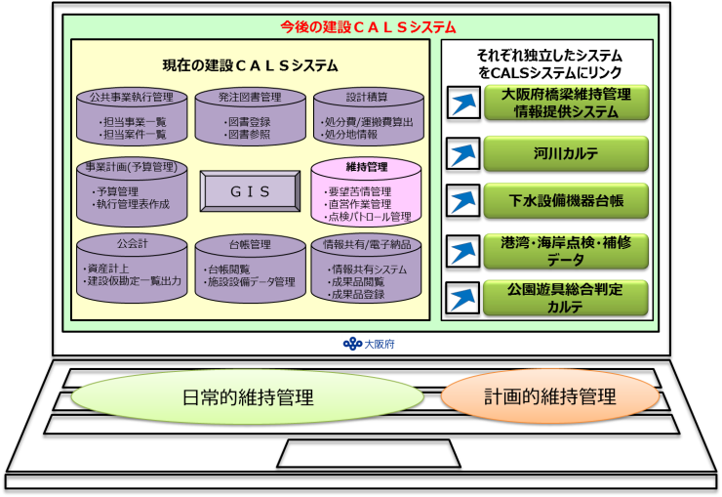

図4.4-1 今後の建設CALSシステム（イメージ）

2) データ蓄積・管理ルールの確立

点検やパトロール、補修・補強等の履歴などのデータは、電子データを基本とし、その取扱いルールを明確にする。以下に基本的な考え方を示す。

・データは、事務所毎に施設ごと、業務ごとに分類し、管理・蓄積を行う。

・各事務所は、データを管理する管理責任者及び施設ごと業務ごとのデータ入力（蓄積）担当者を定める。管理責任者は、適宜、データの入力（蓄積）状況を管理するとともに、年度末には蓄積状況を確認する。

表4.4-3 データ蓄積・管理体制

|  |  |  |  |  |  |  |  |
| --- | --- | --- | --- | --- | --- | --- | --- |
| 施設 | データ  内　容 | 管理  システム | 蓄積  頻度 | 管理者  蓄積担当 | 分類 | 確認  時期 | 備考 |
| 管渠 | ・施設概要データ  ・点検、補修履歴 | 建設CALS  紙ベース | 年度末 | 事務所 | 日常  計画 | 随時 |  |
| 水槽等  土木 | ・施設概要データ  ・点検、補修履歴 | 建設CALS  紙ベース | 年度末 | 事務所 | 日常  計画 | 随時 |  |

　分類：日常的維持管理に資するデータ（日常）、計画的維持管理に資するデータ（計画）

3) データ蓄積・管理体制の確立

データ蓄積・管理ルールについては、上記、基本的な考え方に基づき対応する。しかしながら、将来的に、大阪府だけでなく市町村等の他管理者も含めて、より有効にデータを活用するためには、継続的にデータを蓄積、分析し、ノウハウも蓄積できる体制などの新たな枠組みが必要である。そのためには、大阪府のみならず公益法人（技術センター等）や大学等の公的な第三者機関を活用したデータ管理体制について検討していく。

#### ＰＤＣＡによる継続したマネジメント

効率的・効果的に日常的な維持管理を実践していくために、実施状況等を検証、評価し、改善する等、毎年度PDCAサイクルによる継続したマネジメントを実施する。

##### 1) 実施状況の検証

パトロール報告結果より、パトロールが計画に基づき、有効に実施されたかどうかを確認する。

##### 2) 不具合等発生状況の検証

「大阪府建設CALSシステム」に蓄積されたパトロール結果より、区間・施設等毎に不具合の発生状況を評価し、重点化方針の再評価を行う。

##### 3) 対応成果の検証

不具合の発生状況に対し、管理瑕疵や苦情・事故等の発生状況を集計し、パトロールでの発見状況を対比したうえ、パトロールの成果を評価する。成果が上がらない場合には、課題を解決するための改善策をパトロール以外の方法も含めて検討する。

管渠内の異状が想定される場合は、管渠内詳細調査の優先順位の検討に反映させる。

# 効率的・効果的な維持管理の推進（機械電気設備編）

【取組方針】

・施設の役割、機能に応じたメンテナンスを行う。

下水道は、府民生活、企業活動上重要なライフラインであり、機能停止することの許されない施設である。下水道の持つ汚水処理機能、雨水排水機能ともに十分な機能が発揮できるようにメンテナンスを行う。

・しっかり維持管理し、安全でできる限り長く活用する。

日常の維持管理では確認することのできない機器の水没部等について、計画的に点検を実施し、延命化を目指す。また、その他機械電気設備についても、適正（計画的・経済的）な施設管理を通じて施設の長寿命化を目指す。

・最小限のメンテナンスで最大の効果を確保する。

劣化の状況に応じ、ライフサイクルコストを考慮して、最小限のメンテナンスで機能の確保や延命化などの効果が最大となるよう努める。

・大学、民間企業などと力を合わせ、質の高いサービスを実現する。

大学、民間企業等との共同研究により、新たな処理技術の研究を行うなど、質の高いサービスを目指す。

#### 維持管理業務フロー

維持管理業務の標準的な実施フローは以下に示すものを基本とする。

計画的維持管理

日常的維持管理

パトロール計画策定

点検計画策定

記録

記録

パトロール、苦情要望等

データ蓄積・管理

点検、診断・評価

作業方針の決定

活用

対策計画策定

活用



維持管理作業の実施（必要に応じ）

記録

記録

補修・更新等

対策実施

活

用

評価・検証（計画見直し）

図 5-1 維持管理業務全体フロー

#### 維持管理業務プロセス

前項に示したフローにおける維持管理の各プロセスは、以下のとおりである。

表5 維持管理業務プロセス

|  |  |  |
| --- | --- | --- |
| 業務プロセス | | 内容 |
| 計画的  維持管理 | 点検計画策定 | 施設の特性や重要度、点検、補修データ等を評価・検証し、点検計画を策定する。 |
| 点検、診断・評価 | 施設の現状を把握するとともに、緊急対応や詳細調査、補修・更新など対策の要否等を診断・評価する。 |
| 対策計画策定 | 点検、診断・評価結果や重点化指標等に基づき、補修・更新等の対策計画を策定する。 |
| 補修・更新等  （検討・設計含む） | 対策計画に基づき、計画的に補修・更新等の対策を実施する。 |
| データ蓄積・管理 | 点検結果や補修・更新履歴などデータの一元的に蓄積・管理する。 |
| 日常的  維持管理 | パトロール計画策定 | 過去の不具合や府民からの苦情・要望並びに現場の実施体制等を考慮して、管渠等施設毎のパトロール頻度等、具体的なパトロール計画を策定する。 |
| パトロール | パトロール計画に基づき、不具合の早期発見、早期対応を図るためにパトロール（巡視）等を実施する。 |
| 苦情・要望対応 | 府民からの苦情や要望を受け付け、パトロール（巡視）や維持管理作業等に反映させる。 |
| 作業方針の決定 | パトロール結果や苦情・要望などを踏まえ、施設の不具合や規模等の現場状況に応じて、施設の不具合に対する作業の優先度や対応方法など作業方針を決定する。 |
| 維持管理作業 | 作業方針に基づき、直営作業等により維持管理作業を実施する。 |
| データ蓄積・管理 | パトロールや維持管理作業等の実施状況、府民からの苦情・要望データの一元的に蓄積・管理する。 |
| 評価・検証 | | 計画的維持管理、日常的維持管理の実施を踏まえ、評価・検証を行い、継続的にPDCAサイクルにより業務を向上させる。 |



図5-2 効率的・効果的な維持管理の推進のロードマップ（土木構造物編、設備編共通）

## 点検、診断・評価の手法や体制等の充実

#### 点検業務の充実

点検業務（点検、診断・評価）は、「機械電気設備の現状を把握し、不具合の早期発見、適切な処置により、利用者及び第三者への安全を確保すること」や「点検データ（基礎資料）を蓄積し、計画的な点検の充実や予防保全対策の拡充、計画的な維持管理や更新の最適化など効率的・効果的な維持管理・更新につなげること」の視点で充実を図る。

目　的

現状把握

**致命的な不具合を見逃さない**

不具合の早期発見

適切な処置

基礎資料の蓄積

**維持管理・改築に資する効率的・効果的なデータ蓄積**

**効果的な点検及びデータ蓄積**

効率的・効果的な

維持管理、改築

設計施工へのフィードバック

補修・改築時期の最適化

点検の充実

耐荷力・耐久性に与える影響

人的・物的被害を及ぼす可能性

災害を誘発する可能性

図5.1-1 点検業務の充実に向けた視点

#### 点検業務の標準的なフロー

1) 点検、診断・評価対策実施の標準的なフロー

機械電気設備における点検業務のフローは次に示すものを基本とする。

点検種別の選定

点検の実施

緊急対応必要

緊急対応の有無

不要 or 不明

健全・経過観察又は

計画的補修対応

診断・評価

詳細調査必要

詳細調査

経過観察又は

計画的補修対応

評価

緊急対応必要

計画的補修等

の対応（対策）

応急措置・補修等

の対応（対策）

データ蓄積・管理

蓄積データの利活用

長寿命化計画等

各種計画の作成（修正）等

図5.1-2 点検、診断・評価対策実施のフロー

2) 定期点検を含む点検業務のフロー

点検業務のうち、定期点検については、特に「計画的維持管理」に資するものであり、次のフローに沿って実施することを基本とする。

点　検

診 断・評 価

緊急対応の

必要性

健全度の算出

データ蓄積・管理

蓄積データの活用

**【キャリブレーション】**

(点検結果の精度向上)

点検結果の比較など

所見・処方を

記録

応急措置・補修等

準　備

各種点検

※分解整備等含む

損　傷

評価・記録

開　始

有

無

図5.1-3 定期点検の業務フロー

#### 点検業務種別の選定

全ての管理施設を対象に、法令や基準等に則り、施設の特性や状態、重要度等を考慮し、点検頻度や点検実施手法を設定し、点検業務種別を選定する。具体的には、図 5.1-4及び表 5.1-1～3による。

|  |  |  |  |  |  |
| --- | --- | --- | --- | --- | --- |
| 施設状態の必要性による分類 |  | 臨時的 |  | 緊急点検  臨時点検 | |
|  | 定期的 |  | 日常点検 | 定期点検 特殊点検 精密点検 |
|  |  |  |  |  |  |
|  |  |  |  | 遠望目視 | 近接目視  各種試験等 |
|  |  |  |  |  |  |
|  |  |  |  | 点検実施手法による分類 | |

図5.1-4 点検業務の分類

表5.1-1 点検業務種別と定義

|  |  |
| --- | --- |
| 点検業務種別 | 定義・内容 |
| 日常点検 | 故障表示の確認、清掃、給油、調整など日常的に行う軽微な点検。 |
| 定期点検 | 機械電気設備の状態・変状を把握するために、定期的（月、年等）に行う点検。 |
| 特殊点検  精密点検 | 法定点検が必要なものや、故障等により運転に大きな支障を及ぼす重要度の高い機器について、分解整備や部品交換を行う点検。 |
| 緊急点検 | 故障発生時や震災等の災害発生時に機能に不具合がないか調査すること。 |
| 臨時点検 | 補修工事等の実施と併せて、工事用の足場などを利用して臨時的に行う点検。 |

表5.1-2 法令による維持管理業務の位置付け

|  |  |  |  |
| --- | --- | --- | --- |
| 法 | 条項 | 内　　容 | 施行日 |
| 下水道法 | 第25条  の2 | （管理）流域下水道の設置、改築、修繕、維持その他の管理は、都道府県が行なうものとする。 | S33.4.24  ※最終改正：  H23.12.14 |
| 第21条 | （放流水の水質検査等）公共下水道管理者は、政令で定めるところにより、公共下水道からの放流水の水質検査を行い、その結果を記録しておかなければならない。  ２　公共下水道管理者は、政令で定めるところを参酌して条例で定めるところにより、終末処理場の維持管理をしなければならない。  ※ 第25条の10にて流域下水道に準用。 |

表5.1-3 法令等で定められた点検等

|  |  |  |  |  |
| --- | --- | --- | --- | --- |
| 分野 | 施設 | 定期点検の内容 | 政令・省令・告示 | 施行日 |
| 下水道 | 終末処理場（水みらいセンター） | 大阪府流域下水道の構造の技術上の基準及び終末処理場の維持管理に関する条例  （終末処理場の維持管理）  第8条　法第25の10第1項において準用する法第21条第2項の終末処理場の維持管理は、次に定めるところにより行うものとする。  1　活性汚泥を使用する処理方法によるときは、活性汚泥の解体又は膨化を生じないようにエアレーションを調節すること。  2　沈砂池又は沈殿池の泥ために砂、汚泥等が満ちたときは、速やかにこれを除去すること。  3　急速濾過法によるときは、濾床が詰まらないように定期的にその洗浄等を行うとともに、濾材が流出しないように水量又は水圧を調節すること。  4　前3号に掲げるもののほか、施設の機能を維持するために必要な措置を講ずること。  5　臭気の発散及び蚊、はえ等の発生の防止に努めるとともに、構内の清潔を保持すること。  6　前号に掲げるもののほか、汚泥処理施設には、汚泥の処理に伴う排気、排液又は残さい物により生活環境の保全又は人の健康の保護に支障が生じないよう規則で定める措置を講ずること。 | （条例で規定する事項）  下水道法第25条 下水道の設置その他の管理に関し必要な事項は、公共下水道管理者である地方公共団体の条例で定める。 | H24.4.1  施行 |
| 法定点検が必要な機器類 | 水みらいセンターに設置されている機器のうち、法令等で点検を義務付けられているもの。   * 受変電設備（電気事業法第42条及び保安規規程） * 遠心濃縮機（労働安全衛生規則第141条） * 焼却炉用ボイラー（労働安全衛生法第41条及びボイラー及び圧力容器安全規則） * 消防設備（消防法第17条の3） * エレベータ設備（建築基準法第12条第4項及びクレーン安全等規則） * 天井クレーン設備（労働安全衛生法第41条第2項及びクレーン安全等規則） * 受水槽・高架水槽（大阪府小規模貯水槽水道衛生管理指導要領） * 地下タンク（重油等）（消防法第14条の３の２及び危険物規則）　など | 左欄内に個々に記載 | － |

#### 点検業務の実施

施設管理者として、施設の供用に支障となる不具合を速やかに察知し、常に良好な状態に保つよう維持・修繕を推進していく観点から、施設の状態を継続的に把握し、施設不具合に対して的確に判断することが求められるが、流域下水道施設に設置されている機械電気設備は、非常に膨大な数であり専門性の高いものが多いため、これらに対して実施する各種点検は基本的にメンテナンス業者にて実施する。

また、特殊点検など、専門知識と経験を必要とするものは専門メーカーへの委託により実施する。

施設毎の点検種別と実施者については、表5.1-4に示すとおりである。

表5.1-4 点検の実施主体

|  |  |
| --- | --- |
| 点検種別 | 定義・内容 |
| 日常点検 | ・メンテナンス業者で実施 |
| 定期点検 | ・メンテナンス業者で実施 |
| 特殊点検、精密点検 | ・専門メーカーへの委託で実施 |
| 緊急点検 | ・専門メーカーへの委託で実施 |
| 臨時点検 | ・専門メーカーへの委託で実施 |

#### 点検業務における留意事項

##### 1) 緊急事象への対応

・同様な施設、周辺環境であれば、同じような不具合が多かれ少なかれ発生する恐れがあることから、一つの不具合が発生した場合には、速やかに全事務所での情報共有を行うとともに、同様な箇所を重点的に点検するなど緊急点検による水平展開を実施する。

・不具合が発生した際、不具合事象の原因究明を行うだけでなく、不具合の事例を蓄積し、再発防止に努めるとともに将来の予見に活用するなど効率的・効果的な維持管理につなげていく。

##### 2) 点検

致命的な不具合を見逃さない

・雨水ポンプ用エンジンについては、これまでよりも更に重点的に点検整備を実施する必要がある。また、点検整備に加え、予見できない故障発生時の即時復旧のために部品供給状況を把握しておく。

・その他設備については、これまでの維持管理方針を継続する。（設置から更新までの1サイクル以上を経過し、運転不能になる等のトラブルを引き起こしていない）

致命的な不具合につながる不可視部分への対応

・水没部や機械内部等、不可視部分への対応として水槽等をドライ状態にした上での点検や、分解整備を着実に実施する。

維持管理・改築に資する点検及びデータ蓄積

・故障履歴（発生状況、発生原因）、状態監視データ（振動、騒音、温度等）、点検データ（摩耗、部品交換、給油等）、保全履歴（時期、項目、費用等）等の保全データを収集管理する。

・現状は単純な電子データ等での保存となっているが、将来的に建設CALSとの連携も図っていく。

点検のメリハリ（頻度等）

・雨水ポンプ用エンジンの不可視部分点検（分解整備）については、これまで約10年間隔で実施していたが、近年のゲリラ豪雨等で発停頻度が高まっていることを考慮し、メーカー標準の8年間隔で実施すべく順次間隔を短縮しているところ。

・それ以外の設備については、これまで1年～10年間隔で不可視部分点検（分解整備、水没部点検等）を実施しており、今後もそれを継続する。

##### 3) 診断・評価

①診断・評価の質の向上と確保

・点検結果等の診断・評価については、バラつきの排除や質向上の観点から、診断・評価する技術者の技術力を養うことや定量的に診断・評価する場合においては、主観を排除し、客観的に判断できるよう適切に診断・評価を行うための仕組を構築する。

・機械電気設備は専門性が高いため、点検を委託する場合、原則として「点検、診断・評価」を一体的に行う。

・点検を委託する場合は、点検、診断・評価技術者について必要な資格を明示する。（表5.1-5参照）

表5.1-5 点検、診断・評価の資格要件等

|  |  |  |  |
| --- | --- | --- | --- |
| 法定点検対象施設 | 法令名 | 頻度 | 必要資格 |
| 受変電設備 | 電気事業法第42条及び保安規程 | 1年に1回 | 電気主任技術者 |
| 焼却炉用  ボイラー | 労働安全衛生法41条及びボイラー及び圧力容器安全規則 | 1年に1回 | ボイラー技士 |
| 消防設備点検 | 消防法17条3の3 | 機器点検6か月に1回 総合点検1年に1回 | 消防設備点検資格者 |
| エレベーター  （管理棟用） | 建築基準法第12条第4項及びクレーン安全規則第154、155条 | 1月に1回 | 昇降機検査資格者 |
| 天井クレーン | 労働安全衛生法第41条第2項及びクレーン安全等規則第34,38,40条 | 2年に1回 | 天井クレーン定期自主検査安全教育修了者 |
| 受水槽容量  高架水槽 | 大阪府小規模貯水槽水道衛生管理指導要領 | 1年に1回 | 貯水槽清掃作業監督者 |
| 建築物（管理棟） | 建築基準法第12条第2及び4項 | 3年に1回 | 一級建築士、二級建築士 |
| 地下重油タンク | 消防法第14条の3の2及び危険物の規則第62条の5の2及び3 | 3年に1回 | 危険物取扱者 |

・職員が点検を実施する場合も、適切に点検、診断・評価が行えるよう一定の経験を積んだ職員が中心となって実施する。

・点検については、概ね客観的な指標に基づき、点検技術者の主観で判定されるため点検結果のばらつきなど点検技術者の個人差が見受けられることもある。過去の点検結果と比較して（大幅な）変更がある場合などには、過去の結果や、同じ健全度の構造物を横並びしてみる等、点検等結果のキャリブレーション（点検結果の比較などにより精度の向上を図る）について検討する（例：点検、診断・評価判定会議など）。

・緊急対応や学識経験者へ技術相談を要する等、高度な技術的判断が求められる場合等において、工学的かつ客観的な判断基準を明確にする（対応の判断基準の明確化）。

・一般的な施設の点検では、どのような業務委託先企業等でも結果が同じレベルになるよう、職員が点検の目的、内容、過去のデータ等を理解し、的確に指導する。

・点検結果を職員間で共有できるようにするとともに、次回の点検業務発注の時には、注意点等についても業務委託先企業等に確実に指導する。

・機械電気設備の損傷した原因調査や劣化要因は複合的な場合もあり、高度な判断が必要なこともあるため、設計、製作したメーカーの技術を積極的に取り入れることも留意する。

・また、機械電気設備の維持管理では、点検を行う業務委託先企業等が変わると点検に対する視点（基準）も変わることがあり、データの傾向管理ができなくなり、維持管理に支障をきたすため、継続的な点検ができるように十分留意する。

* + 診断・評価基準については、他施設の基準と比較検討することで、最適化を目指す。その比較のベンチマークについては、基本方針編に従い、｢国土交通省令に基づくトンネル等の健全性の診断結果の分類｣とする。表5.1-6、7にその比較を示す。

② 技術力の向上

・点検を委託する場合、業務委託先企業等が作成した点検シートをもとに職員がチェックすることとなるが、チェックにおいては“不具合箇所のイメージを持って”点検シートを確認することが大切であり、誤った点検データがあればすぐに気付くことができる経験と技術力を、継続的に養っておくことが重要である。そのため、直営点検の機会を確保することや、必要に応じて受注者の点検に立会すること、また、施設毎に応じたフィールドワークを中心とした研修やOJTを実施する。

##### 4) データ蓄積・活用・管理

・蓄積された点検データについては、技術職員間の確実な情報伝達とあわせて、適切に維持管理に活かしていく。（図5.1-5　データ蓄積（活用）の目的 参照）

・点検データに関して、意思決定までの経過を蓄積し、点検した結果、判定結果、施策への反映状況などプロセスのシステム化を図る。

・同じ年代に作られた構造物は同じような劣化傾向にあることから、重要度が高い施設等で補修後のモニタリング（経過観察）を行った場合は、その他の同様な施設にも活用につなげていく。

・補修・補強等を実施する場合は、補修・補強の前後でその効果があったかどうか、さらには補修後の経過観察を目視などで行い、記録する。

・使用条件と劣化との因果関係を推測しやすくするため、点検データに施設の使用条件等を併せて記録する。

・データ管理は建設CALSを基本とするが、データ蓄積、活用に対応しがたい場合は市販ソフトを活用しつつ建設CALSに連携するなど、柔軟な運用を検討する。

#### 点検業務等の継続性

機械電気設備の維持管理業務では、機械電気設備を設置してからの点検状況（結果）やこれまでの修繕などの業務履歴を理解した上でなければ、現在の状況を正確に判断することができない。そのため、維持管理業務に携わる者は、維持管理業務に対する継続性を常に意識するとともに、以下のような点に留意しておく。

・機器の損傷、不具合などが発生した場合、製作会社による調査等を積極的に行い、損傷、不具合に至った原因を可能な限り究明し、次への対処に活用していく。

・機器の損傷、不具合などの情報は、都市整備部内の同様な業務に携わる者と共有できるようにし、活用していく。

・点検業務においては、点検表等により点検内容が定まっていても、実際に点検を実施する点検者が異なると点検に対する視点（基準）が異なることがあることに注意する。

例）振動測定の場合：測定の方法、測定機器、測定する場所、測定のタイミング、測定結果に対する評価等が異なってくる。

・点検に対する視点（基準）が異なって取得した点検結果データは、データの継続性を考えると、意味の無い使用できないデータとなってしまうことがあるため注意する。

・点検に対する視点（基準）を含め、点検内容、点検方法について十分理解しておく。

・維持管理担当者が変更となる場合は、点検業者と一緒に、点検内容、点検方法の引き継ぎをしっかりと行う。

・点検業者が変更となる場合は、維持管理府担当者が新旧の点検者と一緒に、点検内容、点検方法の引き継ぎを行う。

・点検の継続性を考慮し、長期継続契約を検討する。

表5.1-6機械電気設備の評価基準（1／2）

|  |  |  |  |  |  |  |  |  |
| --- | --- | --- | --- | --- | --- | --- | --- | --- |
| 施設  区分 | トンネル等の健全性の診断結果の  分類（国交省道路法施行規則） | | 各種機械設備 ※機器単位 | | | | | |
| 評価  方法 | 対策区分 | |  | 健全度  （稼働状態） | 健全度  （腐食、摩耗） | 健全度  （状態測定値） | 健全度  （規定値） | 健全度  （故障） |
| 良い  悪い | Ⅰ | （健全）  構造物の機能に支障が生じていない状態 | 5 | 稼動している | 摩耗、発錆等の劣化がない | 異常なし | 定期的な調整や消耗品交換、油脂補給・交換などで規定値が満足できる状態 | ほとんどない |
| Ⅱ | （予防保全段階） 構造物の機能に支障が生じていないが、予防保全の観点から措置を講ずることが望ましい状態 | 4 |  | 摩耗、発錆等若干の劣化が確認できる |  | 当初よりも調整量などが若干増しているが、点検等で十分対応可能である | 運転に支障のない程度の故障が稀に発生する |
| Ⅲ | （早期措置段階） 構造物の機能に支障が生じる可能性があり、早期に措置が講ずべき状態 | 3 |  | 主要部品などの摩耗、発錆、腐食等が更に進行し、大規模補修が必要な状態 | 状態測定値が継続的に増加している | 調整可能範囲を超え、部品交換や分解整備が必要 | 運転に支障があり、修繕、補修等が必要な故障が増加している |
| Ⅳ | （緊急措置段階） 構造物の機能に支障が生じている、又は生じる可能性が著しく高く、緊急に措置を講ずべき状態 | 2 |  | 根幹部品などの補修や部分更新では対応できない箇所で腐食、摩耗等の劣化が著しい | 許容範囲を大きくはずれ、不安定な運転状態である |  |  |
|  |  | 1 | 動かない（機能停止）又は、主機の仕様変更により使用不可 |  |  |  |  |
| 法令、技術基準、マニュアル等名 | | 省令：道路法施行規則の改定 第4条の５の２の改正（道路の維持又は修繕に関する技術的基準等）  トンネル等の健全性の診断結果の分類に関する告示　平成26年国土交通省告示426号　施行H26.7.1 | ○ストックマネジメント手法を踏まえた下水道長寿命化計画策定に関する手引き（案）（H25.6、国土交通省水管理・国土保全局下水道部） | | | | | |

表5.1-7 機械電気設備の評価基準（2／2）

|  |  |  |  |  |  |  |
| --- | --- | --- | --- | --- | --- | --- |
| 施設  区分 | トンネル等の健全性の診断結果の  分類（国交省道路法施行規則） | | 各種機械設備 ※部品単位 | | 各種電気設備  時間計画保全の機械設備 | |
| 評価  方法 | 対策区分 | |  | 健全度 |  | 健全度 |
| 良い  悪い | Ⅰ | （健全）　 構造物の機能に支障が生じていない状態 | 5 | 部品として設置当初の状態で、運転上、機能上問題ない | 5 | 処分制限期間を超過していない |
| Ⅱ | （予防保全段階） 構造物の機能に支障が生じていないが、予防保全の観点から措置を講ずることが望ましい状態 | 4 | 部品の機能上問題ないが、劣化の兆候が現れ始めた状態 | 4 | 標準耐用年数を超過していない |
| Ⅲ | （早期措置段階） 構造物の機能に支障が生じる可能性があり、早期に措置が講ずべき状態 | 3 | 部品として劣化が進行しているが、部品の機能は確保できる状態。機能回復が可能 | 3 | 府平均使用年数を超過していない |
| Ⅳ | （緊急措置段階） 構造物の機能に支障が生じている、又は生じる可能性が著しく高く、緊急に措置を講ずべき状態 | 2 | 部品として機能が発揮出来ない状態で、設備としての機能へ影響が出ている。機能回復が困難 | 2 | 府平均使用年数を超過している |
|  |  | 1 | 著しい劣化  設備の機能停止 | 1 | ・対象機械設備が更新されるために更新必要  ・計画期間内に必要部品の供給が停止される、若しくは既に停止されている  ・計画期間内に動作停止する可能性があると予想される、若しくは既に停止している  ・ソフト陳腐化等により更新せざるをえない |
| 法令、技術基準、マニュアル等名 | | 省令：道路法施行規則の改定 第4条の５の２の改正（道路の維持又は修繕に関する技術的基準等）  トンネル等の健全性の診断結果の分類に関する告示　平成26年国土交通省告示426号　施行H26.7.1 | ○ストックマネジメント手法を踏まえた下水道長寿命化計画策定に関する手引き（案）（H25.6、国土交通省水管理・国土保全局下水道部） | | | |

部品単位の健全度については、機器の長寿命化（部分更新）を検討する際、どの部品を交換するかを決定する基準となるものである。表5.1-7に記載の指標が基本となるが、機器によって細かく設定する。その例を表5.1-8に示す。

表5.1-8 部品単位健全度判定表の例（送風機設備）

|  |  |  |  |  |
| --- | --- | --- | --- | --- |
| 種別 | 区分 | 部品  名称 | 健全度 | 判　　定　　基　　準 |
| 送風機本体 | 根幹部品 | ケーシング | **5** | 設置当初と同等な状態で、特に劣化は認められない。 |
| **4** | ラビリンスと軸の隙間寸法が増加しているが、許容値内である。 |
| **3** | ラビリンスと軸の隙間寸法が許容値ギリギリ又は外れているが、修正可能な範囲である。 |
| **2** | ラビリンスと軸の隙間寸法が許容値を外れているが、修正が困難である。 |
| 羽根車 | **5** | 設置当初と同等な状態で、特に劣化は認められない。 |
| **4** | 外観に異常が無くバランス試験の不釣合が発生しているが、量が許容値内である。 |
| **3** | 外観に異常が無くバランス試験の不釣合量が許容値ギリギリ又は外れているが修正可能な範囲である。 |
| **2** | 羽根車に亀裂、曲がり等の致命的な損傷がある。又はバランス試験の不釣合量が許容値を超えているが修正が困難な状態。 |
| 根幹部品以外（主要部品） | 軸 | **5** | 設置当初と同等な状態で、特に劣化は認められない。 |
| **4** | 外観に異常が無く軸寸法と振れが発生しているが測定値が許容値内である。 |
| **3** | 外観に異常が無く軸寸法と振れ測定値が許容値ギリギリである。 |
| **2** | 軸に亀裂、曲がり等の致命的な損傷がある。又は軸寸法と振れ測定値が許容値を外れている。 |
| 軸受 | **5** | 設置当初と同等な状態で、特に劣化は認められない。 |
| **4** | 外観に異常が無く軸受メタル内径寸法が増加しているが、許容値内である。 |
| **3** | 外観に異常が無く軸受メタル内径寸法が許容値ギリギリである。 |
| **2** | メタル表面に傷や剥離がある。又は軸受メタル内径寸法が許容値を外れている。 |
| 架台 | **5** | 設置当初と同等な状態で、特に劣化は認められない。 |
| **4** | 架台の水平度が許容値内である。 |
| **3** | 架台の水平度が許容値ギリギリである。 |
| **2** | 架台本体に亀裂等の致命的な損傷がある。架台の水平度が許容値を外れている。 |
| 風量制御装置 | **5** | 設置当初と同等な状態で、特に劣化は認められない。 |
| **4** | ブレード外形部、ブッシュ内径部の寸法が許容値内である。 |
| **3** | ブレード外形部、ブッシュ内径部の寸法が許容値ギリギリである。 |
| **2** | ブレードに亀裂、曲がり等の致命的な損傷がある。又はブレード外形部、ブッシュ内径部の寸法が許容値を外れている。 |
| 強制潤滑装置 | **5** | 設置当初と同等な状態で、特に劣化は認められない。 |
| **4** | 油配管の接続部から油がにじんでいる箇所がある。 |
| **3** | 油配管の接続部から油漏れがあり油の補給が必要。 |
| **2** | 油配管の接続部から油漏れがあり油の補給が必要であるが、部分補修では対応が困難な状態。 |

※根幹部品、主要部品の定義については図5.2-7を参照

基本データ

・施設情報（建設年度、機種、補機構成、使用材質、規格、規模、技術基準等）

・機器台帳、配置図、機器構造図、容量計算等

・各種点検結果

・補修、長寿命化履歴

他

START

新規・増設、更新等

初期点検

基本データ作成

維持管理

長寿命化

補修

緊急点検（臨時点検）

精密点検

特殊点検

定期点検

日常点検

データ管理ルール

・表5.4-2参照

データ蓄積

データ活用

予防保全

事後保全

予防保全

予防保全

時間計画型

・経過年数の把握

・部品供給状況の把握

・設計施工への配慮

新設等

事後保全

状態

監視型

計画

型

予防保全

状態監視型

・不具合箇所の改善

・管渠パトロールの重点化

・不具合事象水平展開

・詳細点検箇所等の選定

・健全度の判断材料

・補修等の優先順位付け

・改築時期の見極め

・改築判断基準の検討

図５.1-５ データ蓄積（活用）の目的

## 施設特性に応じた維持管理手法の体系化

#### 維持管理手法

1) 維持管理手法の設定

安全性・信頼性やLCC最小化の観点から、「予防保全」による管理を原則とし、表5.2-1にに示す維持管理手法を、各機械電気設備に適用する。

また、適切な維持管理手法や最適な補修時期を設定するため、点検結果を踏まえた損傷の程度（健全度等）などデータの蓄積状況、施設の特性（材料、設計基準（設置時の施工技術）、使用環境、経過年数、施設が受ける作用など）や重要度（施設の利用状況、不具合が発生した場合の社会的影響度や代替性、維持管理・更新費用、防災上の位置づけ等）を考慮し、施設毎の維持管理手法を設定する。

表5.2-1 維持管理手法の区分と定義

|  |  |
| --- | --- |
| 大区分 | 中区分と定義 |
| 【計画的維持管理】  **予防保全**  管理上、目標となる水準を定め、安全性・信頼性を損なうなど機能保持の支障となる不具合が発生する前（限界管理水準を下回る前）に対策を講じる。  機械電気設備に適用する予防保全には、時間計画型、状態監視型がある。 | 予防保全（時間計画型）：劣化の予兆や状態の把握が難しい機械電気設備については、管理水準を維持するために期間を設定し更新等を行う。 |
| 予防保全（状態監視型）：点検結果等により劣化や損傷等の変状を評価し、目標となる管理水準を下回る場合に修繕等を行う。  ★詳細は「4)維持管理水準の設定」を参照 |
| 【日常的維持管理】  **事後保全** | ・処理機能への影響が小さいもの（応急措置可能）に適用。  ・予算への影響が小さいものに適用。 |

2) 標準的な維持管理手法の選定フロー

以下のフローに沿って実施することを基本とする。

処理機能への

影響等

事後保全対象機器

劣化状態の

把握が可能か

Yes

低い

状態監視保全対象機器

No

管理手法の選定

高い

時間計画保全対象機器

図5.2-1 維持管理手法選定フロー

3) 維持管理手法の設定にあたっての留意事項

①予防保全（状態監視型）

・機械設備については、点検結果等により健全度評価し、目標となる管理水準を下回る場合に長寿命化対策や更新を行う状態監視型を基本とする。

・その判断基準等については「5.2(2)」で記載する。

②予防保全（時間計画型）

・電気設備は、その信頼性から定期的に更新を行う時間計画型を基本とする。

・予算制約等により、耐用年数を超過した機械電気設備については特に部品確保に努めるなどの対策をとり、リスク低減に努める。

③予防保全（状態監視型と時間計画型の併用）

・雨水ポンプ駆動用エンジンの維持管理手法については、適正な状態監視保全（8年間隔の分解整備等）に努めた上で、更新は時間計画型を導入する。

・更新年数は原則35年とするが、部品供給状況等により決定する。

・他部品に比べて故障事例の多い過給機については、エンジン本体更新までの中間年度付近で取替を検討し、信頼性向上を図る。

④維持管理、改築と合わせた質の向上等

・６．効率的・効果的な維持管理の推進（共通編）「6.1維持管理を見通した新設工事上の工夫」を参照

4) 維持管理水準の設定

①目標管理水準及び限界管理水準の考え方

維持管理水準の設定については、安全性・信頼性やLCC最小化の観点から施設の特性や重要性などを考慮し、施設若しくは部材単位毎に目標とする管理水準を適切に設定する。目標管理水準は、施設の特性や重要性などを考慮し、機械電気設備若しくは部品単位毎に設定する。不測の事態が発生した場合でも対応可能となるよう、限界管理水準との間に適切な余裕を見込んで設定する。基本的な考え方は次に示すとおりである。

表5.2-2　管理水準の基本的な考え方

|  |  |  |
| --- | --- | --- |
| 区分 | 基本方針編における定義 | 下水道施設における定義 |
| 目標管理  水準 | ・管理上、目標とする水準  ・これを下回ると補修等の対策を実施  ・目標管理水準は、不測の事態が発生した場合でも対応可能となるよう、限界管理水準との間に適切な余裕を見込んで設定する | ・改築の目標とする水準  ・これを下回ると、改築を実施  ・改築手法（更新、長寿命化）はLCCが安価になる方を選択  ・不測の事態が発生した場合でも対応可能となるよう、限界管理水準との間に適切な余裕を見込んで設定 |
| 限界管理  水準 | ・施設の安全性・信頼性を損なう不具合等、管理上、絶対に下回れない水準  ・一般的に、これを超えると大規模修繕や更新等が必要となる | ・施設の機能を確保できる限界水準であり、絶対に下回れない水準  ・これを下回らないよう、改築を実施 |

健全度

可能であれば再長寿命化

5

新設

長寿命化対策

目標管理水準（LCC最小）

余裕幅

限界管理水準

2

更新（長寿命化なし）

1

時間

延命期間

更新（長寿命化あり）

図5.2-2 不測の事態に対する管理水準の余裕幅、LCC最小化イメージ

②管理水準の設定

目標管理水準、限界管理水準は、その施設の要求性能をもとに定量的に設定することが望ましいが、現時点では、性能規定は難しい面も多いことから、施設の安全性・信頼性を考慮し、施設の状態をもとに水準を設定するなど、施設毎にその特性を踏まえ設定する。併せて、課題やその対応についても整理を行っておく。

なお、機械電気設備においては以下のとおり設定する。

表5.2-3機械電気設備における管理水準の設定

|  |  |  |  |  |
| --- | --- | --- | --- | --- |
| 施設等 | 維持管理手法 | 目標管理水準  （最適管理水準） | 限界管理水準 | 課題及び  今後の対応 |
| 雨水ポンプ設備  （ポンプ本体） | 状態監視 | 健全度3  LCC最小 | 健全度２ | － |
| 雨水ポンプ設備  （駆動装置） | 状態監視（通常）  時間計画（更新）  ★注 | 同上 | 健全度2  部品供給停止  一定期間経過 | 課題：更新年数  対応：原則35年 |
| 常用機械設備 | 状態監視 | 同上 | 健全度2 | － |
| 電気設備 | 時間計画 | 同上 | 同上 | － |
| 昇降設備 | 状態監視 | 同上 | 同上 | － |

※常用機械設備：スクリーン設備、制水扉設備、汚水ポンプ設備、沈殿池設備、生物反応槽設備、

　送風機設備、重力濃縮槽設備、機械濃縮設備、脱水設備、焼却・溶融設備、消毒設備

※電気設備：受変電設備、自家発電設備、監視制御設備、負荷設備

★注：雨水ポンプ用駆動装置は、常に状態監視保全に努めた上で、更新時期の判断については時間計画保全の考え方を適用する。

|  |  |  |
| --- | --- | --- |
| 健全度５ | 問題なし |  |
| 健全度４ | 摩耗、発錆等若干の劣化が確認できる | 目標管理水準 |
| 健全度３ | 主要部品などの摩耗、発錆、腐食等が更に進行し、大規模補修が必要な状態 |  |
| 健全度２ | 根幹部品などの補修や部分更新では対応できない箇所で腐食、摩耗等の劣化が著しい | 限界管理水準 |
| 健全度１ | 動かない（機能停止）又は、主機の仕様変更により使用不可 |  |

#### 改築において考慮すべき視点と改築判定フロー

機械電気設備については、原則として、LCC比較を実施の上で改築手法を選定するが、機器点数が膨大であるため、まずはLCC比較対象機器を選定する。その選定フローは以下に示すものを基本とする。

中分類単位でLCC比較検討対象機器を選別

（ステップ1）

小分類単位でLCC比較検討対象機器を選別

（ステップ2）

部品単位の健全度調査により、 LCC比較検討対象機器を選別

（ステップ3）

LCC比較検討対象機器についてLCC比較を実施

★次頁以降に詳細を示す。

図5.2-3 LCC対象機器選定フロー

1) まず、機械電気設備における改築計画策定に必要となる指標等の定義を次に示す。

①選別単位である、「中分類」、「小分類」の定義は次のとおり。

・中分類は、機能を発揮する最小単位の機械電気設備群とする。

・小分類は、中分類を構成する個々の機器とする。

★以下に示すポンプの例では、ポンプの目的である排水機能を発揮するためにポンプ本体だけでなく、それを駆動させるエンジン及び回転数を調整する減速機、その他複数の機器が必要。構成機器である駆動装置、減速機、ポンプ本体が小分類に該当し、これらを一まとめに括ったものが中分類に該当する。

中分類

小分類

小分類

小分類

**ポンプ本体**

**減速機**

**駆動装置**

図5.2-4 中分類、小分類の区分例

②健全度の定義は表5.1-6～表5.1-8に示すとおりである。

2)具体的なLCC比較検討対象機器選別フローは次に示すものを基本とする。

①中分類単位での選別フロー（ステップ1）

START（中分類単位で判定）

※判定は代表となる機器で実施

No

Yes

No

E : 小分類単位での検討対象

⇒ステップ2へ

LCC比較検討の対象外

C：他事業で実施

・高度処理化

・耐水化

・合流改善

・耐震化

・地球温暖化対策

★高度処理化（機能向上）は新設扱いとなり、計画策定も不要

No

A：原則維持管理

★機能低下は補修で対応

Yes

No

B：原則維持管理

Yes

D：代表機器及び代表機器と一連の機器は原則更新、その他機器は小分類単位での検討対象

　　 ⇒ ステップ2へ

・法改正等で規制に抵触

・ソフト等があまりに陳腐化

・機種変更によりLCC大幅低減

Yes

処分制限期間を

超過していない

概略調査で

健全度4.0以上

他事業で

撤去・更新予定

社会適合性がない

**7年**

**電動機容量が1/10**

**になる機種もあり**

図5.2-5 中分類単位での選別フロー（ステップ1）

②小分類単位での選別フロー（ステップ2）

ステップ1のD、Eより

（小分類単位で判定）

管理方法が

**事後保全**

D : 部品単位健全度評価の対象

⇒ ステップ3へ

LCC比較検討の対象外

**府平均使用年数**

を超過

B：機器単位健全度が2以下となった時点で更新（部品交換による延命は見込めない）

**機器単位健全度**が

4以上 又は 2以下

C : 維持管理 又 は更新

**主要な部品**

の入手が不可能

Yes

No

Yes

No

管理方法が

**時間計画保全**

A : 時間計画保全機器健全度が1となった時点で更新

No

Yes

Yes

Yes

No

図5.2-6 小分類単位での選別フロー（ステップ2）

③部品単位健全度による選別フロー

ステップ2のDより

D : LCC比較の対象

⇒ ステップ4へ

LCC比較検討の対象外

計画末時点までに

健全度2以下となる

**根幹部品**がある

A :更新

※これ以上の延命が不可能

Yes

健全度2以下となった

主要部品を交換したあと、

7年未満で

健全度2以下となる

**根幹部品**がある

Yes

No

No

C :更新

※部品交換で長寿命化しても適化法の規定である7年の延命が不可能

計画末時点までに

健全度2以下となる

**主要部品**がない

B :維持又は修繕

※長寿命化（部品交換）・更新いずれの

　対応も不要

Yes

No

**交換不可能な**

**重要部品**

**交換することで**

**その機器を**

**延命化できる**

**重要部品**

図5.2-7 部品単位健全度での選別フロー（ステップ3）

④選別した機器のLCC比較検討手法（ステップ４）

●基本方針

2種類のアクションの累積費用を算定し、年当り費用の安価なものを選定

○アクション1：対象機器の各部品について、どれか1つでも交換必要となった時点で、機器全体において求められる性能を十分に発揮できなくなることから、機器単位の更新を行う

○アクション2：対象機器の各部品について、いずかの部品が交換必要となった時点でその部品のみ交換して健全度を回復させ機器単位の更新が必要な状態になるまで長寿命化させる

○累積費用の算定期間：当該機器の設置から更新までの年数（使用年数）とする）を評価年数とし、現時点から評価年数分経過するまでの期間

例：設置から更新まで30年使用した機器は、「現時点から30年間」の累積費用を算定

【出典】国手引き

●ケーススタディ

代表機器の一つである自動除塵機について、LCC比較検討を行った結果、以下のとおりとなった。

○アクション1：劣化予測により、設置後24年で更新

⇒　評価期間は24年となり、その間の累積費用は75,000千円

⇒　年間平均3,125千円

※算定詳細は図5.2-7参照

○アクション2：劣化予測により、設置後24年で長寿命化し、34年で更新

⇒　評価期間は34年となり、その間の累積費用は105,000千円

⇒　年間平均3,088千円

※算定詳細は図5.2-8参照

**年間平均費用が低いアクション2を採用**

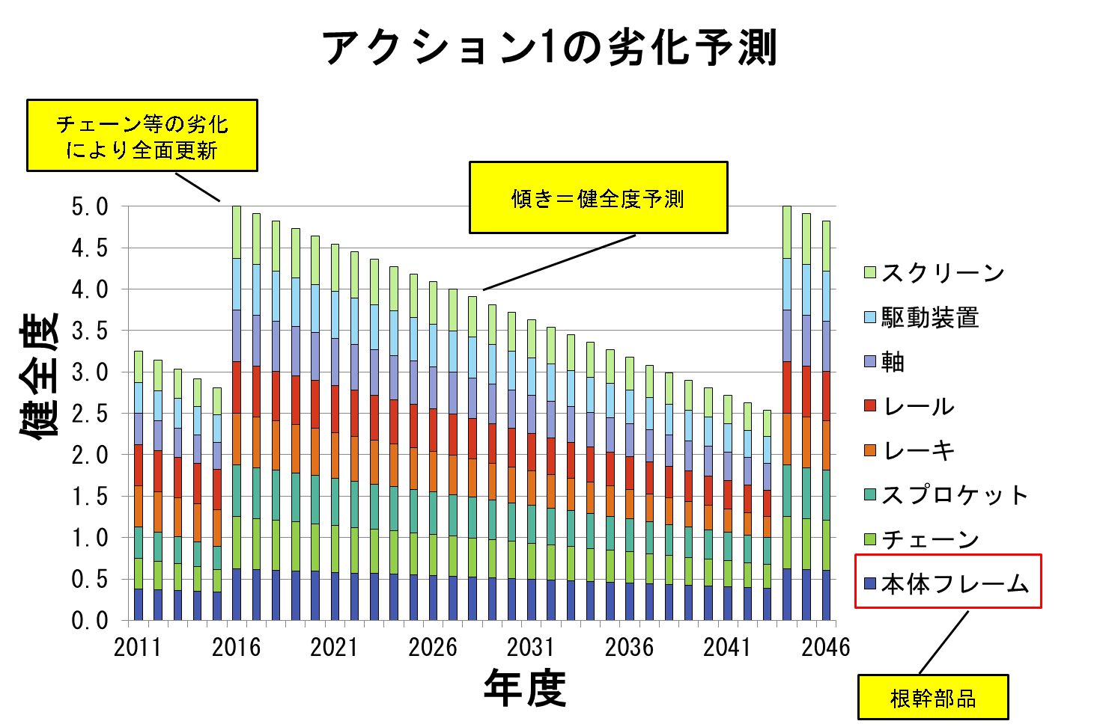

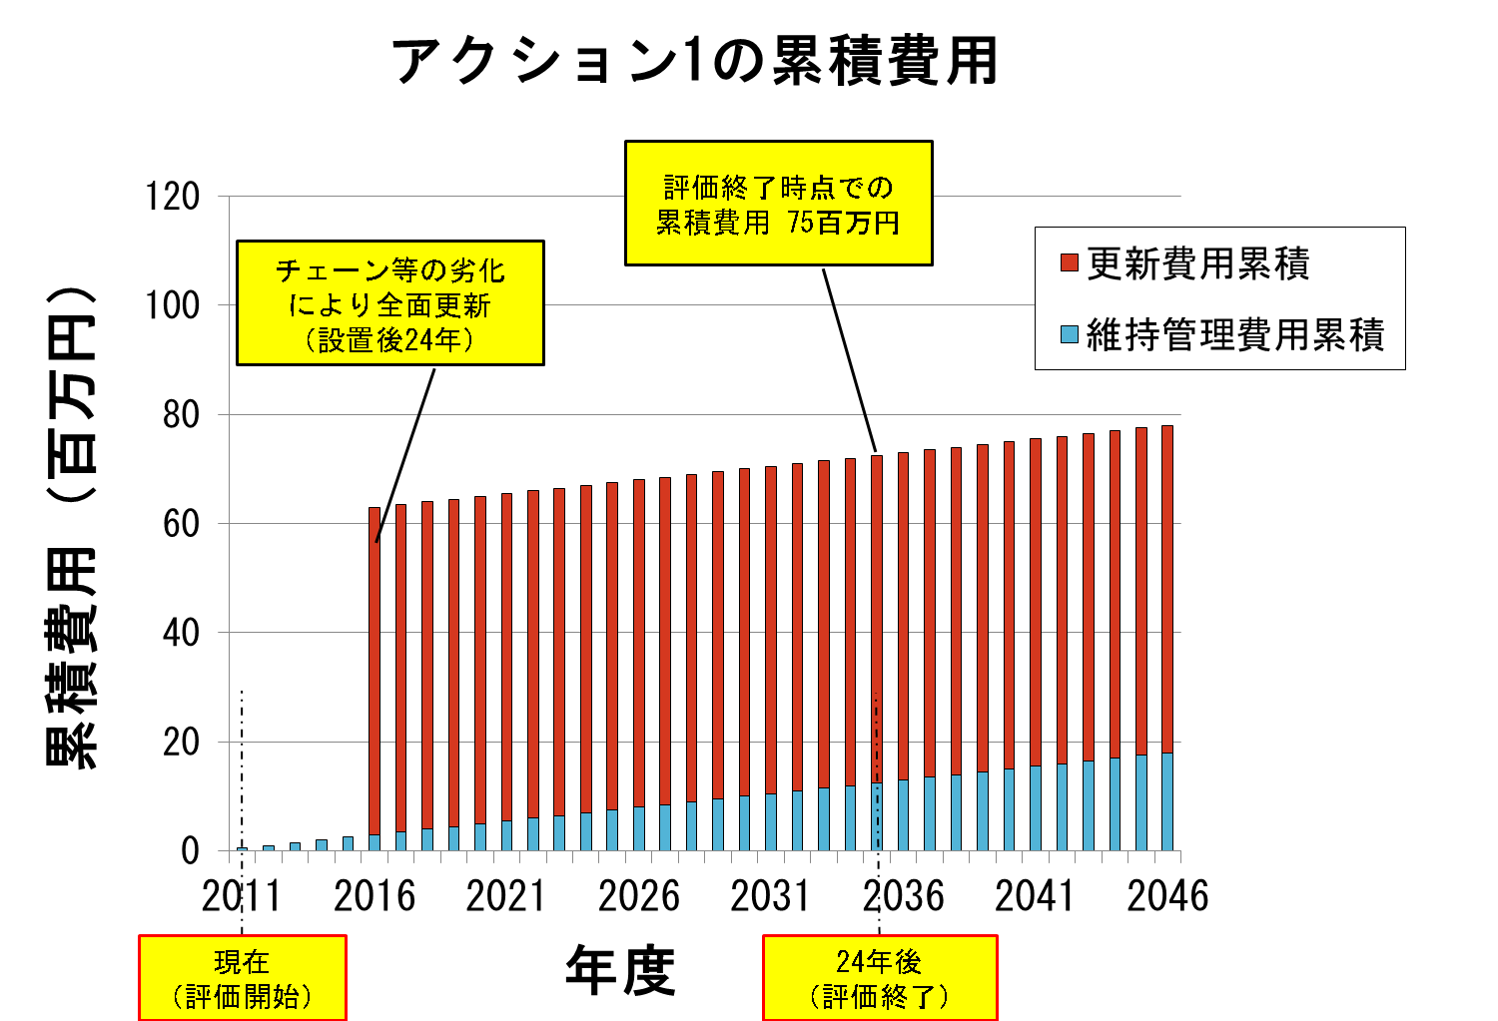

図5.2-8 アクション1の劣化予測及び累積費用

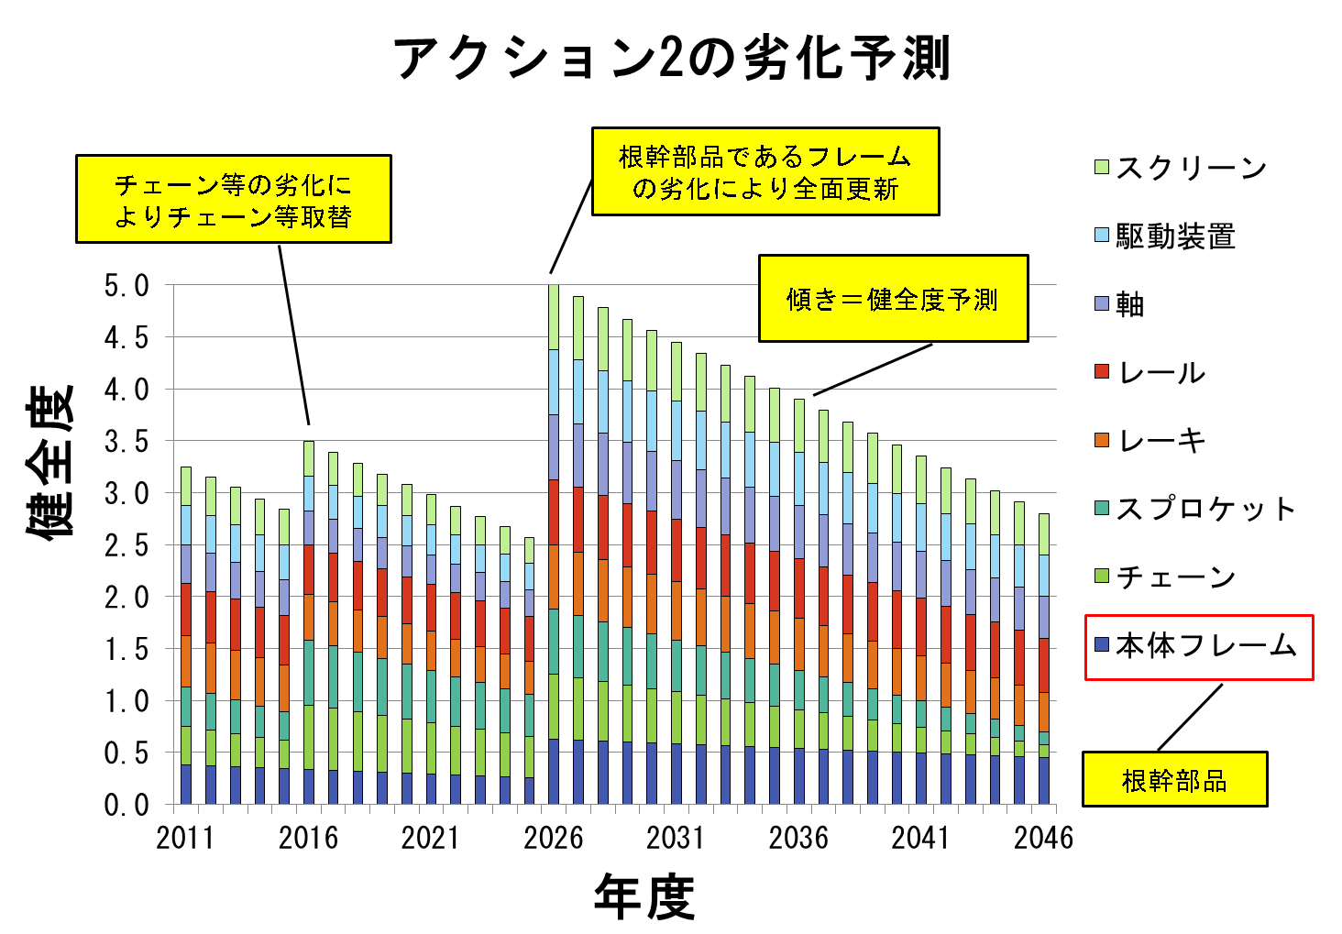

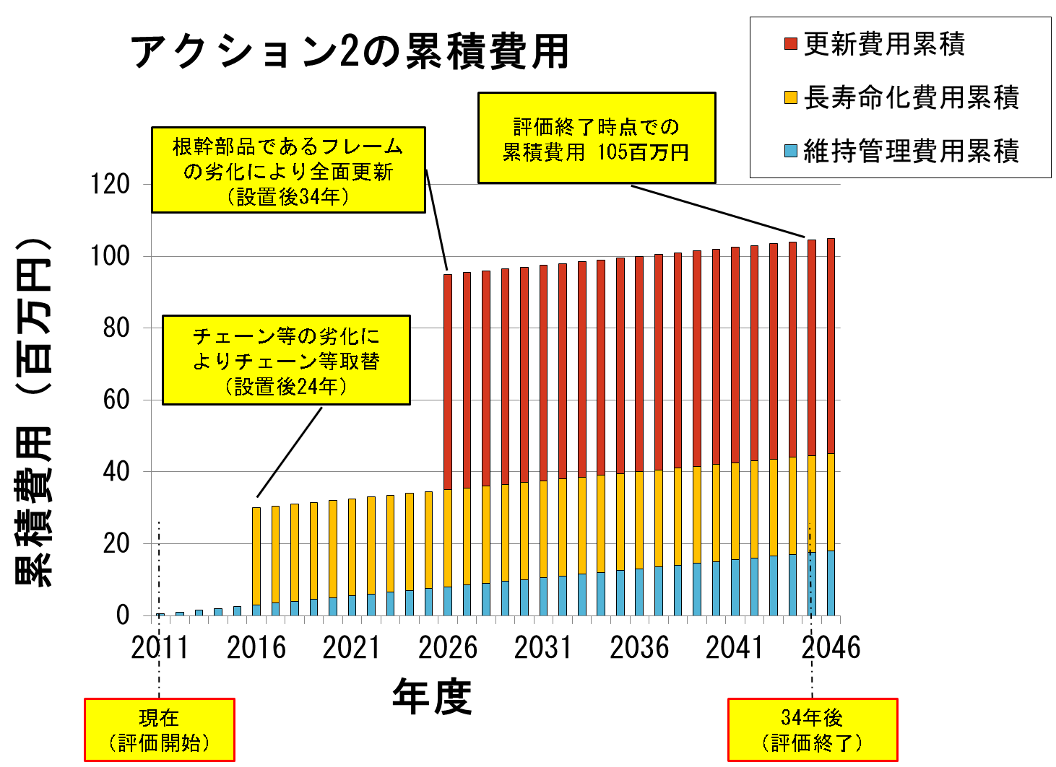

図5.2-9 アクション2の劣化予測及び累積費用

③劣化予測手法

LCC比較検討に用いる劣化予測については、当面、単純な線形予測（図5.2-9）若しくは補修履歴を考慮した線形予測（図5.2-10）を基本とするが、将来的にデータが蓄積されれば近似曲線等による劣化予測も検討する。

5.0

|  |  |  |  |  |  |  |  |  |  |  |  |  |  |  |  |  |  |  |  |  |  |
| --- | --- | --- | --- | --- | --- | --- | --- | --- | --- | --- | --- | --- | --- | --- | --- | --- | --- | --- | --- | --- | --- |
| 健全度 | 0.0  1.0  3.0  2.0  4.0 |  |  |  |  | 実績勾配 |  |  |  |  |  |  |  |  |  |  |  |  |  |  |  |
| 当初設置 |  |  |  |  |  |  |  |  |  |  |  |  |  |  |  |  |  |  |  |
|  |  |  |  |  | 診断  健全度4.0 |  |  |  |  |  |  | 健全度予測勾配  設置当初(5.0)から  診断時点(4.0)まで  の直線式 |  |  |  |  |  |  |  |
|  |  |  |  |  |  |  |  |  |  |  |  |  |  |  |  |  |  |  |  |
|  |  |  |  |  |  |  |  |  |  |  |  |  |  |  |  |  |  |  |  |
|  | 0 | 2  4  6  8  10  12  14  16  18  20  22  24  26  28  30  32  34  36  38  40  経過年数 | | | | | | | | | | | | | | | | | | | |

図5.2-10 健全度予測例（修繕履歴が無い場合）

修繕2回目

健全度:2→4

yajirusi

4

4.0

修繕1回目

健全度:3→4

yajirusi

4

4.0

当初設置

5.0

|  |  |  |  |  |  |  |  |  |  |  |  |  |  |  |  |  |  |  |  |  |  |
| --- | --- | --- | --- | --- | --- | --- | --- | --- | --- | --- | --- | --- | --- | --- | --- | --- | --- | --- | --- | --- | --- |
| 健全度 | 0.0  1.0  3.0  2.0  4.0 |  | 実績勾配1 |  |  |  |  |  |  |  |  |  |  |  |  |  |  |  |  |  |  |
|  |  |  |  |  | 実績勾配2 |  |  |  |  |  |  |  |  |  |  |  |  |  |  |
|  |  |  |  |  |  |  |  |  |  |  | 健全度予測勾配  実績勾配1と2の平均 |  |  |  |  |  |  |  |  |
|  |  |  |  |  |  |  |  |  |  |  |  |  |  |  |  |  |  |  |  |
|  |  |  |  |  |  |  |  |  |  |  |  |  |  |  |  |  |  |  |  |
|  | 0 | 2  4  6  8  10  12  14  16  18  20  22  24  26  28  30  32  34  36  38  40  経過年数 | | | | | | | | | | | | | | | | | | | |

図5.2-11 健全度予測（修繕履歴が有る場合）

#### 改築の考え方にあたっての留意事項

機械電気設備の更新判定フローを踏まえ、具体的な機械電気設備で改築を見極めるための詳細な点検や調査などをモデル的に実施する等、改築を見極めるためのデータを整理していく。また、改築の見極めについては、概ね公会計上の耐用年数の前後にある施設等を対象に、機械電気設備の健全性と機能性等をもとに機械電気設備毎に改築が必要かどうかを検討する。また、必要に応じて機械電気設備毎に目標寿命の設定を行い、設定された目標寿命に応じた維持管理を行う。目標寿命の設定とあわせて、将来の改築の見極めにおける課題や、その対応について整理しておく。

表5.2-4 目標寿命の検討整理

|  |  |  |  |
| --- | --- | --- | --- |
| 区　分 | 目標寿命（年）  ※根拠 | 対象施設名  ※例 | 施設特性等 |
| 改築  （長寿命化） | LCCによる  ※国手引き | 状態監視保全対象機械設備  （更新よりもLCCが有利なもの）  ※常用機械設備 | 劣化状況の把握が可能 |
| 改築  （更新） | 15～35年  ※過去の更新実績 | 状態監視保全対象機械設備  （長寿命化よりLCCが有利なもの）  ※常用機械設備 | 劣化状況の把握が可能 |
| 時間計画保全対象機械電気設備  ※電気設備、雨水ポンプ駆動装置 | 劣化状況の把握が不可能 |

#### 種々の観点からの機械電気設備の寿命

機械電気設備の劣化・損傷状況は、利用環境等の影響を受けるため、寿命を一律に定めることは困難である。しかしながら、更新の検討を行うための一つの目安として、公会計（減価償却の観点）や国の基準による耐用年数、過去からの使用実績などの考え方がある。

種々の観点からの機械電気設備の寿命等は次に示すとおりとする。

表5.2-5 寿命の考え方

|  |  |  |  |  |  |
| --- | --- | --- | --- | --- | --- |
| 機械電気設備 | 寿命の考え方（単位：年） | | | | |
| 適化法上 | 公会計上 | 国の基準等 | 使用実績 | 目標寿命 |
| 雨水ポンプ設備  （ポンプ本体） | 7 | 20 | 20 | 35 | 35 |
| 雨水ポンプ設備  （駆動用機関） |  | 20 | 20 | 35 | 35  ※部会で決定 |
| スクリーン設備 | 7 | 20 | 雨水:20  汚水:15 | 30 | 30 |
| 制水扉設備 | 7 | 20 | Mt:15  鋳物:25 | Mt:30  鋳物:35 | Mt:30  鋳物:35 |
| 汚水ポンプ設備 | 7 | 20 | 15 | 30 | 30 |
| 沈殿池設備 | 7 | 20 | 15 | 30 | 30 |
| 生物反応槽設備 | 7 | 20 | 10 | 15 | 15 |
| 送風機設備 | 7 | 20 | 20 | 30 | 30 |
| 重力濃縮槽設備 | 7 | 20 | 15 | 25 | 25 |
| 機械濃縮設備 | 7 | 20 | 15 | 23 | 23 |
| 脱水設備 | 7 | 20 | 15 | 23 | 23 |
| 焼却設備・溶融設備 | 7 | 20 | 10 | 23 | 23 |
| 消毒設備 | 7 | 10 | 10 | 30 | 30 |
| 受変電設備 | 7 | 20 | 10～25 | 25 | 25 |
| 自家発電設備 | 7 | 15 | 15 | 25 | 25 |
| 監視制御設備 | 7 | 20 | 10～25 | 20 | 20 |
| 昇降設備 | 17 | 17 | 17 | 30 | 30 |

・Mt：鋼構造物

・適化法上：「補助金等に係る予算の執行の適正化に関する法律施行令」第14条の規定に基づく処分制限期間

・公会計上：公会計上で定められた寿命

・国の基準等：国が定める手引きなどによって設定されている寿命

・使用実績：府が管理する機械電気設備の実績を基に設定した寿命

・目標寿命：府が管理する機械電気設備で目標とする寿命

## 重点化指標・優先順位の考え方

限られた資源（予算・人員）の中で、維持管理を適切かつ的確に行うため府民の安全を確保することを最優先とし、機械電気設備の特性や重要度などを踏まえ、不具合が発生した場合のリスク等に着目（特定・評価）し、機械電気設備毎の点検、補修、更新などの重点化指標（優先順位）を設定し、戦略的に維持管理を行う。

#### 基本的な考え方

1) 劣化、損傷が極めて著しく緊急対応が必要な機械電気設備は最優先**（府民の安全確保）**

府民の生命と財産に甚大な影響がある雨水ポンプ設備の改築については、短中期的な目標を掲げて最優先に実施する。

2) リスク評価に着目した優先順位の決定**（効率的・効果的な維持管理）**

他の事業（工事）等の実施に併せて、補修、改築を行うことが、予算の節約や工事に伴う影響を低減する等の視点で合理的である場合は、総合的に判断するなど柔軟に対応する。

#### リスクに着目した重点化

機械電気設備の維持管理のリスクは、劣化や損傷等の不具合発生の可能性と社会的影響度の積として定義し、不具合発生の可能性が高く、発生した場合の社会的な影響が大きいほど重大なリスクとして評価される。具体的には、平時における施設の特性（構造等）や状態（健全度）、利用環境などの不具合発生の可能性と、不具合が起こった場合の人命や社会的被害の大きさの組み合わせによるリスクを図5.3のように評価し、重点化を図る。

よって、維持管理におけるリスクを次のように２軸で考え、リスクを評価し、重点化を図っていく。なお、防災設備（雨水ポンプ）については、台風や高潮など非常時における機械電気設備等が機能しない場合の社会的影響度（被害を想定したリスク）を評価する。

また、それら指標も社会経済情勢により府民等の価値が変化することからPDCAサイクルにより適切に見直しを図る。

|  |  |  |  |  |  |  |  |  |
| --- | --- | --- | --- | --- | --- | --- | --- | --- |
| 不具合発生の可能性 | 5 | 重点化 |  |  | 最重点化 |  | | ○不具合発生の可能性  ・健全度評価  ・経過年数評価  （耐用年数超過率、目標耐用年数）  ○社会的影響度  ・機能評価  （災害時等に復旧を求められる処理機能等）  ・経済性評価（各機械電気設備の改築費用）  　部品供給状況評価 |
| 4 |  |  |  |  |  | |
| 5 |  |  |  |  |  | |
| 2 | 簡素化 |  | 標準 |  |  | |
| 1 |  |  |  |  |  | |
|  | A | B | C | D | | E |  |
|  | 社会的影響度 | | | | | |  |

　　　　　　図5.3 リスクマトリクス

#### 重点化指標（優先順位の判断要素）

次に示す重点化指標の不具合発生の可能性、社会的影響度によりリスクを評価する。

なお、本指標については、改築事業だけでなく、通常の維持管理（点検、補修）の重点化指標としても活用する。

表5.3 重点化指標の設定整理表

|  |  |  |  |  |  |  |
| --- | --- | --- | --- | --- | --- | --- |
| 不具合発生の可能性 | 評価値 | 1 | 2 | 3 | 4 | 5 |
| 健全度 | 健全度5 | 健全度4 | 健全度3 | 健全度2 | 健全度1 |
| 経過年数 | 処分制限  年数未満 | 標準耐用  年数未満 | 府平均使用  年数未満 | 府平均使用  年数以上 | － |
| 社会的影響度 | 評価値 | A | B | C | D | E |
| 機能 | － | 濃縮  脱水  焼却・溶融 | 生物反応槽  送風機  最終沈殿池 | 最初沈殿池  消毒 | ポンプ |
| 経済性 | 焼却・溶融以外  ※発注規模に依るので、その都度概算金額算出の上で設定 | | | | 焼却・溶融 |
| 部品供給  状況 | 問題なし | － | － | 供給に  時間を要する | 供給不可 |

★各項目の施設名称（「濃縮」「脱水」等）には、機械設備電気設備両方を含む。

## 日常的な維持管理の着実な実践

日常的な維持管理においては、機械電気設備を常に良好な状態に保つよう、状態を的確に把握し、不具合の早期発見、早期対応や緊急的・突発的な事案、苦情・要望事項等への迅速な対応、不法・不正行為の防止に努め、府民の安全・安心の確保はもとより、府民サービスの向上など、これらの取組を引き続き着実に実施する。

また、「劣化・損傷の原因を排除する」視点で、機械電気設備の適正利用や施設清掃などきめ細やかな維持管理作業等、機械電気設備の長寿命化に資する取組についても実践する。

これらの取組を着実に実践していくために機械電気設備の特性等を考慮し、創意工夫を凝らしながら適切に対応するとともにPDCAサイクルによる継続的なマネジメントを行っていく。以下に主な日常的維持管理業務の基本的な考え方を示す。

#### 日常巡視点検

1) 実施方法

原則としてメンテナンス業者で実施する。機械電気設備について、異常の有無や兆候を発見するため、原則として毎日実施する。五感による観察、運転データ計器類の指示値等により状態を確認し、適正に運転開始できる状態を保つことが目的。

2) 実施計画の策定

メンテナンス業者にて、日常巡視点検以外の業務（定期点検その他）を含めた業務計画を策定する。内容については下水道維持管理指針等を参考とする。

#### 維持管理作業

原則としてメンテナンス業者で実施する。主な実務作業を以下に示す。

1) 軽易な修理及び造作

点検等で発見された不良箇所や故障に対し、特殊な機器、部品、高度な専門技術を要しないで実施できる修理及び造作。また、当該業務の実施に必要な簡易な改造・工作も含む。

2) 部分補修塗装

鋼製構造物等の塗膜不良部のうち、塗装が必要な箇所について、現場で実施する簡易な補修塗装で、ディスクサンダー等の工具を用いた素地調整、プライマ処理を行い、適切な塗料、適切な塗り回数による簡易塗装。

#### メンテナンス業者による点検結果等の確認

上記のとおり、機械電気設備の日常維持管理業務は原則としてメンテナンス業者で行うこととするが、その点検結果等については、大阪府の維持管理担当者が責任をもって内容を確認する。以下にその留意点を示す。

1) 発注時の対応

設計図書（設計図面、特記仕様書、数量計算書など）により、業務の範囲、内容を提示して発注者の意識と、受注者の認識を一致させることが重要である。

しかしながら、発注者の意識と受注者の認識が同じとならないことが起こりうる。

例えば、発注図面等では詳細まで記述できないが、連続していて、当然一連の業務の範囲であるということを「配管一式」と表現したが、受注者には「配管一式」の範囲が「露出していて目視点検可能な箇所」と思い込んでしてしまうケースや、配管経路が途中ピット内や屋外から屋内に入ることにより、目視点検が非連続的となるために、点検から漏れてしまう、あるいは、不可視部がある、点検箇所に鍵がかかっているなどから目視点検がしづらくなり、当初は点検していたものの、徐々に点検を省略していった結果、点検範囲であるという認識を失ってしまうことが考えられる。そこで、発注者として、点検範囲を明確にすることにより、発注者の意図を受注者に伝える。また、点検の漏れが生じやすいところについては、図面や仕様書に明記し、注意を促す。

2) 業務計画書の確認

受注者は、設計図書（設計図面、特記仕様書、数量計算書など）により、業務計画書を作成することが、契約書及び共通仕様書で定められている。業務計画書は、業務を実施するにあたり基準となるものであり、危険物に関係する機械電気設備の点検についても、点検範囲、点検内容、点検頻度、点検に必要な資格などの記載を確認する。

また、点検の結果報告についても、その報告の時期、報告書の書式の記載を確認する。原則として、定期的に不可視部や開放点検を行う箇所の写真を添付することを求める。

その他、業務体制や緊急時の連絡体制の報告を確認するとともに、どのような事象を緊急時と認識しているか、緊急連絡をいれる時期が適正か等の確認を行う。

業務計画書の提出には、管理技術者に説明を求めることにより、管理技術者の業務全般の理解度、技術力、マネジメント能力などを把握に努める。

3) 業務報告書の確認

業務報告書は、履行の確認を行うために重要な書類であり、また検収を行うために必要である。業務報告書は、業務計画書で定義した様式であって、点検もれがないことを確認する。さらに、不可視部や開放点検を行う箇所の写真を求めている場合には、写真の添付を確認する。さらに、報告書の確認を行うことにあわせて、月点検の臨場立会や抜き打ち立会などを行うことにより、書類での履行確認を補足する。

また、大阪府職員が定期的に施設内の巡視確認を行うことにより、履行状況を把握する。なお、緊急点検時には、発注者と受注者が共同で点検確認を行うことにより、点検個所漏れの防止を図る。

#### 人為的な問題への対応

1) 考えられる問題 ： 人孔からの不法投棄、事故等による事業場からの悪質下水流入 （これにより機械電気設備劣化の誘発や終末処理場での水処理機能の低下が発生）

2) 考えられる問題に対する対応 ： 流域関連公共下水道管理者等からの連絡、下水処理場、ポンプ場での水質監視

3) 対応についての今後の進め方 **：** 流域関連公共下水道管理者等との継続した連絡体制の構築、下水処理場やポンプ場での継続した水質監視

#### データの蓄積・管理

日常的な維持管理のパトロールや苦情・要望、維持管理作業等のデータの蓄積・管理は、「大阪府建設CALSシステム」に職員が登録し、一元管理する。

1) 建設CALSシステム以外での管理

維持管理のデータについては、基本的に先に述べた建設CALSシステムで管理・蓄積しているが、一部、建設CALSシステムとは独立した形態で管理する（表5.4-1参照）。将来的には市販の維持管理ソフト導入等も視野に入れ、建設CALSと連携しながらデータ管理、活用方法を検討していく。

表5.4-1 個別の管理形態を使用しているもの

|  |  |  |
| --- | --- | --- |
| 施設 | 名称 | 内容及び現状 |
| 機械電気  設備 | 機器台帳 | ・施設概要データや点検、補修履歴  ・建設CALSや表計算ソフト等 |

上記事例のとおり、建設CALSシステムで全てのデータが管理されているのではなく、今後データ管理の一元化が必要である。以上を踏まえ、今後、効率的・効果的な維持管理に向け、点検データ等を有効に活用していくためには、データの一元管理を念頭に入れ、既存の建設CALSシステムと独立したシステムを関連付けていくとともに、それらのデータが維持管理・更新業務に活用しやすいシステムづくりに努める。また、建設CALSシステムに登録・入力できていない点検データについては、随時入力していく。



図5.4-1 今後の建設CALSシステム（イメージ）

2) データ蓄積・管理ルールの確立

点検やパトロール、補修履歴などのデータは、電子データを基本とし、その取扱いルールを明確にする。以下に基本的な考え方を示す。

・データは、事務所毎に施設ごと、業務ごとに分類し、管理・蓄積を行う。

・各事務所は、データを管理する管理責任者及び施設ごと業務ごとのデータ入力（蓄積）担当者を定める。管理責任者は、適宜、データの入力（蓄積）状況を管理するとともに、年度末には蓄積状況を確認する。

表5.4-2 データ蓄積・管理体制

|  |  |  |  |  |  |  |  |
| --- | --- | --- | --- | --- | --- | --- | --- |
| 施設 | データ  内　容 | 管理  システム | 蓄積  頻度 | 管理者  蓄積担当 | 分類 | 確認  時期 | 備考 |
| 機械  電気  設備 | ・施設概要データ  ・点検、補修履歴 | 建設CALS | 年度末 | 事務所 | 日常  計画 | 随時 |  |

　分類：日常的維持管理に資するデータ（日常）、計画的維持管理に資するデータ（計画）

3) データ蓄積・管理体制の確立

データ蓄積・管理ルールについては、上記、基本的な考え方に基づき対応する。しかしながら、将来的に、大阪府だけでなく市町村等の他管理者も含めて、より有効にデータを活用するためには、継続的にデータを蓄積、分析し、ノウハウも蓄積できる体制などの新たな枠組みが必要である。そのためには、大阪府のみならず公益法人（技術センター等）や大学等の公的な第三者機関を活用したデータ管理体制について検討していく。

#### ＰＤＣＡによる継続したマネジメント

効率的・効果的に日常的な維持管理を実践していくために、実施状況等を検証、評価し、改善する等、毎年度PDCAサイクルによる継続したマネジメントを実施する。

##### 1) 実施状況の検証

点検報告結果等により、点検が計画に基づき、確実に実施されたかどうかを確認する。

##### 2) 実施結果の検証

「機器台帳システム」に蓄積された点検結果等より、機械電気設備の不具合の発生状況を評価し、重点化方針の再評価を行う。

##### 3) 実施成果の検証

不具合の発生状況に対し、管理瑕疵や苦情・事故等の発生状況を集計し、点検等での発見状況を対比したうえ、点検の成果を評価する。成果が上がらない場合には、課題を解決するための改善策を点検以外の方法も含めて検討する。

# 効率的・効果的な維持管理の推進（共通編）

## 維持管理を見通した新設工事上の工夫

#### ライフサイクルコスト縮減

長寿命化及び更新の計画、設計等の段階において、設計・建設費用が通常よりは高くなるとしても、機械電気設備の耐久性向上、運転経費削減、点検整備費削減を図ることにより、維持管理費用や更新費用を最小化するライフサイクルコスト縮減について検討する。

表6.1-1 ライフサイクルコスト縮減の具体例

|  |  |
| --- | --- |
| 項目 | 効果 |
| 高密度配置対応型散気装置の採用 | 散気板の効率アップ  ⇒イニシャルコストは若干上がるが、ランニングコスト（電気代）を削減 |
| 槽外型攪拌機の採用 | 水没していた駆動部を水上に設置  ⇒イニシャルコスト、ランニングコスト（点検整備費、電気代）ともに削減 |
| ベルト型ろ過濃縮機の採用 | 低速回転で濃縮  ⇒イニシャルコスト、ランニングコスト（点検整備費、電気代）ともに削減 |
| スクリュープレス脱水機の採用 | スペース面で優位で維持管理性にも優れる  ⇒イニシャルコスト、ランニングコスト（点検整備費、電気代）ともに削減 |

#### 維持管理段階における長寿命化、運転経費削減に資する工夫

維持管理段階においても、長寿命化に資するアイデアや工夫はいろいろ考えられる。

きめ細やかな補修や創意工夫により機械電気設備の劣化を防ぎ、又はグレードアップすることにより長寿命化につなげていく。

表6.1-2 維持管理に関する工夫の具体例

|  |  |
| --- | --- |
| 項目 | 効果 |
| 沈殿池汚泥掻寄機の駆動用チェーンの材質変更 | 強度アップによる交換頻度低減  ⇒　破断リスクや補修費削減、機器長寿命化 |
| ゲート開閉装置の結露対策として空気抜き設置 | 結露起因の腐食防止  ⇒　補修費削減、機器長寿命化 |
| 各種機器の間欠運転 | これまでの実績を考慮し、処理性能に影響を与えない範囲で間欠運転を実施　⇒　電気代削減 |
| 遠心濃縮機の遠心力低減 | これまでの実績を考慮し、処理性能に影響を与えない範囲で遠心力を低減　⇒　電気代削減 |

#### ライフサイクルコスト縮減案の共有及び標準化

建設・更新時に配慮すべき事項の一つである「機種の選定」については、府の流域下水道における「標準機種」を定める。

維持管理段階における工夫については、「メンテナンス工夫事例集」として都市整備部全体で共有する。（下水分野以外の事例も含む）

また、下水処理場に特化した省エネ対策については情報共有し、取組展開を図る。参考として情報共有に使用している「省エネカード」の例を示す。

表6.1-3 省エネカードの例

|  |  |
| --- | --- |
| **省エネルギー・コスト縮減カード** | |
| 事務所名 | ○○流域下水道事務所 |
| 管理センター名 | ○○管理センター |
| 場　　　所 | ○○水みらいセンター（汚泥処理） |
| 施設分類 | 給排気ファン |
| 年　　　度 | 平成○○年度 |
| タイトル | 給排気ファンの停止 |
| 検討期間 | 平成○○年○○月○○日～現在も実施 |
| 現状の把握・分析 | 省エネ対策（365日）として、給排気ファンの一部を間欠運転に変更する。  1時間運転→30分停止→1時間運転→30分停止の繰り返し。  1日8時間の停止時間。 |
| 改善内容 | 給排気ファンの一部を間欠運転に変更する。  特筆した作業環境の変化はみられなかった。 |
| 省エネ効果 | 45.6kw×0.8×8h×365日=106,522kwh |
| ＣＯ２削減量 | 0.475ｋｇ-CO2/kwh×106,522kwh＝50,598ｋｇ-CO2 |
| コスト縮減額 | 1,618千円 |
| 今後の方向性と課題 | 引き続き経過観察を行う。 |
| 特記事項  図面等資料 | 給排気ファン一覧表 |

## 新たな技術、材料、工法の活用と促進策

下水道分野においては機械電気設備だけでなく、管渠、水槽等土木構造物に関する技術の進歩が顕著であるため、建設や更新時には最新技術導入の検討が必須である。しかしながら事業の性質上、信頼性確保が最優先であるため、新技術の採用フローは以下に示すものを基本とする。

採用を検討している機種の信頼性を確認

★原則として、他自治体での実績等が必要（※1）

実績等有り（無い場合は採用不可）

当該機種を**試行導入**することについて

大阪府流域下水道技術委員会（※2）に諮問

承認（承認されない場合は採用不可）

試行導入後、1年程度運転状況を経過観察

経過観察後（原則1年）、結果を大阪府流域下水道技術委員会に報告

試行導入結果が良好であった場合、同時に標準機器化について諮問

承認（承認されない場合は採用不可）

**標準機器として正式導入**

図6.2 新技術採用フロー

※1 公益財団法人日本下水道新技術機構による建設技術審査証明なども参考にすることができる。

※2 大阪府流域下水道技術委員会：大阪府流域下水道施設に係る設計の基準化及び維持管理の適正化をすすめるとともに、研究調査・技術開発についても方向付け及び実施に際しての評価を行うことにより統一のとれた効果的な下水道施設の計画・設計・維持管理の確立を図り、もって事業の円滑な推進に資することを目的とした組織（大阪府の下水道関係職員で構成）

# 持続可能な維持管理の仕組みづくり

|  |
| --- |
| 【取組方針】  ・前章で示された効率的・効果的な維持管理を持続可能なものにしていくために、必要な仕組みとともに、具体的な目標や取組、ロードマップを明確にする。  ・大阪府として仕組みを構築するだけでなく、市町村及び国等の他管理者や近隣大学などとも連携を強化し、加えて府民や企業とも連携・協働するなど、多様な主体と一体となり、次世代に良好な都市基盤施設を継承していく。 |

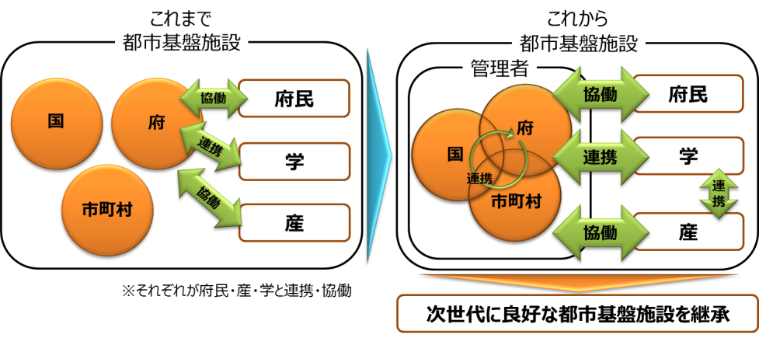

図7-1持続可能な維持管理の仕組みに関する連携イメージ



図7-2 主な取組のロードマップ

## 人材の育成と確保、技術力の向上と継承

### 基本的な考え方

大阪府技術職員には、施設の管理者として、現場の最前線に立ち、施設を良好に保つとともに不具合をいち早く察知、対処するなど府民の安全を確保する責務を果たすことや効率的・効果的に維持管理を進めていく上で、専門的な知識を備え、豊富な現場経験と一定の技術的知見などに基づいた適切な評価・判断を行うことができる高度な施設管理のマネジメント力が必要である。そのため、技術職員の人材育成及び確保、技術力の向上と蓄積された技術の継承ができる持続可能な仕組みの構築を目指す。

### 具体的な取組

大阪府がこれまで取組んできた、既存の技術組織である大阪府流域下水道技術委員会（以下、「技術委員会」という。）と大阪府下水道事業促進協議会（以下、「促進協」という。）の技術部会の活動の充実・強化を図り、府及び市町村職員の技術力の向上を図るものとし、取組にあたっては、次を意識する。

○業務をとりまく、基本的事項・法令・文献・トピックス・大阪府での特徴などをまとめ、マニュアル編集する。

○技術を学ぶ場として、今までにないテーマの研修会・勉強会を実施する。

○先輩職員の持つ「個人知」かつ「暗黙知」を「組織知」かつ「形式知」に置換を図り、ナレッジ化を図る。

○技術職員が減少する中で、相談できる体制も整える。

これらについて、将来にわたって継続できるようにするため、PDCAサイクルも意識して、年々充実化を図っていく。

### 実施体制

既存組織で対応する下水道技術の分野については、「計画」「土木工事」「機械電気設備工事」「施設運転管理」「水質管理」「水質規制」としているが、更なる体制の強化を図り活動を充実させる。また、それぞれに対応する組織を明確にしておく。

表7.1 担当組織表

|  |  |  |  |
| --- | --- | --- | --- |
| 分　野 | 担当組織 | | 備　考 |
| 技術委員会 | 促進協 |
| 計画 | 基本計画分会 | － | 促進協の活動参加は今後検討 |
| 土木工事 | 土木工事設計積算分会 | 公共下水道部会 | 促進協は、設計積算分科会が活動 |
| 機械電気設備工事 | 設備工事設計積算分会  施設保全分会 | － | 促進協の活動参加は今後検討 |
| 施設運転管理 | 施設保全分会  運転管理分会 | 処理場部会 |  |
| 処理場水質管理 | 水質管理分会 | 水質管理部会 |  |
| 水質規制 | － | 水質管理部会 |  |

※技術委員会と促進協は、現場や地域を重視した維持管理の実践も兼ねている。従って、組織の詳細については7.2でまとめて記載する。

### 各活動における業務改善（討議内容の見える化）

業務改善等に関する討議について、後年に振り返ってみたときに過去に「何の課題等を、なぜ議題にし、どんな議論を行い、どういう結論としたか（又はどんな方針としたか）」を行ってきたかの内容が見えない状況にあり、活動内容が不明確となっているものが多い。

今後はそれぞれの活動における活動記録について、共通の様式をもって残し、「形式知」かつ「組織知」に変換することにより、毎回の活動が積み上がっていくことを促すために「見える化」を図る。

また、流域下水道事務所における活動と重複しないよう、関連性を整理しておく。

### 事務所の技術指導チームの活動との関連性

各流域下水道事務所において技術指導チームが編成され、事務所毎に独自の取組がなされている。

それら取組については、研修・施設見学・講習会・設計審査会・施工計画検討会などがあるが、基本的には重複しない内容とし、また技術の伝承の推進で作成された内容を技術指導チームの活動に用いる。

## 現場や地域を重視した維持管理の実践

### 基本的な考え方

地域全体の安全性の向上を図るため、地域特性や地の利、つながりの観点から土木事務所の地域単位で、国や市町村など施設管理者同士が維持管理を通して、顔の見える関係を構築することが維持管理業務に有効である。そのため、土木事務所が中心となり、地域が一体となった維持管理の実践や技術力向上を図っていくこととする。

### 具体的な取組内容

#### 土木事務所を中心とした地域全体の技術力向上

###### 1) 地域維持管理連携モデル（プラットフォーム）の構築

府と市町村等が管理する地域全体のインフラを適切かつ効率的に維持管理することが府民の安全・安心を確保する上で極めて重要であり、土木事務所が中心となり、地域特性を踏まえ、地域単位で市町村、大学等とも連携し、維持管理におけるノウハウを共有し、人材育成、技術連携に取組むことで、それぞれの施設管理者が責任をもって、将来にわたり良好に都市基盤施設を維持管理し、府民の安全・安心を確保するために維持管理の連携体制を構築・強化する（図7.2-1参照）。また、点検など維持管理業務の地域一括発注の検討など府、市町村双方の業務効率化についても検討する。

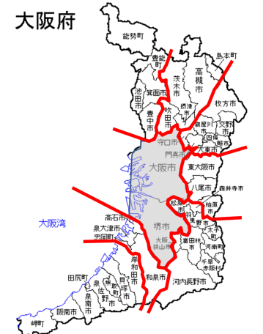

**豊能**

**三島**

**北河内**

**泉北**

**中河内**

**泉南**

**●土木事務所、**

**大阪市**

**堺市**

**南河内**

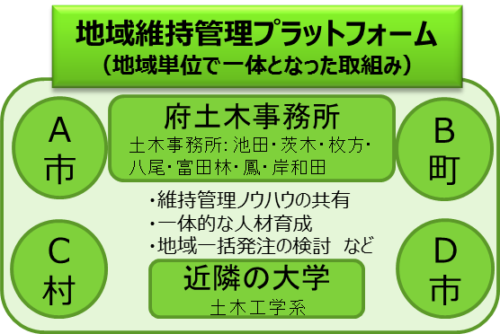

　1)府と市町村との連携

　　①維持管理ノウハウや情報の共有

　　②維持管理業務の地域一括発注の検討　など

　2)行政と大学との連携

　　①府・市町村に対する技術的助言

　　②府・市町村のフィールドやデータを活用した

維持管理の共同研究　など

3)府、市町村、大学の連携

①研修などによる一体的な人材育成　など

メンバー構成

・土木事務所

・管内市町村

・近畿地方整備局

・大学（府内等）

・学会・協会など民間団体

図 7.2-1 地域維持管理連携モデル（イメージ）

###### 2) 府内全体の維持管理連携モデルの構築

7地域の維持管理連携プラットフォームの考え方の統一やプラットフォーム間の情報共有、分野毎の府内全体の情報共有を行う場も必要である。また、各分野の考え方がバラバラにならないよう、情報共有の場や統一的な考え方をする場として、大阪府維持管理連携プラットフォーム事務局を設置するとともに、大阪府都市基盤施設維持管理技術審議会の場を活用する。

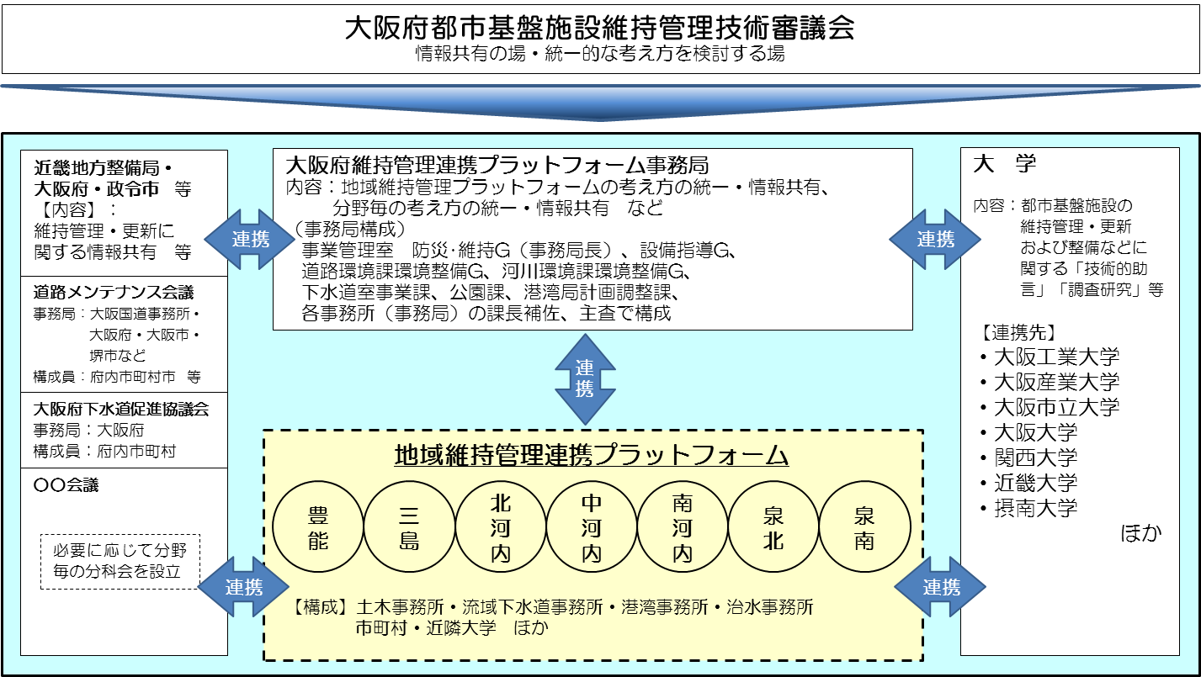

図7.2-2 維持管理連携モデル（イメージ）

#### 地域と共に公共空間を守り育てる仕組みづくり

企業との連携、協働は、情報発信と併せて企業ニーズを聞くなど柔軟に対応できるよう取組んでいく。（例：リース方式によるメガソーラー事業）



図7.2-3 南部水みらいセンターのメガソーラー

#### 技術委員会による取組

###### 1) 事業目的、内容

大阪府流域下水道施設に係る設計の基準化及び維持管理の適正化をすすめるとともに、研究調査・技術開発についても方向付け及び実施に際しての評価を行うことにより統一のとれた効果的な下水道施設の計画・設計・維持管理の確立を図り、もって事業の円滑な推進に資することを目的とする。

###### 2) 各部会の構成

・基本計画分会

計画の基本に関する諸問題について検討を行う。

・資源有効利用分会

エネルギー利用を含めた下水資源の有効利用を推進するために、各種方策、技術等の検討とエネルギー政策の進め方の考え方を整理する。

・土木工事設計積算分会、建築工事設計積算分会、設備工事設計積算分会

各種工事における設計の標準化と、積算及び施工管理についての運用の統一を行う。また、土木分野では下水道施設耐震対策の検討を行う。

・新技術検討分会

新技術、工法にかかる研修会の開催等を行う。

・施設保全分会

施設の保全管理に係る設計の標準化及び積算、施工管理に関する事項、下水道施設の改築に関する事項等について検討を行う。

・運転管理分会

運転管理の標準化に関する事項、最適な運転管理手法に関する事項等について検討を行う。

・水質管理分会

水質管理の標準化に関する事項、水質管理に関する技術の伝承、その他、水質管理に関する事項について検討を行う。

###### 3) 具体的な取組事例

・府流域下水道で統一することが望ましい内容に関しての諮問

・各種計画の策定方針等についての諮問

#### 促進協による取組

###### 1) 事業目的、内容

大阪府下水道関連職員並びに、府内市町村下水道関連職員で構成され、府内下水道の普及整備に資することを目的とし、以下の事業を行っている。

・流域下水道等下水道事業の促進のための要望及び宣伝広報

・流域下水道及び府内下水道の施行並びに維持管理等についての連絡調整

・府内下水道事業が直面する技術的諸問題についての調査研究

・下水道事業に関する研究会、講習会、講演会の開催

###### 2) 各部会の構成

主な活動の内の一つである技術研究会は公共下水道部会、処理場部会、水質管理部会で構成されている。それぞれの取組内容は次のとおり

・公共下水道部会

府内の公共下水道事業に関する事業全般に対し、会員及び担当職員が適正な事務処理が行えることを目的とし、調査検討や研修会等を行う。

・処理場部会

会員相互の密接な連絡を図り、府内の下水道普及整備に資することを目的とし、調査・研究及び研修会等を行う。

・水質管理部会

水質の規制や終末処理場等における処理水質等に関する諸課題及び排水設備に関する諸課題について、関係法令や各種基準に基づく適正な事務執行が行えることを目的とし、調査・研究及び研修会等を行う。

###### 3) 具体的な取組事例

・下水道設計指針の作成

設計・積算、資材価格及び工事施工管理等についての報告書を作成し、この報告書をもとに下水道設計指針を作成し、各会員である市町村等へ配布し、下水道工事の設計・積算等に活用している。

・研修会等の実施

具体事例として平成25年度の公共下水道部会における実施状況を表7.2に示す。

表7.2 大阪府下水道事業促進協議会 公共下水道部会 研修会・講習会実施状況（H25年度）

|  |  |  |  |
| --- | --- | --- | --- |
| **会議名** | **年　月　日** | **内　　容** | **出席者数** |
| 第1回  技術研修会 | H25.09.30 | 講義  ・鉄蓋及びマンホールの計画的維持管理について  ・下水道管路施設の計画的かつ効率的な維持管理について  ・液状化現象によるマンホールの浮上抑制技術（フロートレス工法）について | 63 |
| 第2回  技術研修会 | H25.11.01 | 管更生工法のデモ施工研修 | 66 |
| 第3回  技術研修会 | H25.11.15 | 現場見学  ・安威川ダム転流工 | 50 |
| 第4回  技術研修会 | H26.01.20 | 講演  ・会計検査について  ・建設業法と施工体制について  ・施工計画書の作成手引きについて | 87 |
| 第5回  技術研修会 | H25.03.07 | 講演  ・機場が浸水しても運転可能な立軸ポンプについて  ・ポンプ本体による渦の抑制技術について  ・長寿命化支援制度において  ・鉄蓋診断及びデータベース作成について  ・ゲート更新工法について  ・下水道事業積算施工適正化会議 近畿ブロック総会について | 30 |
| 第1回  技術講習会 | H25.07.05 | 講義  ・雨水流出量解析  ・下水道における雨水排除計画及び演習 | 96 |
| 第2回  技術講習会 | H25.08.07 | 講義  ・耐震指針改定（中間骨子案）について  ・下水道維持管理指針改定（中間骨子案）について  ・下水道財政について | 141 |
| 第3回  技術講習会 | H25.10.25 | 講義  ・下水道長寿命化計画―管渠編―  ・下水道長寿命化計画―施設編― | 108 |

#### 大阪府下水道技術研究会による取組

###### 1) 事業目的、内容

下水道の技術的課題についての調査研究を行うとともに、それらの情報を会員相互に共有し、もって下水道事業の発展と大阪府職員の資質向上に資することを目的とする。

また、大阪府下水道技術研究会の会員は、前条の目的に賛同する学識経験者及び下水道事業に従事する大阪府職員とする。

###### 2) 具体的な取組事例

具体事例として、平成25年度に成果発表を行ったテーマを以下に示す。

「高速高分解能レーダの開発に関する研究」

「嫌気性生物反応の下水処理への適用に関する研究」

「発泡プラスチック担体を用いた無曝気硝化脱窒反応器の開発」

「下水汚泥と厨芥の混合メタン発酵におけるリンの形態変化に関する研究」

「消化ガス中シロキサンの低減を目的とした、前処理による汚泥中シロキサンの除去」

「汚泥処理システムからのメタン拡散に関する研究」

「焼却炉からのPM2.5排出調査、及び灰中重金属の溶出挙動・抑制に関する研究」

#### 府民への情報発信

1) 下水道事業は、普段あまり府民に意識されることが少ないことから、下水道の役割を正しく理解していただくためには、幅広くきめ細やかな情報発信を積極的に実践することが重要である。

2) 以下のような取組が必要と考える。

・水みらいセンター施設見学

・水みらいセンターでのイベント開催

・各種イベントでのPRブース出展

・下水道出前講座

・Webを活用した下水道施策のPR（下水汚泥・処理水活用、水みらいセンター修景施設、府内下水道デザインマンホール蓋など）

## 維持管理業務の改善と魅力向上のあり方

### 新技術等の活用

#### 取組の方向性

・これまでの取組としては、下水の水処理や汚泥処理に係る技術、及び下水道資源の有効利用を図るための技術などについて、民間企業との共同研究を実施している。

・大阪府が必要とする技術で、民間企業等の協力を得て行う共同研究については、公募によって選定された民間企業等と新たな技術の実現化に向けた実験や技術評価などの検討を行っている。

・直接、大阪府が必要としない技術についても、広く下水道事業に寄与するものについては、民間企業等が単独で実験を行うこととして、府は一定条件のもと、実験フィールドの提供、下水汚泥等の提供を行っている。

・今後とも引続き、共同研究により技術開発に努めるとともに、環境部局の施策として、平成24年度の知事重点事業に位置づけられた「都市インフラを活用した企業技術支援事業」において、実験フィールドを提供するなど民間企業の技術開発の支援にも努めていく。

・さらに、これまでも府及び市町村の下水道職員を対象に、メーカーが開発した新技術等の検討会を年に2回開催しており、下水道関連の新技術の把握に努めるとともに、その導入にも取り組んでいく。但し、流域下水道事業の性質上、導入する技術については、その信頼性確保が最優先であるため、本格的な導入に先立ち、試行導入による十分な検証を行った上で本格採用する。詳細については 6.2に示すとおり。

#### 具体的な検討内容

具体事例として、平成25年度に実施した新技術検討会のテーマを表7.3-1に示す。

表7.3-1 平成25年度新技術検討会テーマ

|  |  |  |
| --- | --- | --- |
| 日時等 | 技術名 | 技術概要 |
| 開催日 | 直接切削セグメントを用いたシールド側面地中接合技術 | ・シールド工法により新設管を既設管に直角方向から地中接合する技術  ・カッタービットで直接切削可能なセグメントを既設管に配置することにより、地中　で切拡げることなく、　シールドマシンの直接発進、到達が可能 |
| 地震に強い新型耐震管（GX形） | ・防食効果を飛躍的に高めた外面高耐食塗装採用により管路長寿命化を実現  ・継手構造を改善することにより、従来のNS形に比べて狭い掘削幅での接合が可能となり、全体工事費を大幅低減（K形並の管路布設コスト）  ・切管ユニット採用により、切管作業効率を大幅に向上 |
| H25.9.13 | 小型メンブレンパネル式散気装置 リーフメンブレン | ・従来型メンブレンパネル式散気装置の高い耐久性と効率性を活かしたまま、従来よりも小型化することで配置自由度が高い新型散気装置 |
| 参加60人 府39  市町村21 | 汚泥熱可溶化による高効率嫌気性消化技術 | ・可溶化タンクにおいて一部の汚泥に熱と圧力を加えて熱改質を起こし、消化効率及び脱水性に優れた汚泥を作る技術であり、熱収支に優れている  ・従来の消化槽設備に可溶化装置等を設置するのみで運転が可能 |
| 鋼板製消化タンク | ・鋼板製消化タンクを導入することで消化性能を確保しながら建設費の低減、工期の短縮、維持管理性の向上が可能 |
| 高効率高温消化システム（担体設置型鋼板製消化槽） | ・消化槽に不織布製の固定床担体を充填し、これに嫌気性微生物を付着させることで槽内微生物密度を高め、槽容積を大幅に低減  ・消化槽内のアンモニア濃度と投入負荷量をそれぞれ調整する自動制御技術を組み込むことにより、高温消化における高効率かつ安定的な発酵を実現 |
| 開催日 | 高耐食ステンレス鋼材 | ・従来のステンレス鋼材と比較して価格、強度、耐食性に優れた新しいステンレス鋼材 |
|
| H26.2.13 | 汚水沈砂池向け エジェクタ式集砂装置 | ・従来、汚水沈砂池で使用されてきた「高圧集砂装置」に比べ、沈砂の巻き上がりが少ない集砂方式であり、イニシャルコスト・ランニングコストも低減 |
| 参加56人 府45  市町村11 |
| 中・大規模処理場向け 膜分離活性汚泥法 | ・反応タンクに有機平膜ユニットを設置して水処理を行う方式であり、最終沈殿池及び砂ろ過池の省略が可能 |

### 入札契約制度の改善

#### 基本認識

機械電気設備は、これらが稼働してはじめてその機能を発揮するものであり、いつでも稼働できる状態に保つような維持管理が必要である。そのためには、効率的・効果的な維持管理を持続して行える実施体制が重要であり、維持管理業務の一部を外部委託して行う。

また、機械電気設備の点検では点検項目を予め定めていたとしても、実際に点検を行う者により、点検に対する視点（基準）が変わることがあり、点検履歴の適切な評価を行えないことが想定される。そのため、点検業務の継続性を考慮した仕組みも必要である。

したがって、機械電気設備における維持管理業務では、業務内容等に合わせた実施体制を整理した上で、高度な技術、特殊な技術が必要な業務には特定する企業と随意契約を行うなど、外部委託する場合の契約手法について検討する。

#### 基本的な考え方

機械電気設備の適切な維持管理を持続的に行っていくには、実施体制が重要であり、その基本的な考え方を以下に示す。

###### 1) 維持管理業務の実施体制

維持管理業務は、大阪府職員自ら実施する方法と点検業者等へ外部委託して実施する方法があり、技術職員が維持管理及びマネジメント等の責任を担った上で各々事業特性、業務内容に応じて実施する。

下水道の機械電気設備は専門性が高いため、その大半を点検業者等へ委託して実施する。維持管理業務を外部委託する際の契約手法の工夫や業務の確実性・継続性の視点から、点検業者等が責任を持って、実施できるような仕組みを構築する。

###### 2) 維持管理業務の外部委託

機械電気設備の維持管理業務においては、各部の清掃、機械設備等への給脂などの比較的簡易な業務から、分解整備等の技術的に高度な業務にいたるまで、幅広いものである。

そのため、これら維持管理業務を外部委託する場合には、業務内容に応じた業者等の選定を適切に行う。特に、損傷評価、精密点検、機械電気設備の分解整備等といった業務においては、これら機械電気設備を製作したときの設計思想や非常に高度な知識が必要であると考えられることから、製作会社等への随意契約による委託を行う。

また、競争入札にて業者選定を行う場合、業務の継続性等から、ある一定期間継続して契約を行うことは、持続可能な維持管理体制として有効な手法と言える。

表7.3-2 維持管理業務の内容に応じた契約手法例

|  |  |  |  |
| --- | --- | --- | --- |
| 業務項目 | | 業務内容 | 契約手法 |
| 保守業務 | ①日常メンテナンス | 日常保守業務  機器清掃、給脂、簡易点検、簡易修繕、　動作確認など | 一般競争入札 |
| ②特殊メンテナンス | 特殊保守業務  　精密点検、オーバーホールなど | （製作会社への）  特命随意契約 |
| 補修業務 | ③主要機器  （特殊機器） | 機器の補修業務  　システム機器の補修、特殊  機器の補修など | （製作会社への）  特命随意契約 |
| ④その他機器  （汎用機器） | 機器の補修業務  　消耗部品の交換、汎用機  器の取替など | 一般競争入札 |

以下に外部発注する場合の留意点を示す。

① 必要な業務内容等を整理、検討する。

② 業務内容に応じた業者選定（契約手法）を選択する。

③ 点検の継続性を考慮し、長期継続契約を検討する。

ただし、特命随意契約を選択する場合においては、業務内容を整理し、特定者に委託せざるを得ないことを第三者に説明が行えるようにしておく。

### 維持管理業務の魅力向上に向けて

#### 基本的な考え方

維持管理業務の魅力向上に向けては、以下の点に留意した検討を行っていく。

・府民・企業等に対する積極的な情報発信とともに、魅力ある新しい維持管理のあり方について検討する。情報発信は、維持管理に携わる技術者のモチベーション確保にもつながるものとする。

・今後の維持管理を担う学生達に、継続的に魅力を伝えていく。

例：府職員が講師となり維持管理の工事現場を見せることで、重要性ややりがいのある仕事であることを理解してもらう。また、座学だけでなく、構造物を見て、触って、実際に診断することを体験してもらうことが重要である。

#### 具体的な検討内容（積極的な情報発信）

・施設の維持管理に限らず、下水道事業の持続可能な運営を行うためには、広く府民との情報共有や説明責任の充実を図ることが必要不可欠である。

・しかし、汚水処理の普及促進は事業効果が見えやすいものの、汚水処理以外の浸水対策や高度処理、合流改善など、施策の効果が府民にとって実感できない場合が多くみられる。

・府民に下水道を正しく理解していただくため、積極的かつ効率的な情報発信を行うこととする。

# 維持管理マネジメント

## マネジメント体制

|  |
| --- |
| 【取組方針】  ・本計画を、より実効性のあるものにしていくためには、平成17年4月より都市整備部内で設置されている「都市整備部メンテナンスマネジメント委員会」及び「事務所メンテナンスマネジメント委員会」を中心とした維持管理マネジメント体制により、適切に維持管理業務を、継続的に改善、向上させていく。  ・PDCAサイクルによる継続的なマネジメントを基本とし、事務所が策定する行動計画（1年サイクル）、下水道室が策定する長寿命化計画等（3年～5年サイクル）、都市整備部が策定する基本方針（5年～10年サイクル）の3つの階層的マネジメントサイクルを実践していく。  ・本計画の目標（方針）を共有することにより、職員が一体となってその達成に取り組むこととする。 |

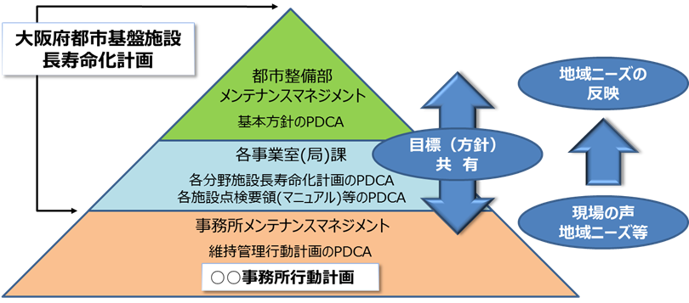

図8.1-1 維持管理マネジメント体制イメージ

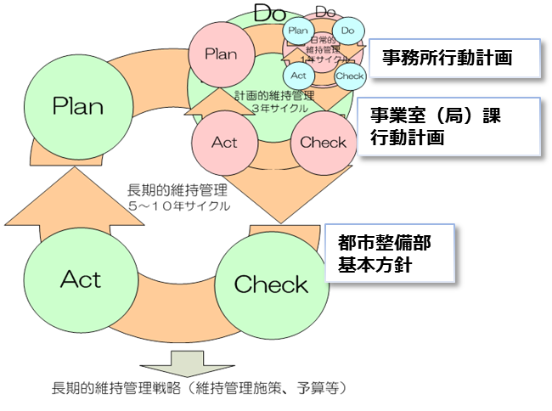

**下水道室**

**行動計画**

図8.1-2 PDCAサイクルによる継続的なマネジメントイメージ

#### 維持管理業務の役割分担

流域下水道事務所、下水道室、事業管理室が実施していく維持管理業務の役割分担を、表8.1-1に示す。維持管理業務を、日常的なパトロールや維持管理作業などの「日常的維持管理」と、計画的な維持管理、更新などの「計画的維持管理」に分類する。

「大阪府都市基盤施設長寿命化計画（案）（基本方針）」に基づき、下水道室が「日常的維持管理」や「計画的維持管理」の行動計画を策定すべきである。

下水道室の行動計画に基づき、各事務所が地域ニーズを診断し、課題・目標を設定し、解決・達成するための「事務所行動計画」を策定すべきである。

表8.1-1 維持管理業務の役割分担

|  |  |  |
| --- | --- | --- |
|  | 日常的維持管理 | 計画的維持管理 |
| 事業管理室  （全体） | ●「大阪府都市基盤施設長寿命化計画（基本方針）」の策定及び評価・改善（PDCA）  ・効率的・効果的な維持管理の推進  ・持続可能な維持管理の仕組みづくり　など  ●都市整備部メンテナンスマネジメント（MM）委員会※1の運営  ●各事業室（局）課策定の「大阪府都市基盤施設長寿命化計画（案）（行動計画）」及び各事務所策定の「事務所行動計画」のフォローアップ等（分野横断的な視点）  ●分野別の重点化（優先順位）、投資計画（配分）の策定 | |
| 下水道室 | ●「下水道長寿命化計画（行動計画）」の策定及び評価・改善（PDCA）  ●各流域下水道事務所策定の「事務所行動計画」のフォローアップ等  ●施設別の重点化（優先順位）、投資計画（配分）の策定、事業評価、効果の検証 | |
| ●現場の意見等の把握・分析、  「行動計画」への反映など | ●国に提出する長寿命化計画標準例の時点修正（健全度判定表の見直し等）  ●改築計画等の見直し（計画年数等） |
| 流域下水道事務所 | ●「事務所行動計画」の策定及び評価・改善（PDCA）  ●事務所メンテナンスマネジメント（MM）委員会※1の運営 | |
| ●管渠パトロール等の実施、評価、検証、改善  ●データの蓄積・管理 | ●計画的な点検、補修等  ●メンテナンス記録等により健全度を把握 |

※１ メンテナンスマネジメント委員会については次頁参照

#### メンテナンスマネジメント委員会（MM委員会）

都市整備部MM委員会及び流域下水道事務所MM委員会設立の目的は、以下の3点である。

・維持管理方針（目標）の明確化・共有

・本計画の検証・評価・改善検討

・維持管理に関する情報の共有

都市整備部MM委員会（事務局：事業管理室等）は、委員長を都市整備部長、副委員長を技監、委員は各室長、港湾局次長、各課長、各事務所長とし、必要に応じて委員長の招集により開催する。この委員会では、各事業室（局）課・各事務所が、維持管理目標（方針）の明確化、共有、PDCAの確認などを行うとともに、各事業室（局）課策定の「大阪府都市基盤施設長寿命化計画（行動計画）」について報告することとする。

流域下水道事務所MM委員会（事務局：各流域下水道事務所維持管理課）は、委員長を各流域下水道事務所長、副委員長を各次長、委員を各課長、各グループ長とし、毎年6月、9月、3月の年3回を目途に、委員長の招集により開催する。この委員会では、各担当グループが、担当業務の維持管理行動計画について報告し、各「事務所行動計画」の共有、PDCAの確認などを行う。また、施設の損傷等に対する診断・評価と長寿命化についての検討や、建設と一体となった維持管理に向けての取組等についても検討を行う。

**都市整備部**

**メンテナンスマネジメント委員会**

**（事務局：事業管理室）**

委員長：都市整備部長

副委員長：技監

委員：港湾局次長・各室課長

開催：必要に応じて

内容：維持管理目標（方針）の明確化、

　　　共有、PDCA等

**流域下水道事務所**

**メンテナンスマネジメント委員会**

**（事務局：**

**各流域下水道事務所維持管理課）**

委員長：各流域下水道事務所長

副委員長：各次長

委員：各課長、各グループ長

開催：6月、9月、3月（年3回）

内容：行動計画（目標の明確化、共有）

　　　の策定（毎年度）、PDCA等

図8.1-3 メンテナンスマネジメント委員会

#### マネジメント実施の流れ

維持管理のマネジメントを実施するにあたり、基本的な年度毎の流れを、**「日常的維持管理」**と**「計画的維持管理」**とに分けて示す。

##### **日常的維持管理のサイクル**

日常的維持管理は、緊急的・突発的な事案や、苦情・要望事項等への迅速な対応を図るなど日常的に行う行為であり、管渠パトロール、維持管理作業などについて行動計画を作成し、実施する。

各流域下水道事務所の担当グループは、前年度の検証・改善等を行ったうえで、３月から４月にかけて当年度の行動計画を作成し、実行に移していく。また、事務所ＭＭ委員会（６月）を開催し、事務所職員間で、維持管理方針（目標）の明確化・共有、維持管理に関する情報の共有などを行う。

|  |  |  |  |  |  |
| --- | --- | --- | --- | --- | --- |
|  | | 前年度 | 当年度 | | |
| 3月 | 4月 | ５～６月 | ６月以降 | |
| 事  務  所 | 担当G | 年度の検証  ・改善検討 | － | － | － | |
| 行動計画作成 | | － | |
| 行動計画に  基づき実施 | 行動計画に基づき、パトロール、維持管理作業など日常的な維持管理を実施 | | |
| MM  委員会 | － | － | 行動計画報告  （６月） | － | |



事務所MM委員会開催（6月）

事務所MM委員会開催（6月）

図8.1-4 日常的維持管理の年間タイムチャート

##### **計画的維持管理のサイクル**

計画的維持管理は、改築などを計画的に行う行為であり、下水道室が中心となり計画を策定する。計画的維持管理では、３年を目途に目標の達成状況を確認し、目標設定の見直しを行う。

各流域下水道事務所は、前年度の検証を行ったうえで、３月から４月にかけて当年度の行動計画（予算執行計画）を調整し、実行に移していく。また、事務所ＭＭ委員会（６月）を開催し、事務所職員間で、維持管理方針（目標）の明確化・共有、維持管理に関する情報の共有などを行う。

次年度の予算要求に関しては、8月から9月にかけて下水道室が予算要求方針を作成する。その方針や各事務所の課題・目標を解決・達成するための方策の検討結果等を考慮し、９月から10月に各事務所の次年度の目標を設定し、予算要求書を作成する。

その予算要求書をもとに、下水道室は流域下水道事務所間の調整を行ったうえで次年度予算計画を作成し、財政当局へ予算要求を行う。

|  |  |  |  |  |  |  |  |  |  |
| --- | --- | --- | --- | --- | --- | --- | --- | --- | --- |
|  | | 前年度 | 当年度 | | | | | | |
| ３月 | 4～  5月 | ６月 | 8月 | 9月 | 10月 | 11～  12月 | 1月 |
| 流域下水道事務所 | | 前年度の検証 | 事業実施 | | | | | | |
| 当年度行動計画  調整 | | － | － | 次年度目標設定  予算要求書作成 | | － | 次年度  予算(案)  の確定 |
| 下水道室 | | 前年度の検証 | － | － | 次年度予算  要求方針作成 | | 予算計画  とりまとめ | |
| Ｍ  Ｍ  委  員  会 | 事  務  所 | － | － | 事務所  行動計画報告 | － | 次年度予算要求書  作成 | | － | － |



方針見直し（3年を目処）

事務所MM委員会開催（6月）

事務所MM委員会開催（6月）

事務所MM委員会開催（6月）

図 8.1-5 計画的維持管理の年間タイムチャート

#### 事業評価（効果）の検証

下水道施設の点検・調査及び改築・修繕に関する事業の効果目標（アウトカム）及び事業量の目標（アウトプット）を設定する。

アウトカムとは、下水道施設の点検・調査及び改築・修繕に関する事業の実施によって得られる効果を定量化した目標を指す。

アウトプットとは、アウトカムを達成するための具体的な事業量の目標を指す。

#### 1) 施設管理に関する目標を設定する意義

①目標を設定することにより、管理者から現場の職員に至るまで、施設管理の方向性（目的）を共有することができる。

②目標の達成状況を評価することにより、今後の施設管理の方向性を改善することや、アカウンタビリティが向上し住民との相互理解に役立つ。

#### 2) アウトカム設定の際に勘案する項目

①法令や行政目標、上位計画、関連計画等との整合

法令の遵守や、当該地方公共団体の行政目標や上位計画（地方公共団体全体のビジョン、地域の将来計画等）及び関連計画（全体計画、事業計画、浸水対策計画、地震・津波対策計画等）等を踏まえて、設定する。

②当該地方公共団体の下水道事業の特徴

他の地方公共団体の状況等を参考にしつつ、事業の進捗状況や主要施策等各地方公共団体の特徴を十分に勘案して設定する。

③目標達成期間

計画策定及び進捗状況評価のために、目標達成期間を設定する。

#### 3) アウトプット設定の際に勘案する項目

アウトプットは、アウトカムを実現するために下水道管理者が施設を管理するうえで利用しやすい事業量の目標とする。点検・調査計画及び改築・修繕計画について検討しなければ定めることが困難な場合は、仮定的な前提条件として設定し、各計画の検討後に再検証し、精度向上を図る。

#### 4) アウトカム及びアウトプットの設定例

下水道施設におけるアウトカム及びアウトプットの設定例を表8.1-2に示す。

表8.1-2 下水道施設におけるアウトカム及びアウトプットの設定例

|  |  |  |  |  |
| --- | --- | --- | --- | --- |
| 分類 | 分野  施設 | アウトカム評価  （目　標） | アウトプット評価 | プロセス評価 |
| 計画 | 機械電気設備 | 府民の安全・安心 | 雨水ポンプエンジンの分解整備及び改築を着実に実施する  ・8年毎に分解整備  ・35年毎に原則更新（その中間年度で過給機交換検討） | ・点検計画、長寿命化計画の進捗率 |
| 計画 | 機械電気設備 | 府民の安全・安心  長寿命化  LCC最小化 | 状態監視保全を行っている機器の健全度を一定以上に保った上で、使用年数を標準耐用年数の概ね2倍を目標寿命とする  ・目標寿命未満の機器は原則長寿命化（但し、更新した方がLCCが有利な場合は除く）  ・目標寿命を超えた機器は原則更新 | ・長寿命化計画の進捗率 |

## 【参考】用語の定義

下水分野においては国の手引きにて、用語の定義がなされており、本審議会における一般的説明と異なる部分もある。以下のその定義を比較して記載する。

表 参考-1 本計画で用いる主な用語の定義（１／2）

|  |  |  |
| --- | --- | --- |
| 語句 | 説明【一般】 | 説明【下水道施設】 |
| 維持管理 | 管理の内、維持、修繕、災害復旧その他の管理行為 | 処理施設等の運転、下水道施設の保守・点検、清掃等下水道の機能を保持するための事実行為で工事を伴わないもの。 |
| 維持 | 施設の機能及び構造の保持を目的とする日常的な行為（点検、巡視、清掃、小修繕など） | 同上（長寿命化計画書において「維持管理」の略称として使用） |
| 修繕 | 施設の劣化や損傷等した構造を当初の状態に回復する行為  付加的に必要な機能及び構造の強化を目的とする行為（施設等の劣化・損傷部分の補修・補強・部分更新、構造補強など） | 「対象施設」の一部の再建設あるいは取り替えを行うこと（ただし、長寿命化対策に該当するものを除く）。 |
| 補修 | 劣化した部材あるいは構造物の今後の劣化進行を抑制し、耐久性の回復・向上と第三者影響度の除去又は低減を目的とした対策。  補修工事では耐荷性の回復・向上は目的としていない。  建設時に構造物が保有していた程度まで、力学的な性能を回復させるための対策 | －（修繕との区分なし） |
| 補強 | 部材あるいは構造物の耐荷性や剛性などの力学的な性能低下を回復又は向上させることを目的とした対策。  建設時に構造物が保有していたよりも高い性能まで、力学的な性能を向上させるための対策。 | 一般と同じ |
| 部分更新 | 老朽化等により機能が低下した施設、機械設備等の一部を取り替えること。例えば、橋梁の床版取替え、支承取替え、水門のゲートの取り替えなど。 | －（長寿命化との区分なし） |
| 大規模修繕 | 修繕のうち、通行止め等を伴う社会的影響が高いものや費用が高い大規模なもの。 | －（長寿命化との区分なし） |
| 更新 | 老朽化等により機能が低下した施設、機械電気設備全体を取り替え、同程度の機能に再整備すること。又は、耐震基準等の改正等への対応に伴い、施設全体を取り替えること。 | 改築のうち、「対象施設」の全部の再建設あるいは取り替えるもの。 |
| 長寿命化 | 適切な維持管理・更新を行うことにより、将来にわたって必要なインフラの機能を発揮し続けるための取組 | 改築のうち、「対象施設」の一部の再建設あるいは取り替えるもの。（耐用年数の延伸に寄与するもの） |
| 改築 | － | 更新と長寿命化の総称 |
| 変状 | 何らかの原因で、施設や設備に発生している、本来あるべき姿でない状態。初期欠陥、損傷、劣化等の総称。 | 一般と同じ |
| 劣化 | 時間の経過に伴って進行する変状を「劣化」と定義する。例えば、塩害やアルカリ骨材反応などによる変状など。 | 一般と同じ |

表 参考-2 本計画で用いる主な用語の定義（2／2）

|  |  |  |
| --- | --- | --- |
| 語句 | 説明【一般】 | 説明【下水道施設】 |
| 損傷 | 時間の経過に伴って進行しない変状を「損傷」と定義する。例えば、地震や事故などによって生じた変状など。 | 一般と同じ |
| 健全度 | 施設の健全性を表す指標。一般的には、数字が大きい方が健全な状態で、小さい方が健全性が損なわれてた状態を示す。  例えば、5段階評価では、5が初期の健全な状態を表し、1が緊急的に補修や更新等の対策が必要な状態を表す。100点満点評価では、100点が初期の健全な状態で、劣化や損傷が進行すると点数が低くなるなど、種々の表現方法が考えられる。 | 一般と同じ |
| （設備の）信頼性 | 本計画内では、徐々に機能が劣化するのではなく突発的に機能が失われてしまう機械設備や電気設備等、稼働していることが求めらる設備における、故障等を起こさない（正常に動作する）確率論的な信頼性（reliability）のことをいう。 | 一般と同じ |
| アセットマネジメント | 広義には資産（Asset）を効率よく運用する（Management）こと。  ここでは、限られた資源（財源・人材）を有効に活用し、最大の効果を生み出すために、建設事業と維持管理をトータルでマネジメントする取り組みをいう。 | 一般と同じ |
| PDCAサイクル | Plan（計画）、Do（実行）、Check（評価）、Act（改善）を繰り返すことにより、業務や事業等を継続的に改善していくための手法。 | 一般と同じ |
| LCC（ライフサイクルコスト） | 施設や設備の竣工から運用、保守・修繕から解体（廃棄）するまでの全期間に要する費用。初期の建設（設置）費用であるイニシャルコスト（Initial Cost）と、運用、保守・修繕等のためのランニングコスト（Running Cost）より構成される。 | 一般と同じ |
| OJT | On the Job Traningの略。職場において実際の職務を通じて教育、訓練を行うこと。 | 一般と同じ |
| 都市整備中期計画（案） | 東日本大震災や大型台風被害をはじめ大規模災害の多発、人口減少・超高齢社会の進行、国際的な都市間競争の激化、環境・エネルギー問題の深刻化などの社会情勢変化や、建設費縮減、施設老朽化などの諸課題に対応し、的確に施策や事業を進めるには、大阪や関西全体を見据えた都市インフラ政策の中長期的な展望を持つことが重要。そのため、都市インフラ政策の総合的指針として、大阪府都市整備部がH24.3に策定した計画。 | 一般と同じ |
| 水みらいセンター | 大阪府が管理する下水処理場のこと。 | 一般と同じ |
| プラットフォーム | ここでは、行動や活動のなどの基盤となる組織や制度のこと。 | 一般と同じ |
| 日常的維持管理 | 日常的なパトロールや維持修繕作業など | 一般と同じ |
| 計画的維持管理 | 計画的な補修、更新など | 一般と同じ |

**別冊　参考資料**

**下水道施設の主な取組**

「4～６章,効率的・効果的な維持管理の推進」で示した考え方を踏まえ、点検業務の充実、予防保全の推進とレベルアップ、更新時期の見極め、日常的な維持管理の着実な実践について、今後10年を見通した主な取組を以下に示す。

また、「８章,維持管理マネジメント」に示したPDCAマネジメントサイクルにより、改善、充実を図るものとする。

ただし、予防保全対策等による計画的維持管理については、都市基盤施設は一定の速度で劣化するという性格のものではなく、一時的な洪水や土砂災害、ゲリラ豪雨などにより急激に劣化、損傷及び機能の低下が生じるため、今後、災害など緊急的な事象が発生した場合等は、主な取組が変更される場合もある。

#### 効率的・効果的な維持管理の推進（主な取組）

①点検業務の充実

|  |  |
| --- | --- |
| **10年を見通した、対策及び対策箇所の考え方及び目標** | |
| 管渠・水槽等 | **管理施設：１４処理場、３２ポンプ場、管渠延長 約560Km**  計画的な点検、調査、診断により不具合の早期発見、早期対応を行い365日24時間確実に稼働できるよう信頼性確保に努める  ・管渠調査診断の実施**（継続）**  ＊管渠の、腐食環境及び躯体の健全度を把握するため、点検を計画的、定期的に行い、長寿命化につなげる  ・府土木管理指針に基づく水みらいセンター、ポンプ場土木構造物の調査診断の実施**（新規）**  ＊水槽等土木構造物の、腐食環境及び施設の健全度を把握するため、施設の点検を計画的、定期的に行い、長寿命化につなげる |
| 機械電気設備 | **管理施設：１４処理場、３２ポンプ場に設置している4,059設備**  ・設備の日常点検、定期点検（分解整備含む）を着実に実施し、365日24時間確実に稼働できるよう信頼性の確保に努める**（継続）**  **・**特に府民の生命と財産に重大な影響を及ぼす雨水ポンプ施設について重点的に点検整備を実施する（具体的には、8年毎に雨水ポンプ駆動用エンジンの分解整備を実施）**（充実）** |

②予防保全の推進とレベルアップ、更新時期の見極め

|  |  |
| --- | --- |
| **10年を見通した、対策及び対策箇所の考え方及び目標** | |
| 管渠・水槽等 | **対策予定数量：14処理場、5ポンプ場、5幹線**  ・管渠の改築**（継続）**  ・水みらいセンター、ポンプ場土木構造物の改築**（継続）**  ＊調査診断より劣化部を早期発見し、構造物に致命的な欠陥を招く前に改築工事を実施する |
| 機械電気設備 | **対策予定数量：523設備（機械設備）**  ・下水道設備を常に稼働できる状態に維持するため、点検整備や修繕の適切な実施に加え、適切に健全度評価を行い、健全度の低下した機械設備は長寿命化対策又は更新を行い、365日24時間確実に稼働できるよう信頼性の確保に努める**（継続）**  ・3箇年は、健全度3以下の設備を中心に対策を実施する**（継続）**  ・雨水ポンプ駆動用エンジンについては原則として35年で取替（４０台）する**（新規）**  **対策予定数量：14処理場、32ポンプ場（電気設備）**  ・時間計画型の予防保全を基本とし対策を推進する**（継続）**  ＊目標耐用年数を経過したものや部品供給が停止された電気設備の更新を行う |

③日常維持管理の着実な実践

|  |  |
| --- | --- |
| **10年を見通した、対策及び対策箇所の考え方及び目標** | |
| パトロール | **管理施設：１４処理場、３２ポンプ場、管渠延長 約560Km**  ・職員又はメンテ職員によるパトロール（巡視）を実施し、府民の安全、安心の確保に努める**（継続）**  ・施設の不具合（劣化・損傷、不法・不正行為等）を早期発見、早期対応するために巡視し、府民の安全、安心の確保に努める**（継続）**  ・管渠は、路上からの目視確認を基本とし、道路陥没等の有無を確認するとともに可能な範囲で人孔内の状況を確認し、道路陥没の未然防止に努める**（継続）**  ・水みらいセンター、ポンプ場の機械電気設備について、異常の有無や兆候を発見するため、原則として毎日、外観等による観察、運転データ計器類の指示値等により状態を確認するとともに土木構造物は、機械電気設備の巡視時にあわせて、外観からの状況を確認し、365日24時間確実に稼働できるよう信頼性の確保に努める**（継続）** |
| 維持管理作業 | **管理施設：１４処理場、３２ポンプ場、管渠延長 約560Km**  ・日常パトロール等の結果から、施設の不具合や規模等の現場状況に応じて、直営及びメンテナンス業者等により迅速に対応し、府民の安全・安心の確保に努める**（継続）**  ・施設の特性や点検結果などを踏まえて、直営作業及びメンテナンス業者等により長寿命化に資するきめ細やかな維持管理作業を計画的に推進する**（継続・充実）** |
| 府民への理解 | **管理施設：１４処理場、３２ポンプ場、管渠延長 約560Km**  ・下水道事業への理解、情報発信**（継続・充実）**  ＊下水道事業は、普段あまり府民に意識されることが少ないことから、下水道の役割を正しく理解していただくために、幅広くきめ細やかな情報発信を積極的に実施する |